计算机的组成

最底层是计算机硬件,往上是操作系统,再往上是软件,然后计算机再通过计算机网络与其他的计算机互联互通

计算机硬件能识别的数据 0 和 1

通过低/高电平来分别表示0/1

低/高电平

如 打火飞的小电流为低电平

比卡丘放的电10万伏为高电平

cpu 或 内存上的针脚就是用来发收 0和1的,多个针脚表示可以同时传递多个0和1

cpu 与 内存等是如何传递 0/1?

通过主板上的印刷电路

第一章 计算机系统概述

计算机系统

硬件

主机,外设(键盘等)等

软件

系统软件

用来管理整个计算机系统

操作系统

数据库管理系统

标准程序库(函数库)

网络软件(实现TCP协议的模块等)

语言处理程序(把高级语言编译成低级的机器语言程序等)

服务程序(调试代码程序等)

应用软件

按任务需要编制的各种程序

微信,抖音等

计算机性能的好坏取决于 软 和 硬 功能的总和

硬件的发展

第一代 电子管时代

第二代 晶体管时代(出现显示器)

第三代 中小规模集成电路时代(操作系统的产生)

第四代 大规模,超大规模集成电路时代(微处理器CPU的产生)

计算机的发展趋势

更微型,多用途型

手机,智能手表

更巨型,超高速

超级计算机

早其的冯诺依曼机(先了解架构)

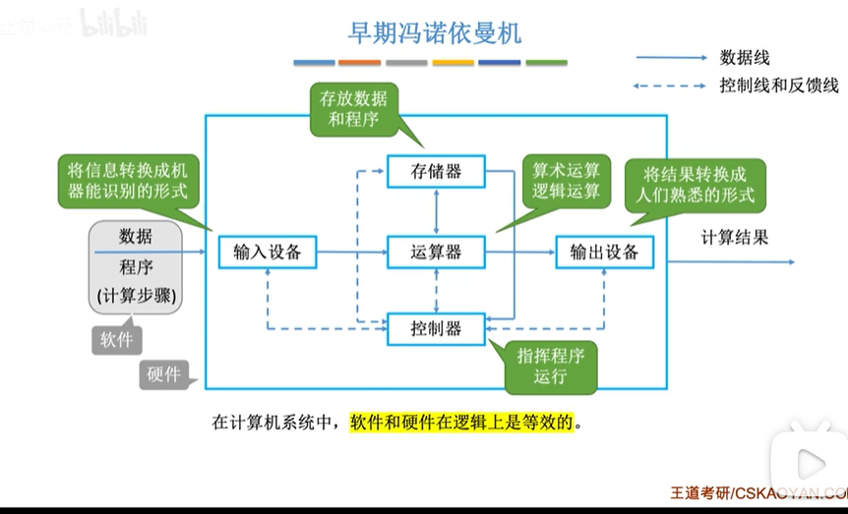

程序代码或数据过通输入设备-->存储器,控制器分析存储器的指令并让运算器运行,得出的结果通过输出设备输出

输入设备输出设备也称 I/O设备

在计算机系以中,软件和硬件在逻辑上是等效的

对于乘法运算,可以设一个专门的硬件电路实现乘法运算,也可以用软件的方式,

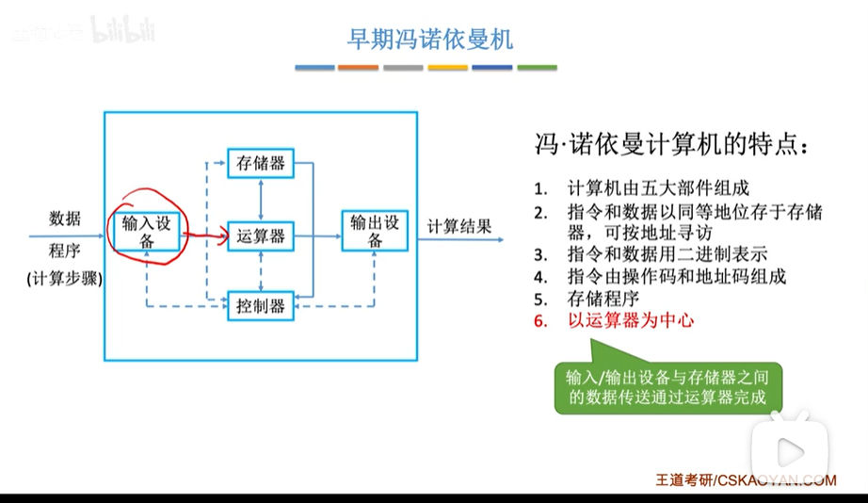

缺点,数据要通过运算器中转,运算能力会降低

现在计算机的结构

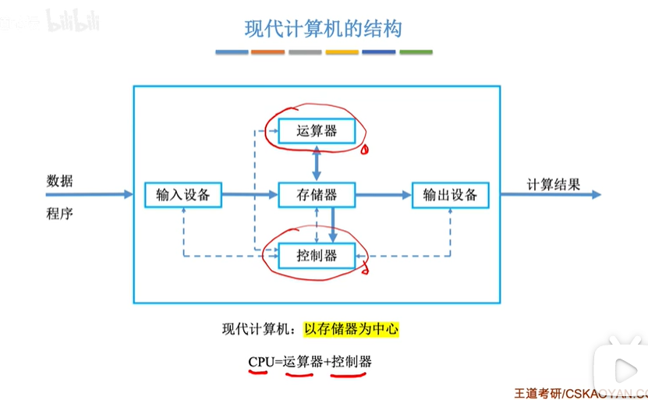

个人理解运处器不再负责中转,只负责运算,效率提各项

运算器与控制器联系紧密,所以都被整合到同一蕊片中(cpu)

硬件里的主机部分之主存储器

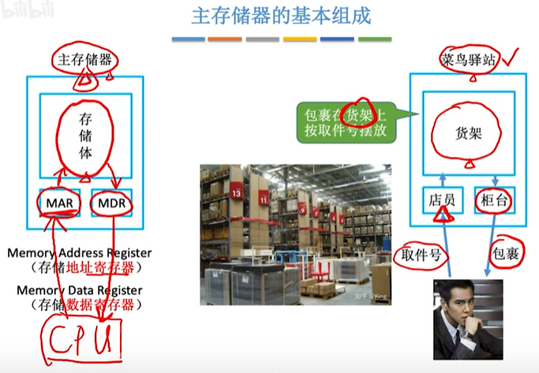

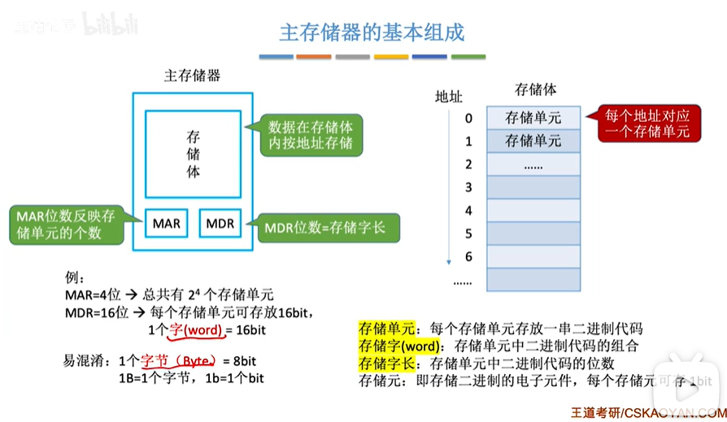

运算器

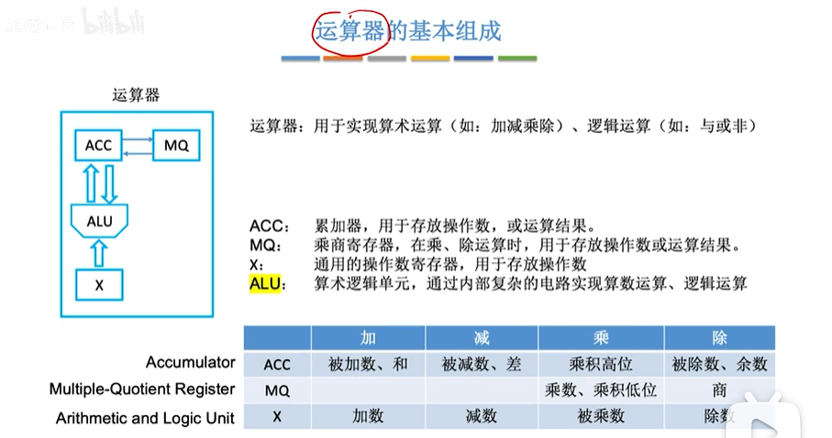

ALU才是核心,其它三个是存放运算结果的多且功能也不一样

控制器

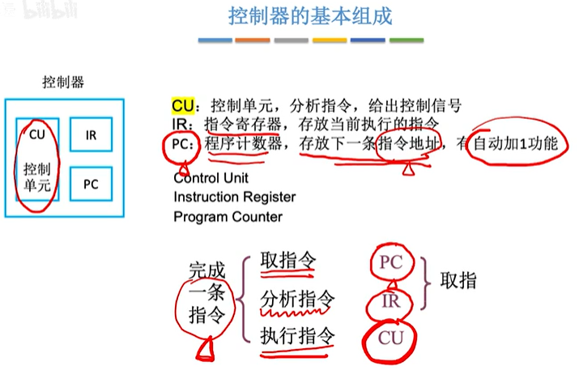

计算机的工作工程

若 a=2 b=3 c=1

Y=a*b + c

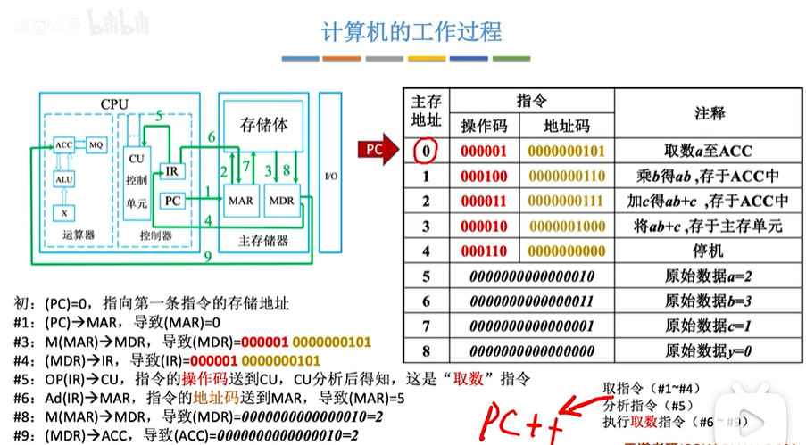

以上为a=2 的内部工作原理,之后 pc + 1 --> pc 读取下一条指令,后面类似

指令和数据就是机器语言,高级语言都会被编译成为机器语言让硬件能够读取

计算机系统的层次结构

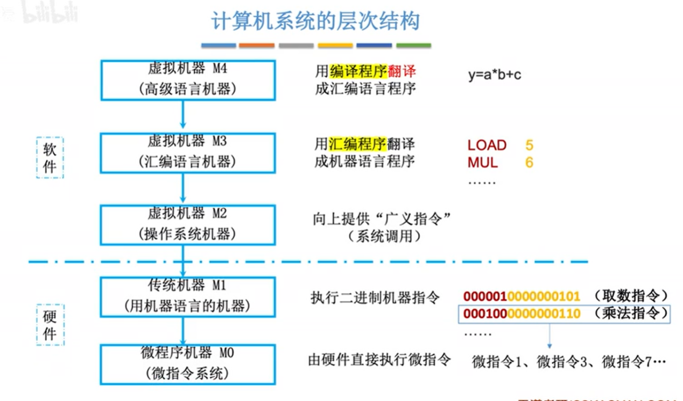

一条取数指令由之前知道可能要9个步聚(取读分析指令等),9个微指令来完成

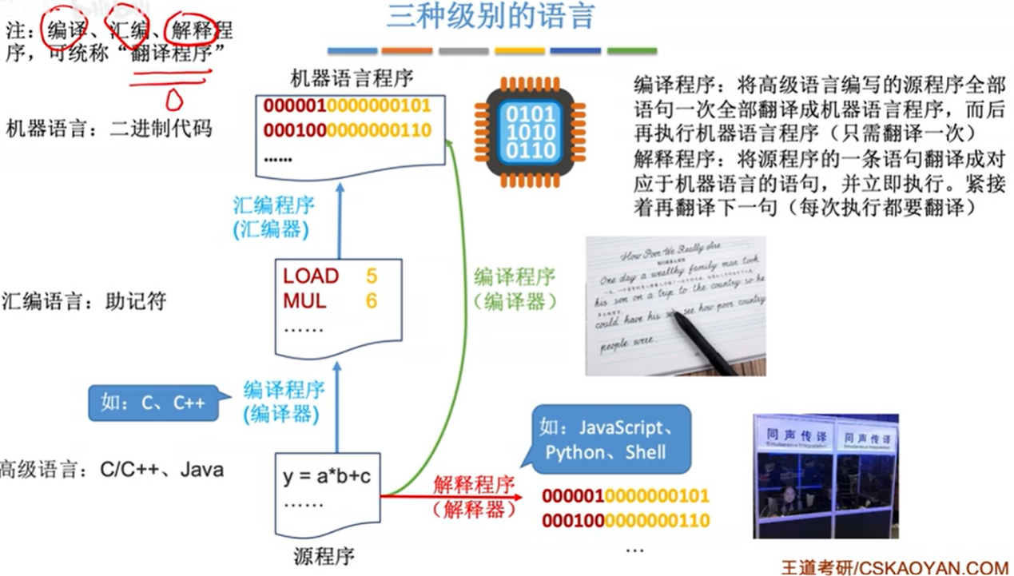

计算机的性能指标

存储器(内存)

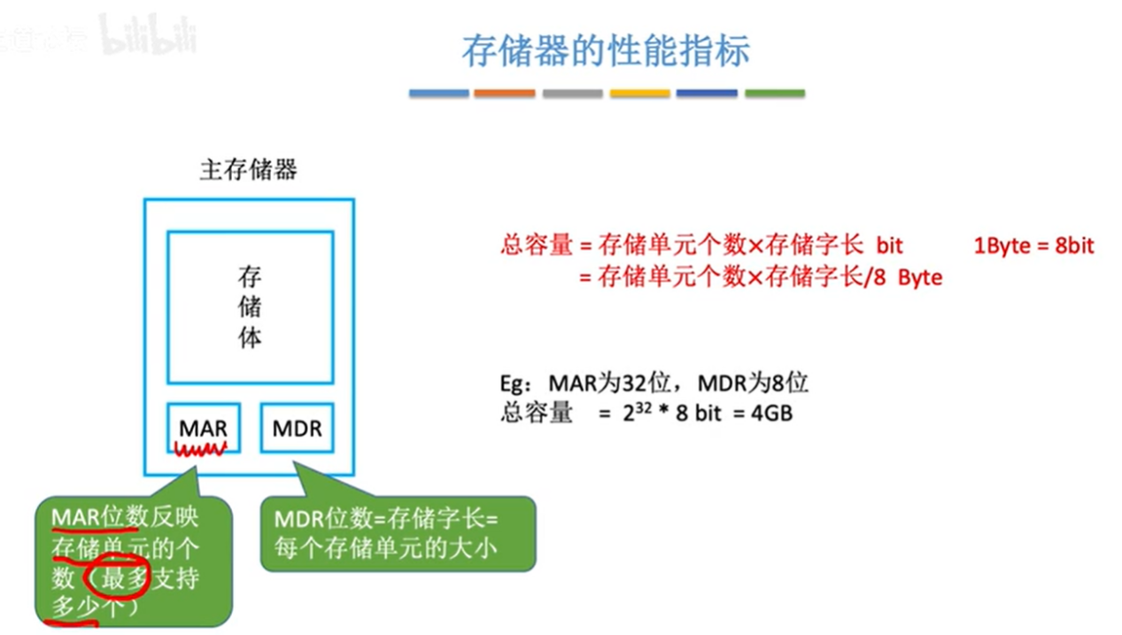

注意 B是字节

CPU的性能指标

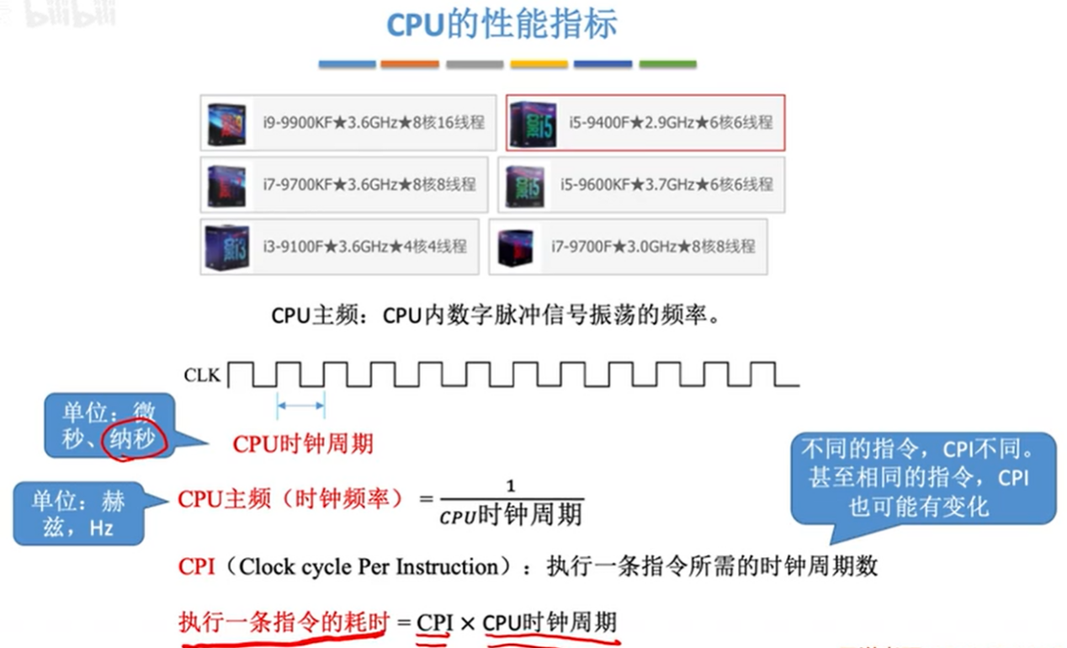

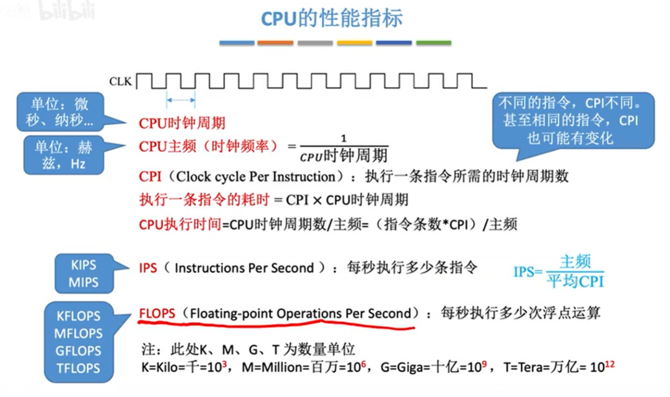

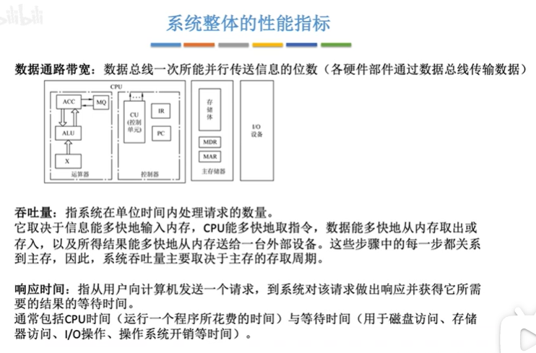

数据通路带宽,如内存到CPU要传16比特,但总线带宽只有8比特,就得需传两次

吞吐量可以是指处理的指令或其它,如http请求要结合实际环境

进位计数制

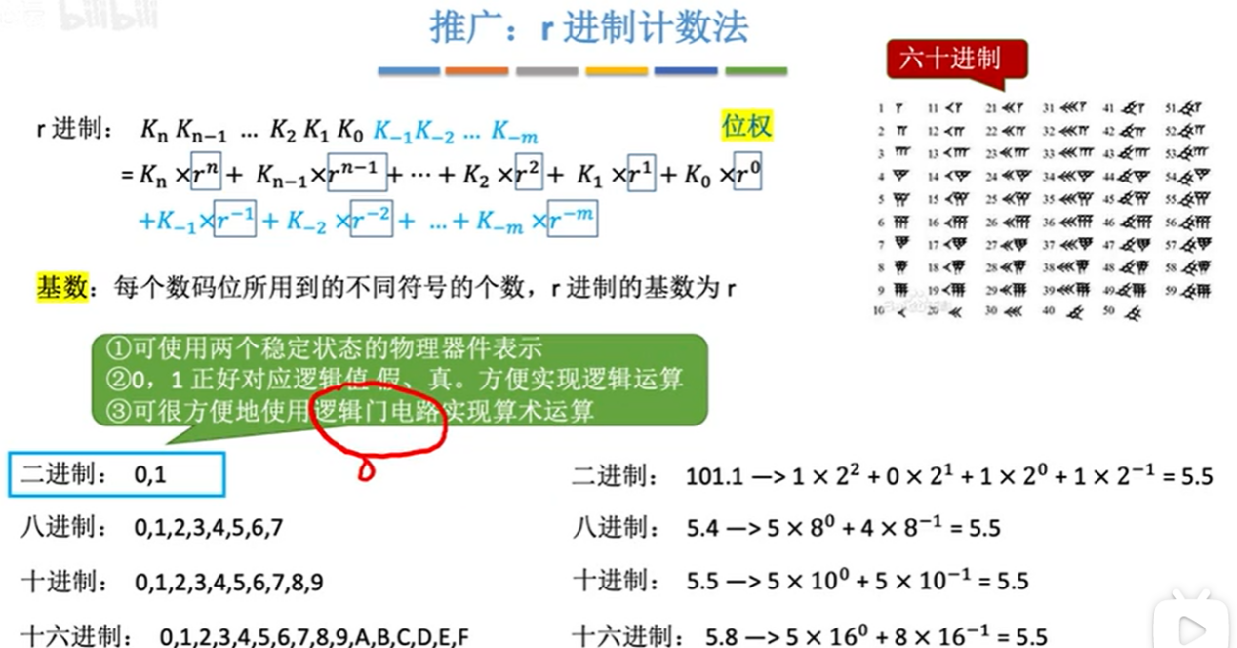

以上为其它进制转换为十进制

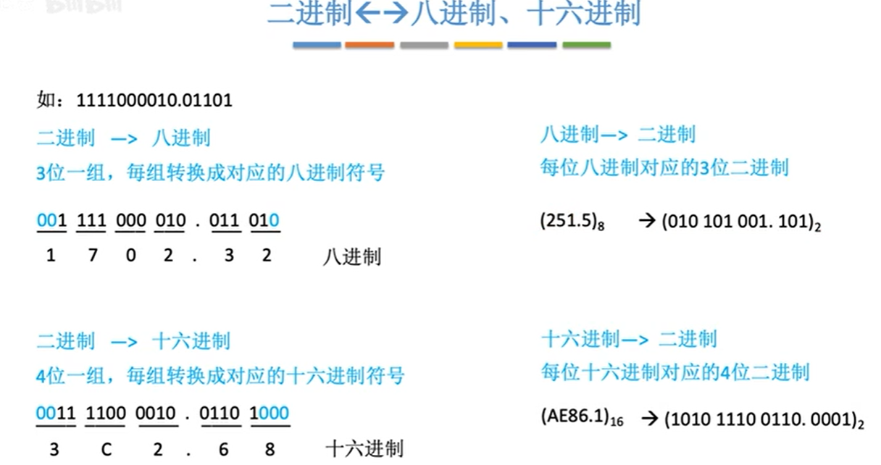

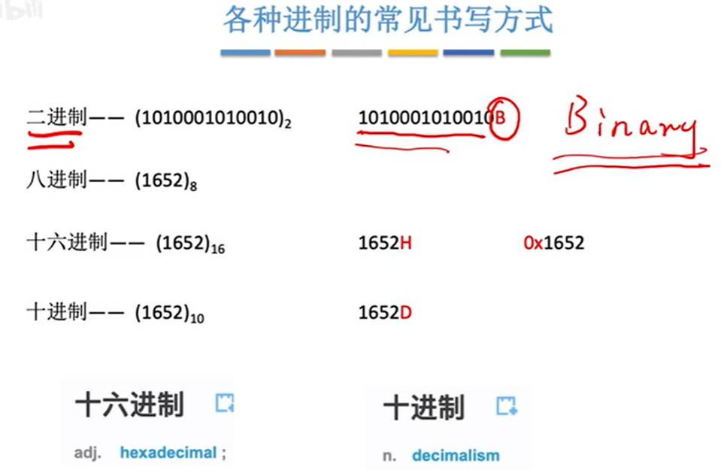

十进制转为其它进制

如75.3 转成二进制(若十转8或16,可以先转二进制,再由二转8或16)

首先是整数部分

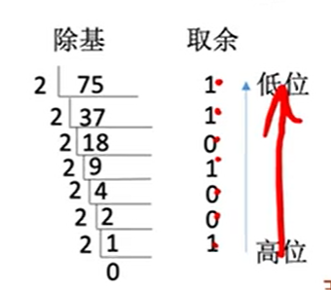

75D=1001011B

小数部分

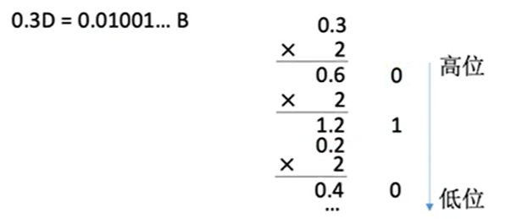

乘基 取整

其它进制类似

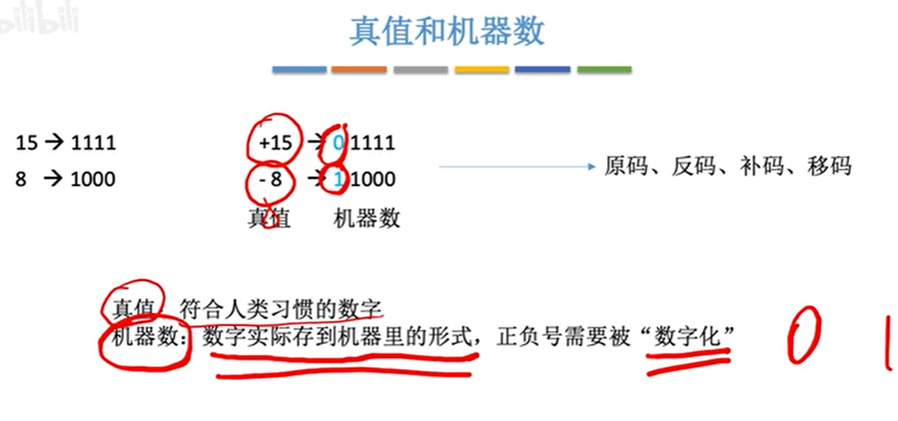

BCD码

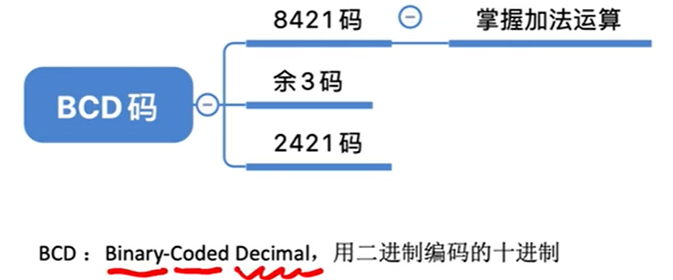

因为

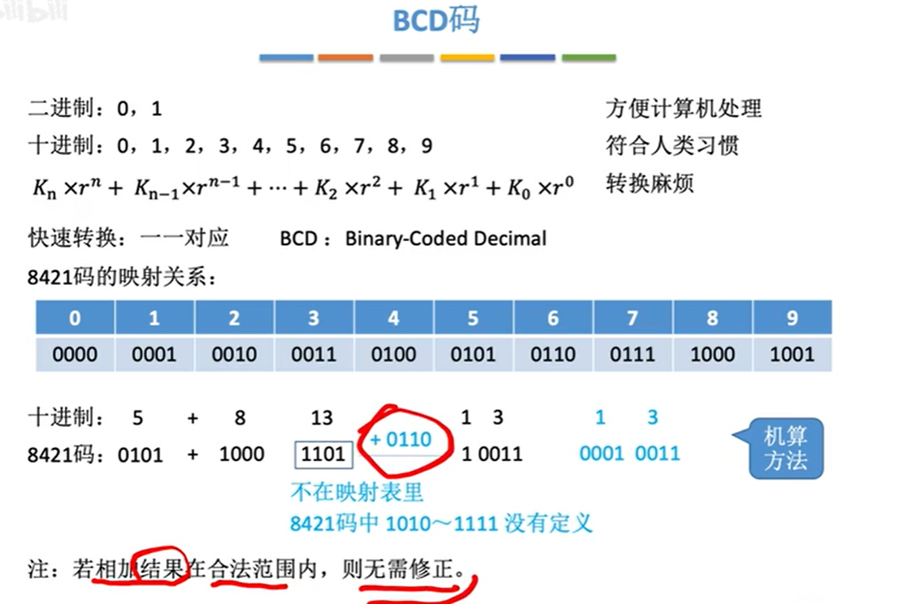

相加结果不在映身表中如上面13不在0-9内,就得加0110(十进制6)

余3码和其它略过

字符与字符串

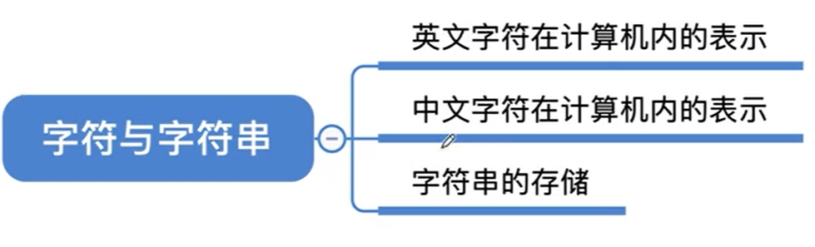

英文

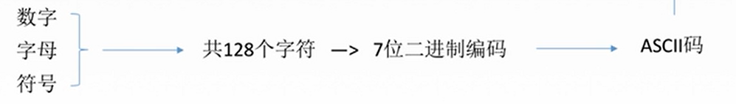

7位就能表示英文字符,但计算机会是用一个字节来表示,在前面补0,因为内存的存储单元为字节的整数倍,英文字符转化为ASCII编码后就能交付给计算机处理

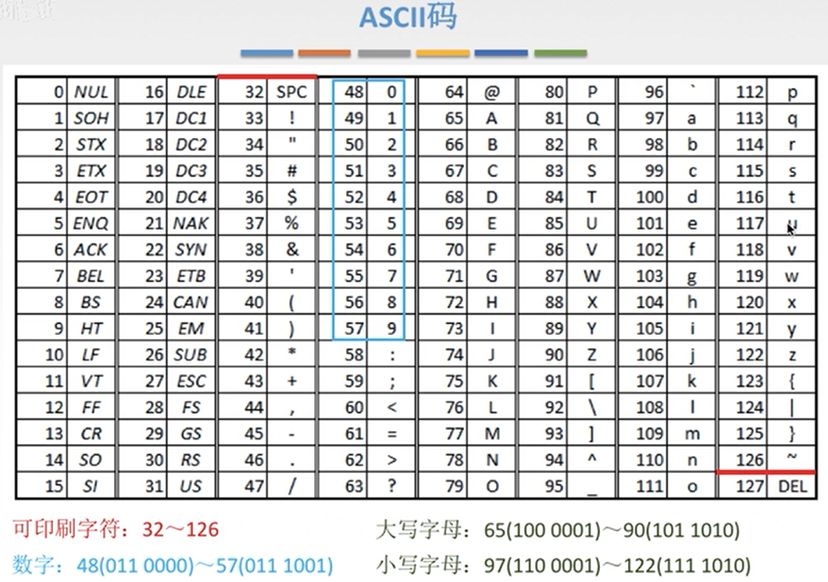

字符串

假设存储单元是4字节

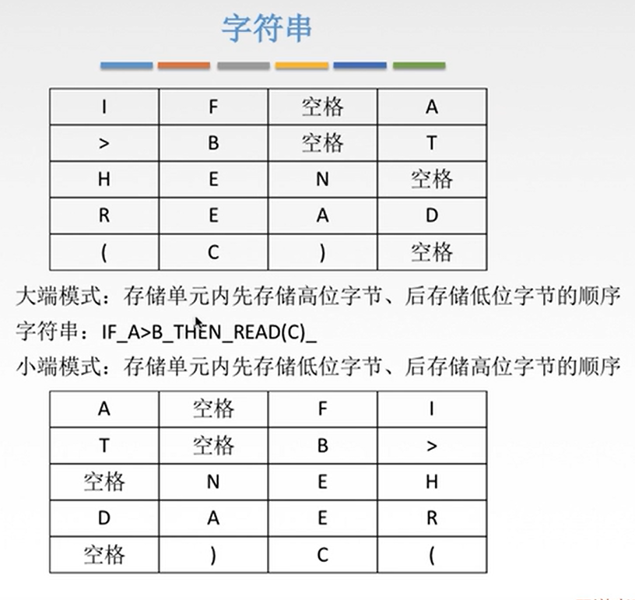

实际存放的是ASCII码

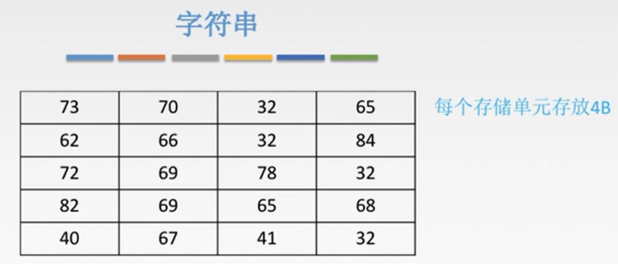

中文字符

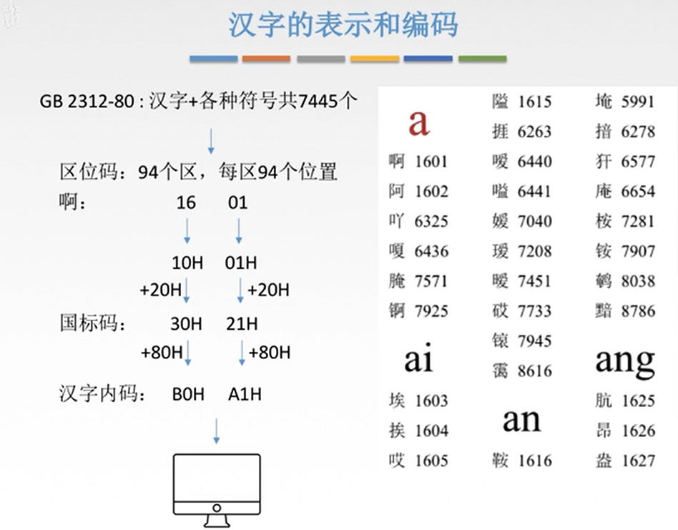

+20H是为了区别与别的国家的文字编码,再+80(高位+1)是为了不与ASCII重叠,H代表的是十六进制(实际上在计算机也是二进制,4位分段而已)

奇偶校验

数据在网络通信中因为外界的影响,可能会发生跳变如0变1或1变0

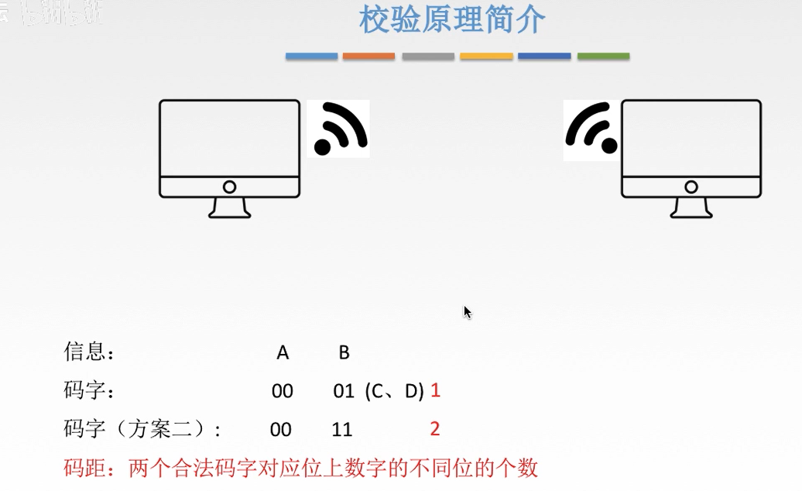

上数两种码字方案,一的码距为1,二的码距为2

如用一,传到对面机子A的00变成了01,但是对面机子无法判断传的是01还是02

如用二,00变成01,对面机子通过查询发现不知道是转A还是B,但是能判断了错了

所以码距大于1时,就有了检错的功能

奇校验



通过在前面补0或1(只需1位,多了没用)让其出现奇数个1,码距就增大了,也就有了检错的功能,但只能是在奇个数是生效,这是它的限制所在

纠错需用到海码或,CRC



其实就是前面补一位0或1的取反值

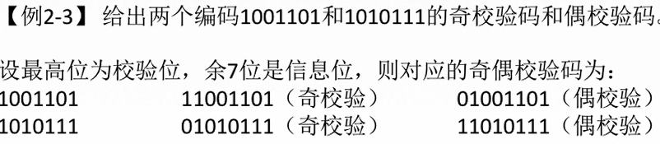

海明码

奇偶校验是把一整串转输的数据来校验,只能看到共同产生的错误,不能看到局部的问题

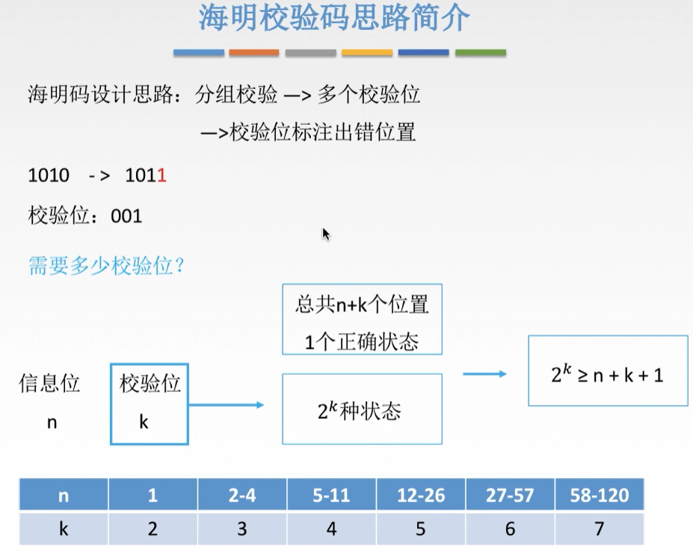

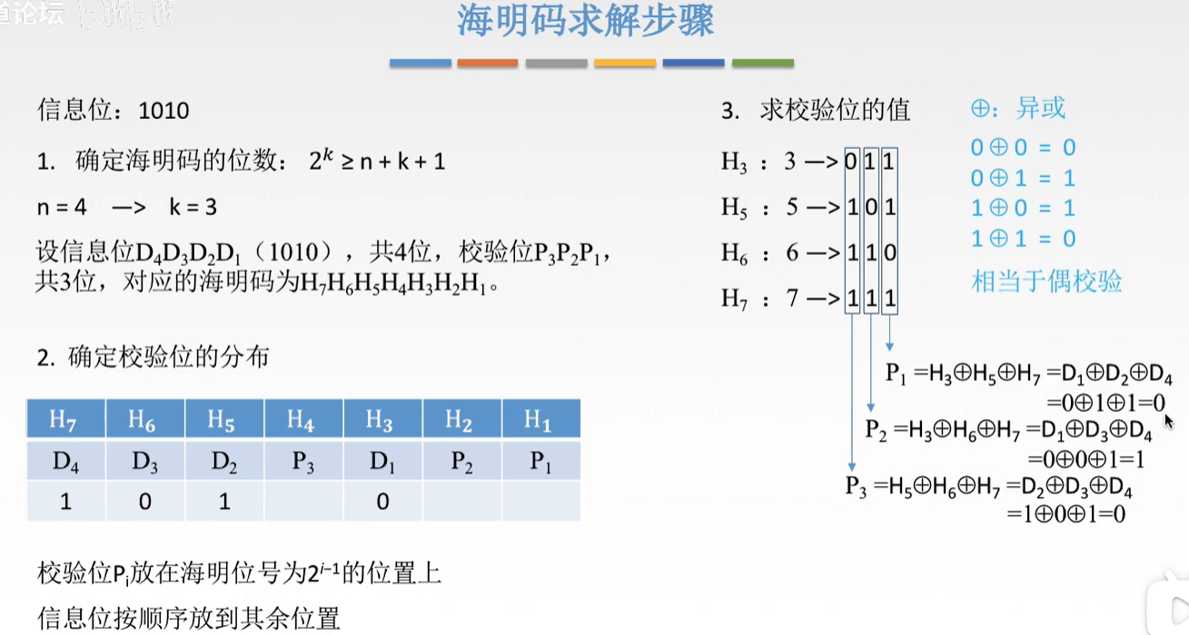

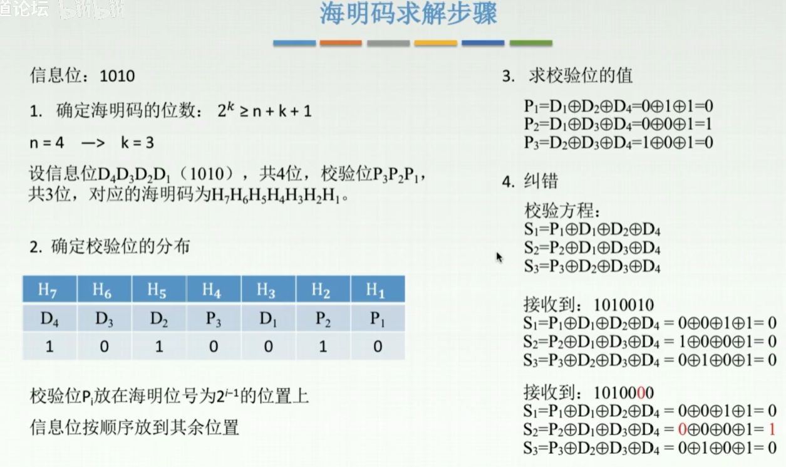

后面的若H2的1变成了0,那S1S2S3=010=2(十进制)说明第二位(从右起)出错了

若D4 1变成了0,则最后算出的S1S2S3=111=7(十进制)说明第7位出错,符合

循环冗余校验码

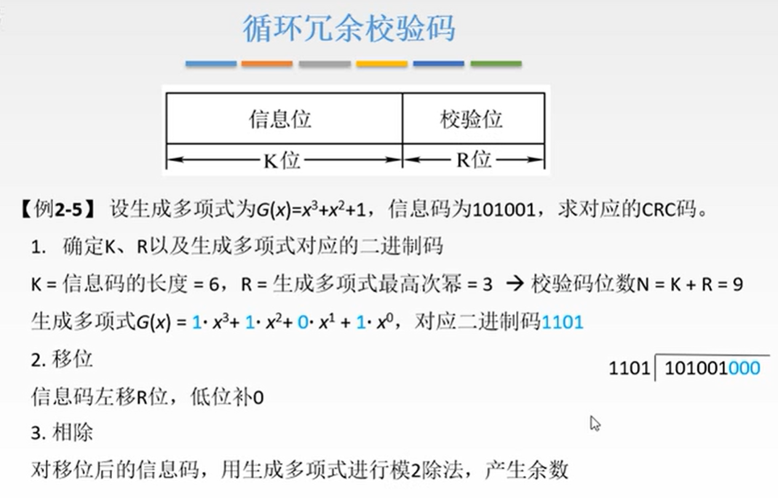

生成多项式一般是会给定,不用自己去定(太复杂)

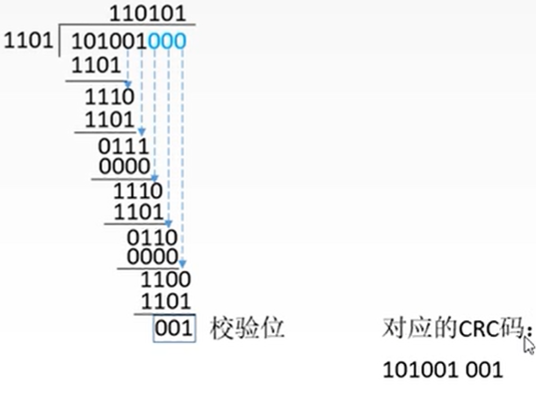

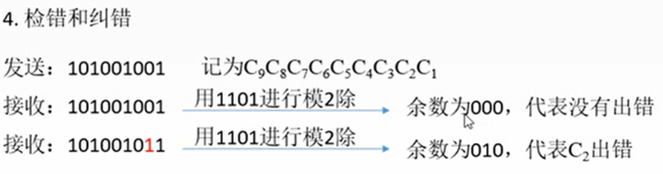

这里010代表十进制2,代表C2出错,注意这里余数只有3位,最多只能表示到1到8错误,第9位不行(说明给出的生成多项式不够好)

定点数的表示与运算

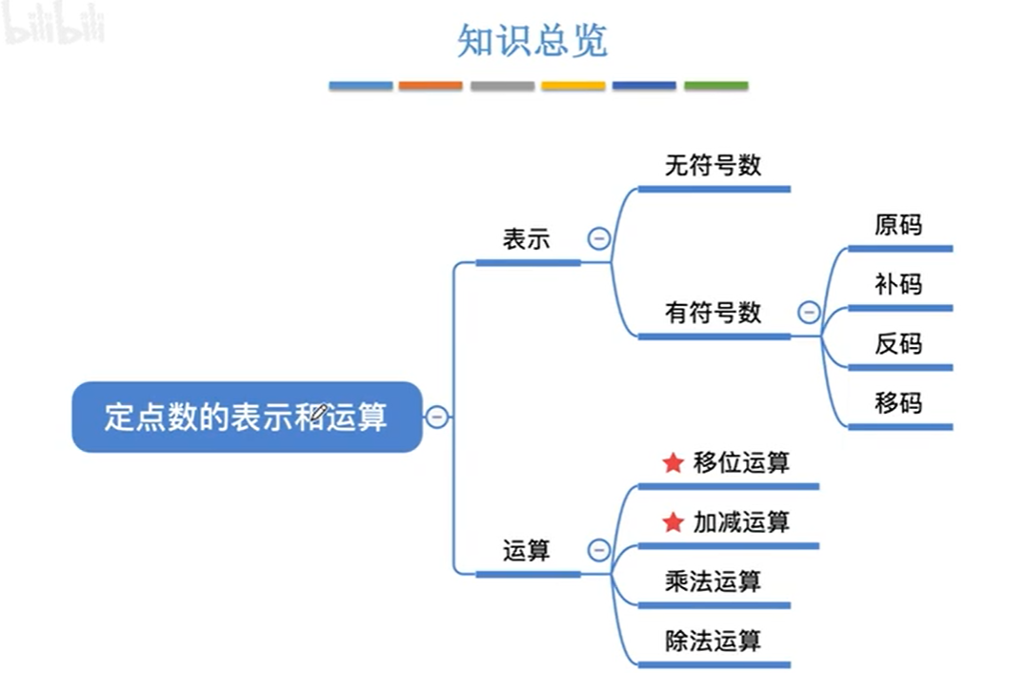

定点数的表示

无符号数

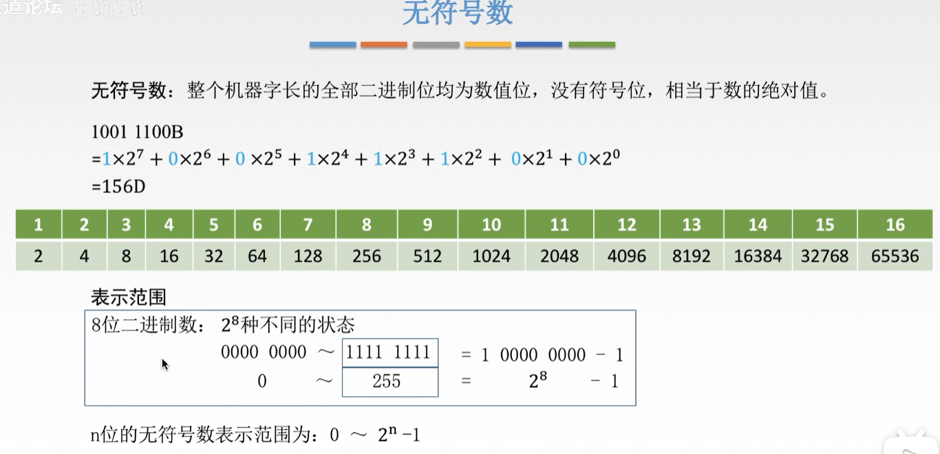

有符号数

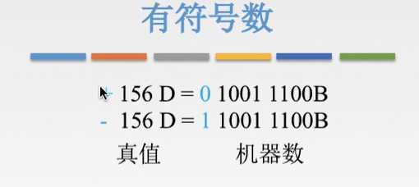

真值方便人观看,机器数计算机能够直接处理,其实就是多出一位来表示正负数

小数点如何表示

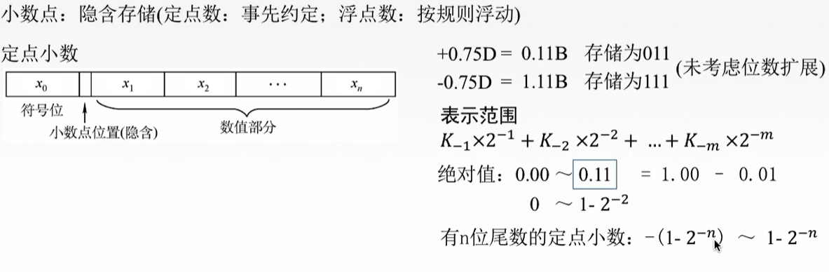

定点整数

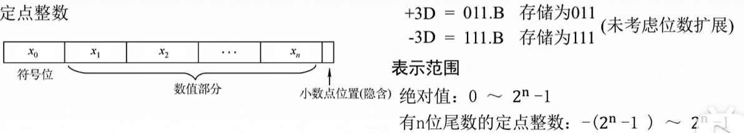

原码

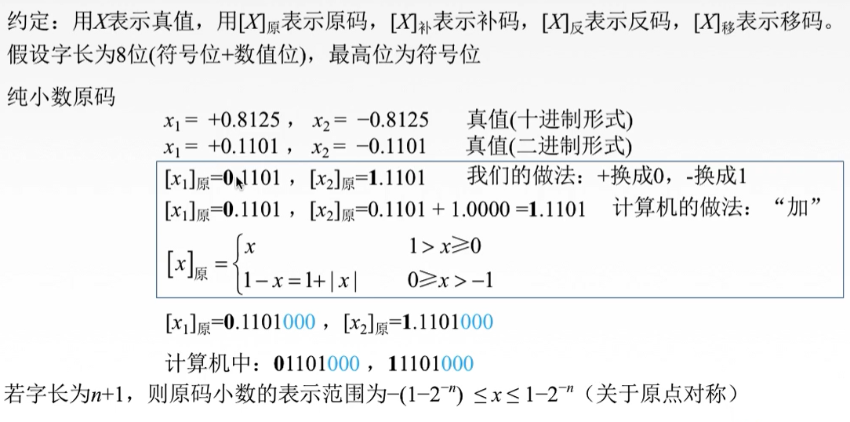

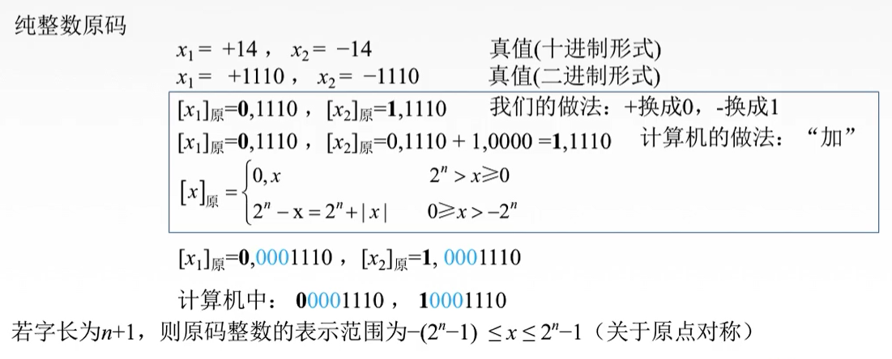

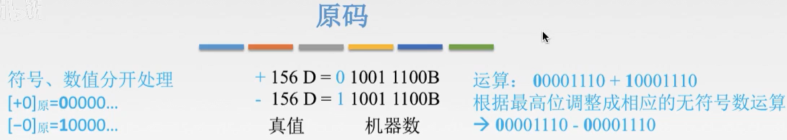

补码

上述原码如是正负数的加法就需要调成相应的无符号运算,较麻烦,可以用补码来实现

补码的原理是通过找摸(时钟类似)来除求余数,减法用加法来实现(用硬件实现的加法器较容易),如时钟10点到8点可以,10-2=8,也可以10+10=10+12-2=20,20/12余8

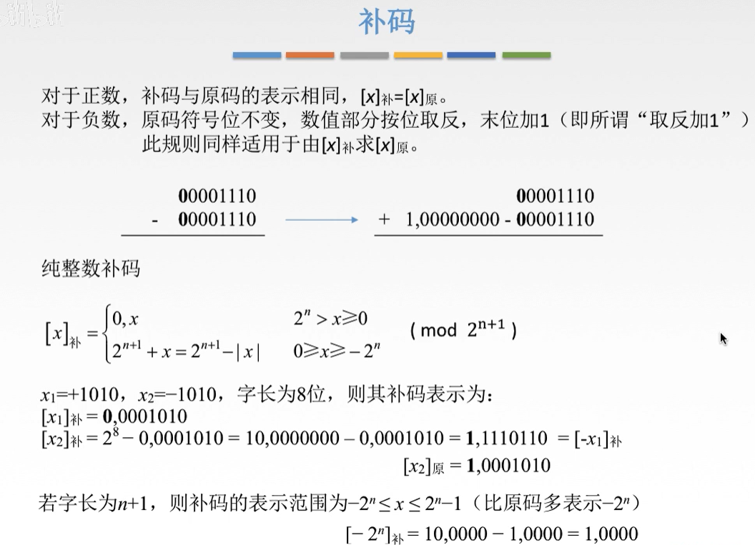

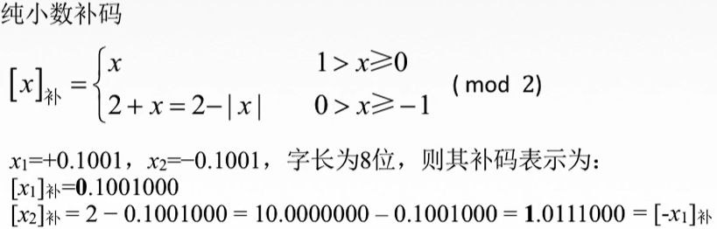

小数与整数求补码差不多,但要注意补0的位置

反码(用得较少)

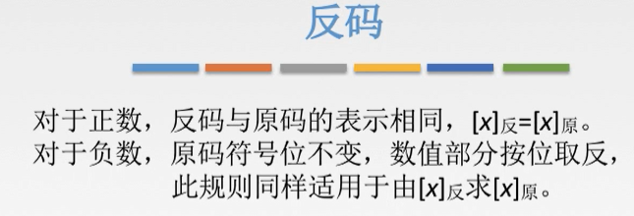

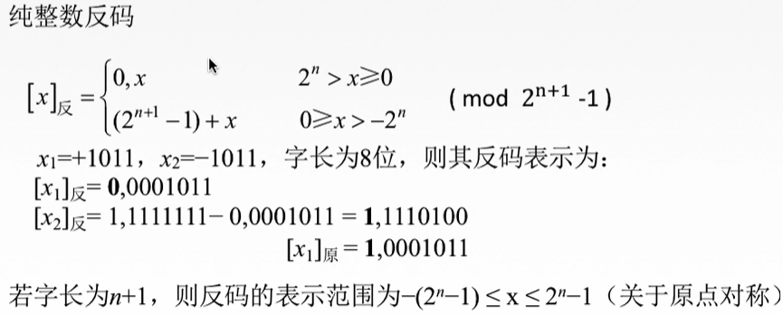

小数的反码也一样

原补反总结

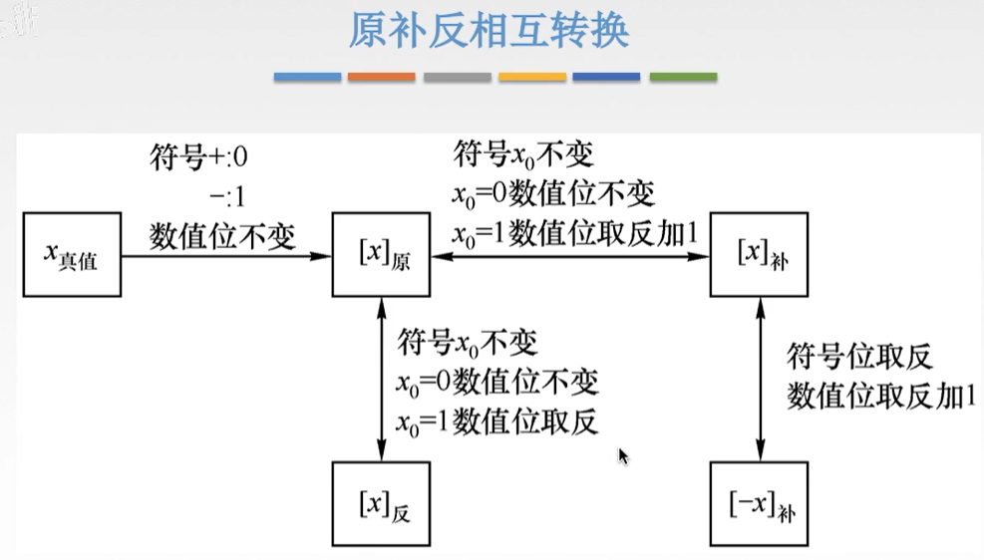

移码

因为真值的递增与移码的递增一致,所以表示的整数方便比较大小

定点数的运算

移位运算

算术移位

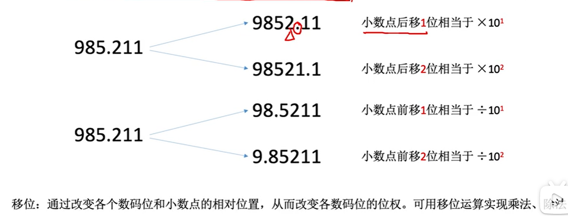

原码的算术称位

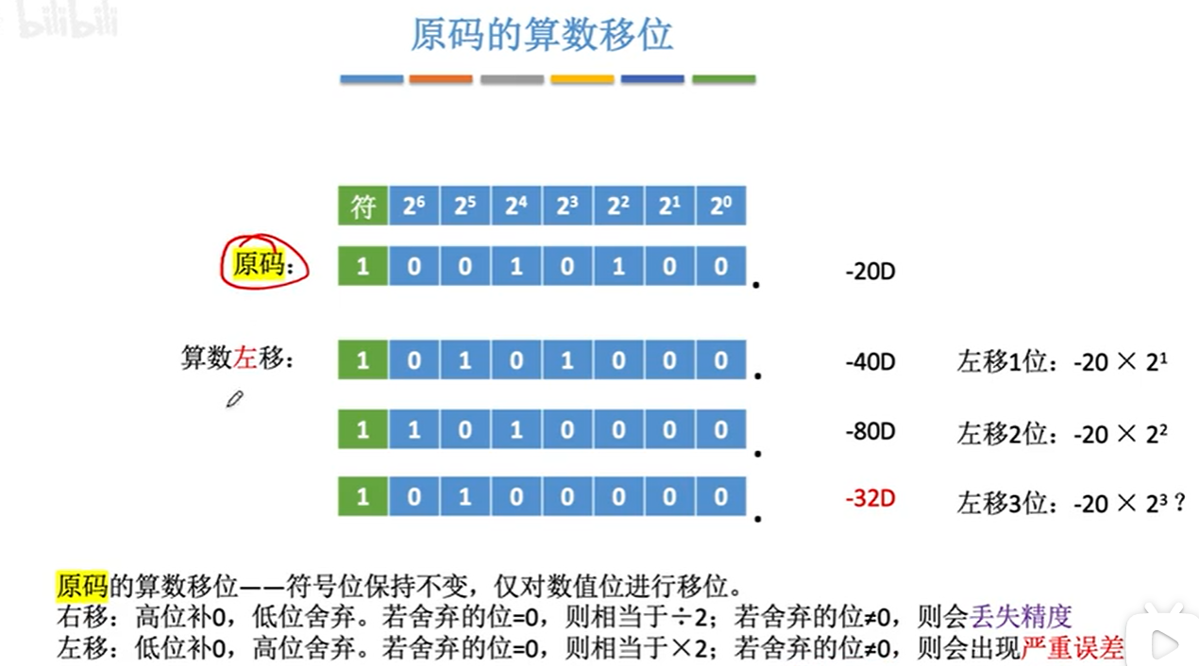

定点小数同理

反码的算术移位

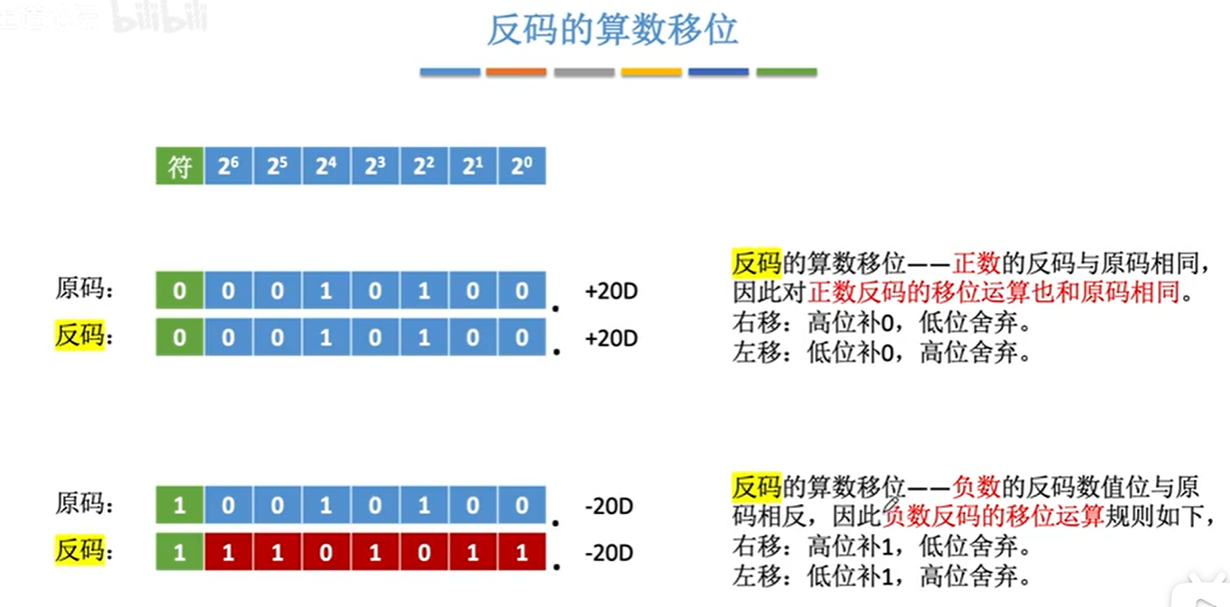

补码的算术移位

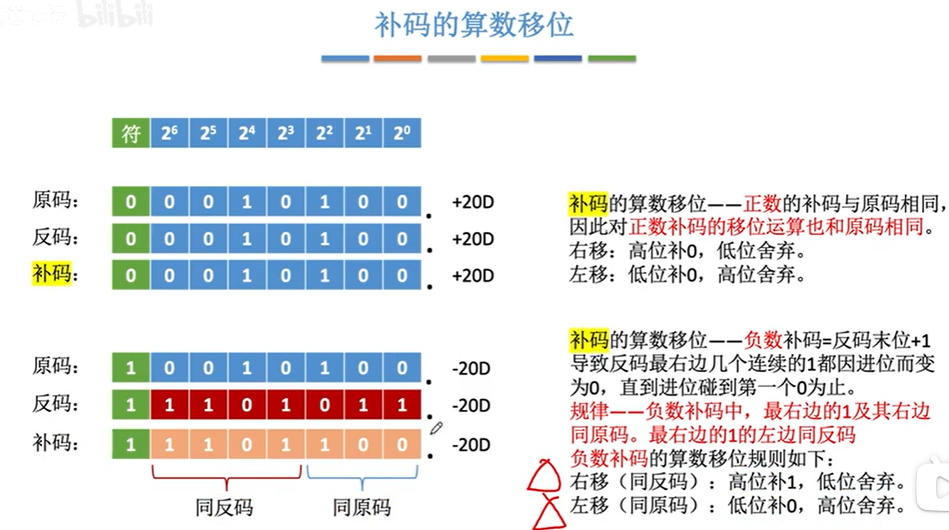

算数移位总结

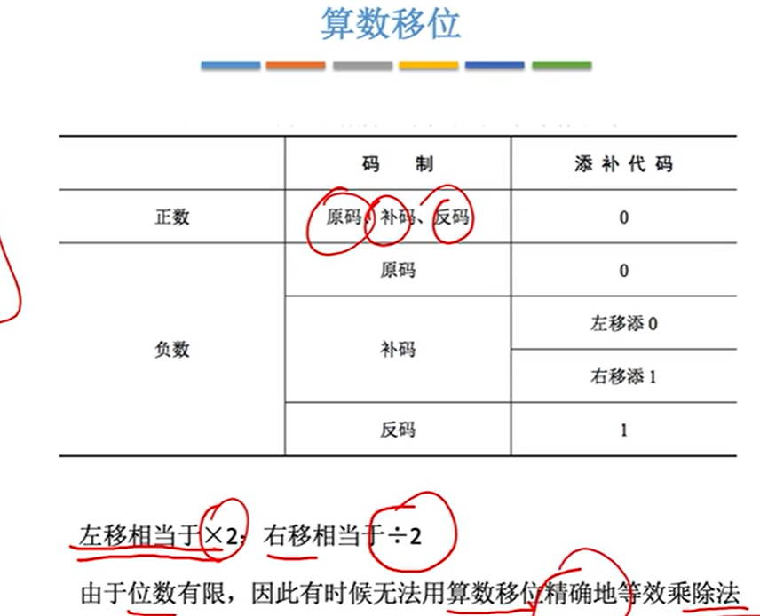

逻辑移位

可以把逻辑移位看做是无符号数的算术移位

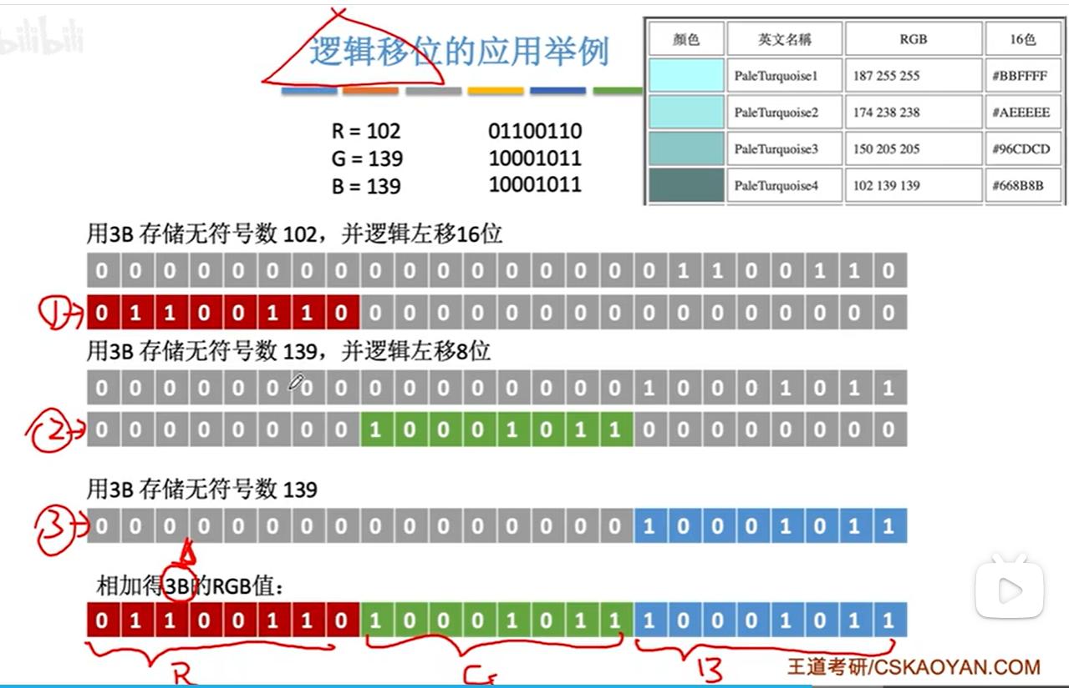

循环移位,略过

其它溢出,乘法除法先略过

浮点数

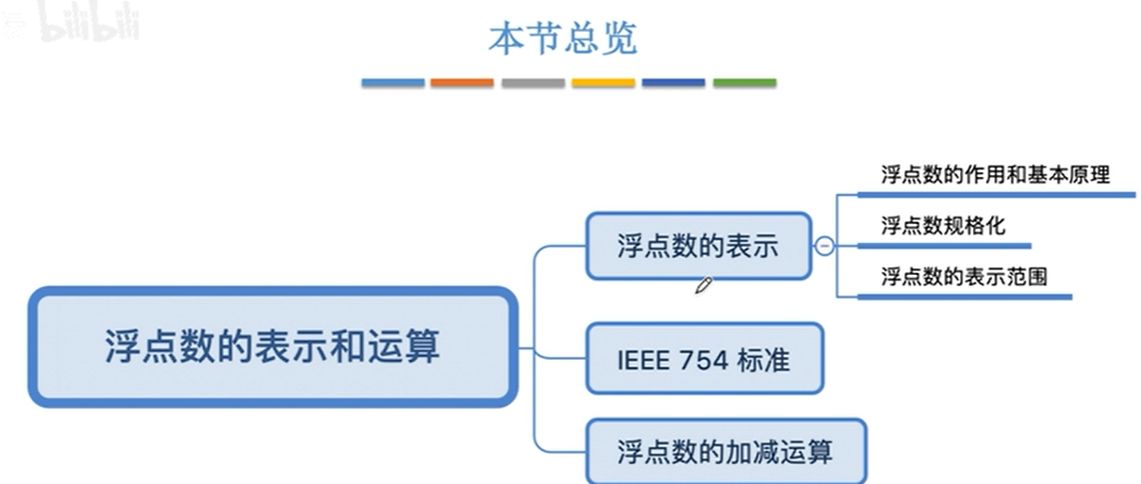

定点数的局限性

表示的数字范围有限

浮点数可以在位数不变的范围内增加数据表示范围

定点小数与定点整数的小数点位置是不变的所以叫定点,而浮点数的小数点位置是会变的

浮点数的表示

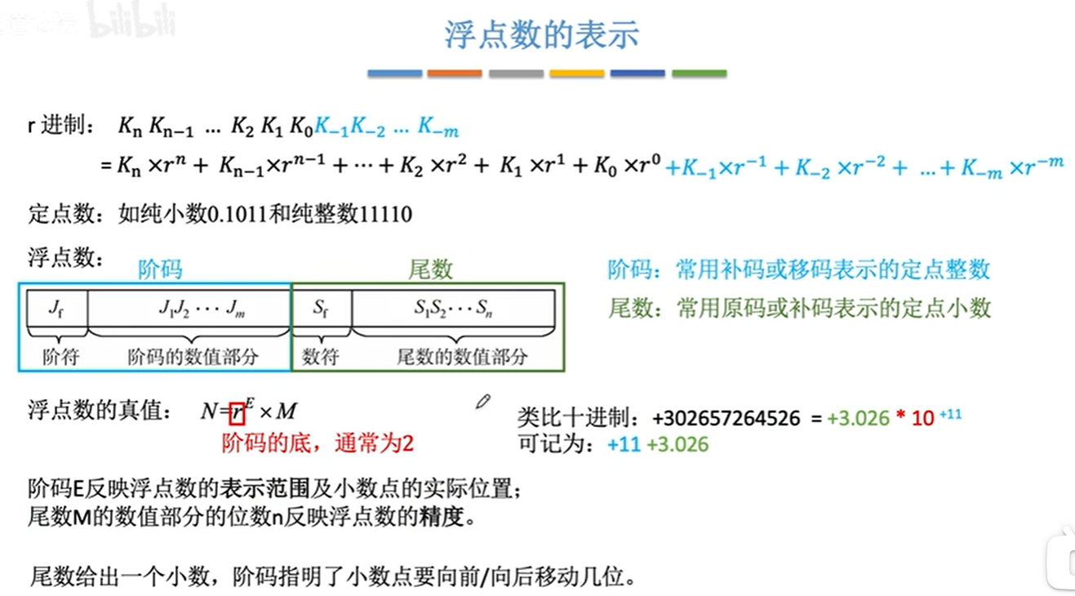

例题求真值

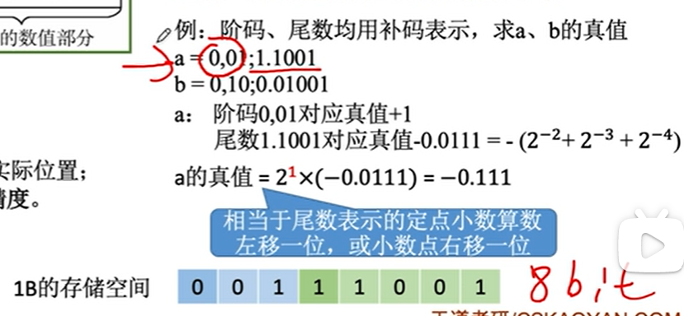

a用,号区分阶符

但b 超过了8个比,存不进去,若要存只能丢弃最后的1,但这样主影响了精度,在存储空间不主的情况下尽可能地保留精度就要涉及浮点数尾数规格化

浮点数尾数规格化

下面的左下例子是 左规

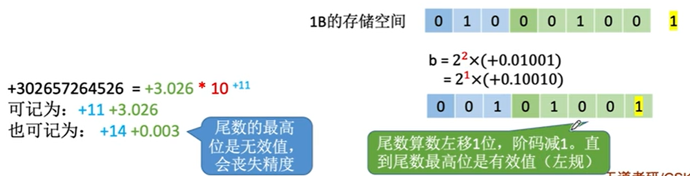

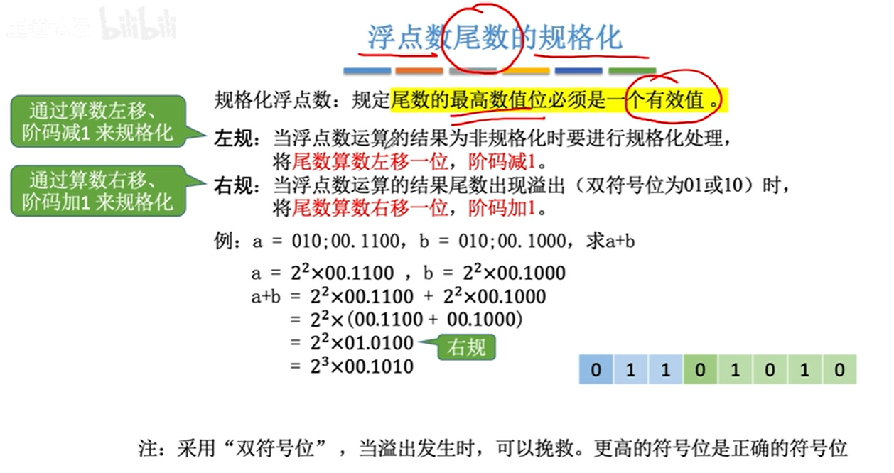

其它的IEEE标准,浮点数的运算先略过

电路的基本原理

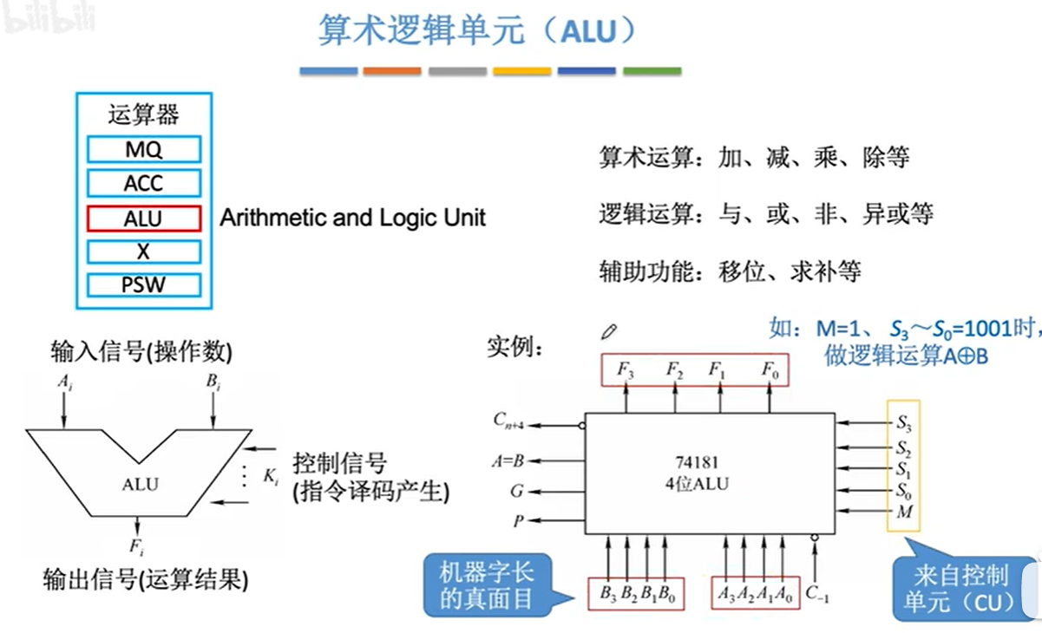

机器字长的真面目其实是一次性可以输入ALU的比特数,ALU出来的数又是放在寄存器中如X,所以寄存器的长度也是机器字长

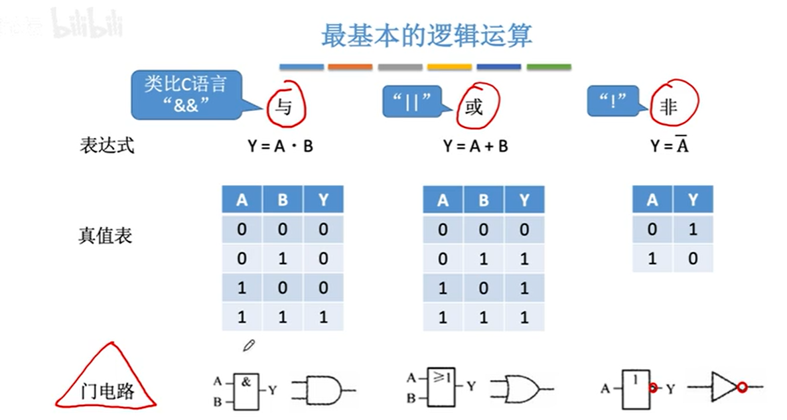

ALU如何实现运算?再复杂的运算最终本质也是上面的基本逻辑运算, 与 或 是双目运算(两个数参与运算), 非是单目运算

如与运算

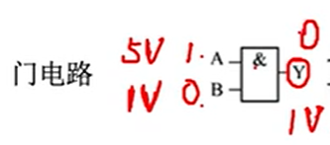

A 5V 代表 二进制1

B 1V代表 二进制0

经过门电路得出Y是1V，也就是二进制0

门电路就是用来实现基本逻辑运算与复杂逻辑运算的单元电路

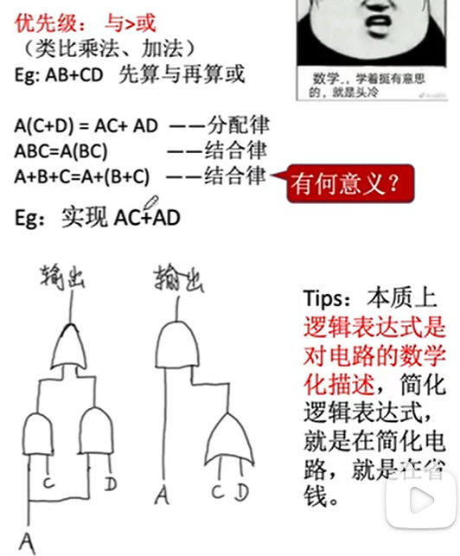

左下设计图是 AC+AD , 右下设计是AC+AD=A(C+D),简化之后只用两个门电路元件,省钱

复合逻辑,先略过

与非,或非,异或,同或

加法器的实现,先略过

存储系统

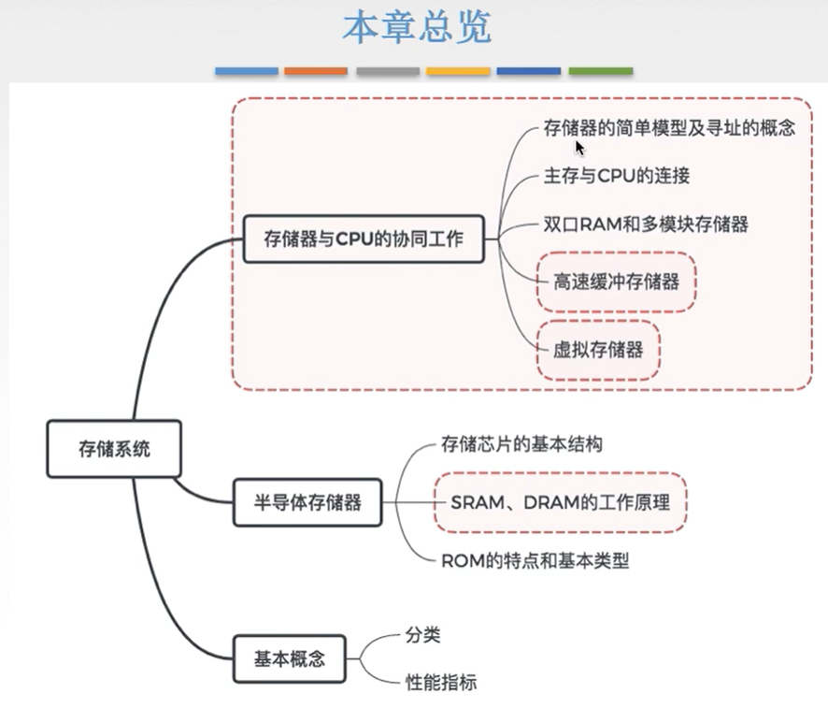

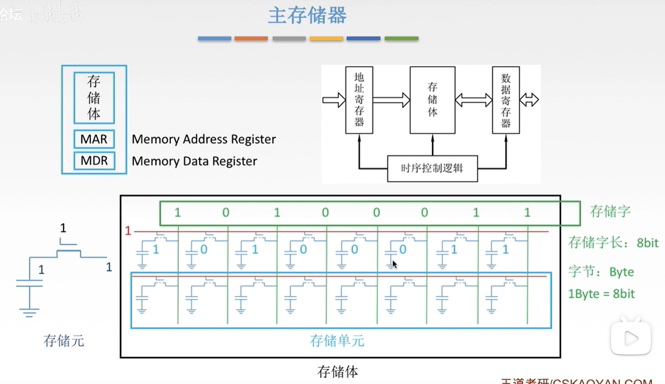

如何读与存储1个十进制位?

如左下角由一个电容拼接上一个逻辑元件(开关元件),假设是读,单元上的信息是1，要读取的话,就要给开关元件发送一个信号(假设1,信号由控制逻辑发出),然后开关连通后,单元信息1就能由电路转到右边就能放到数据寄存器里了

假设是写的操作

如数据1先是放在了数据寄存器中,准备好后通知控制逻辑发送控制指令让开关元件打开,打开就能连通了,就能把数据1写进去

能够完成一个二进制位读写的单元称为存储元,红线划分一行的就是存储单元(若干个存储元读写原理与1个十进制一样),所有的存储元构成的矩阵就叫存储体,这三个都是物理实体,对应到芯片中的具体的电路

0与1的这些信息是存储在这些电路上的电信号,在没电的时候是没有这些0与1信息的,但存储元等依然存在.给这些有电时候的信息可以称为存储字,对应的位数是存储字长的概念(一般是8bit的整数倍),

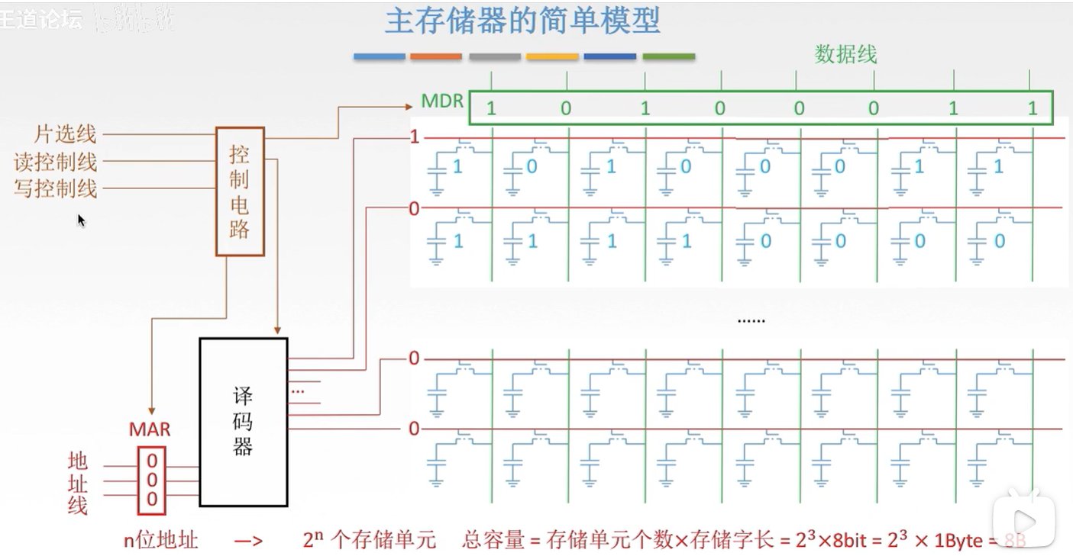

如上第1行为1,那其它行就得为0(限制),这样的状态在信息传递的存储当中是非常浪费资源的,所以要有译码器(不存储那么多冗余的位,只让有1个1)来帮完成地址的转换

片选线

各部件是由控制电路(前面的时序控制逻辑)来协调工作的,它也接收信号的,如片选线就相当是总开关,如信息为1时开关打开,就可以读写数据,读写控制线决定是读还是写操作相关

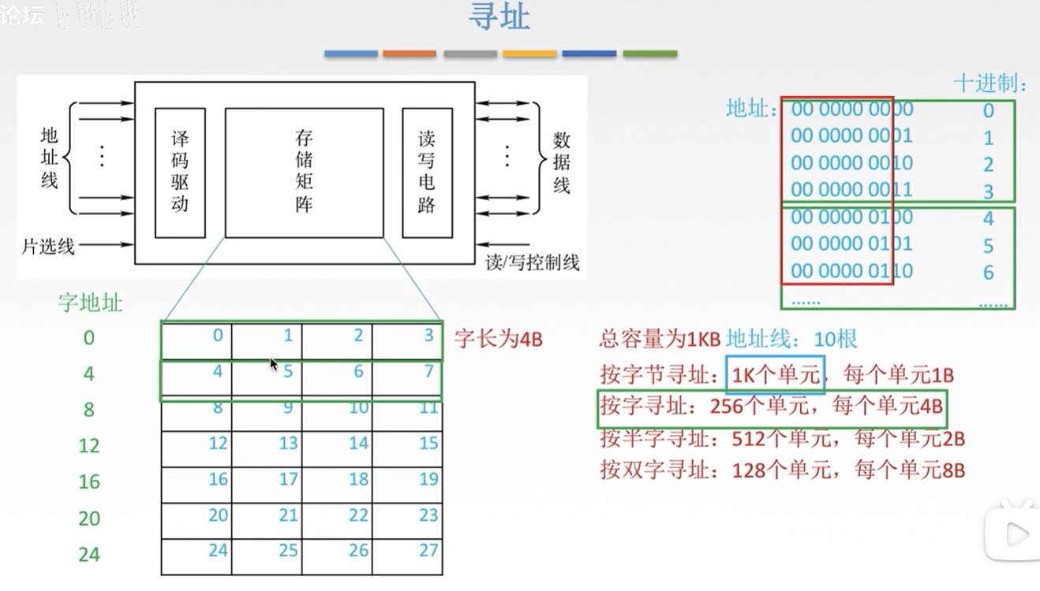

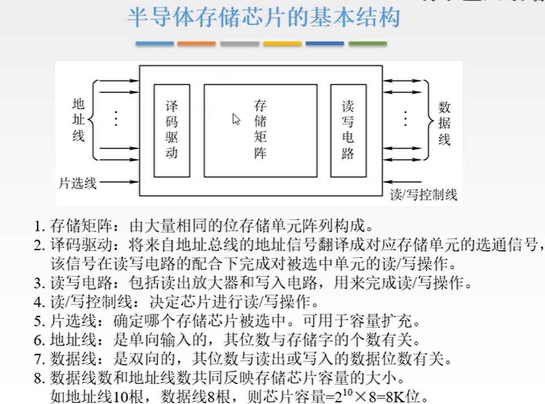

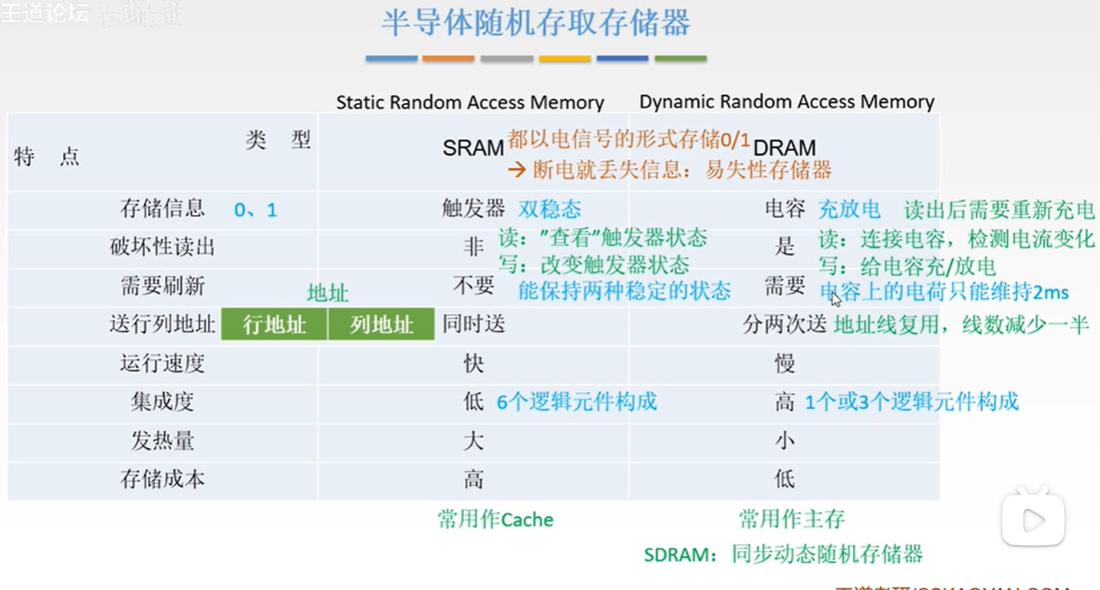

两者共同点,只要给出的地址的电信号准备好,电流就会流过整个电路然后给出相应的存储单元,也就是说不管访问的存储单元在哪个位置,耗费时间都是一样的,所以叫随机存储

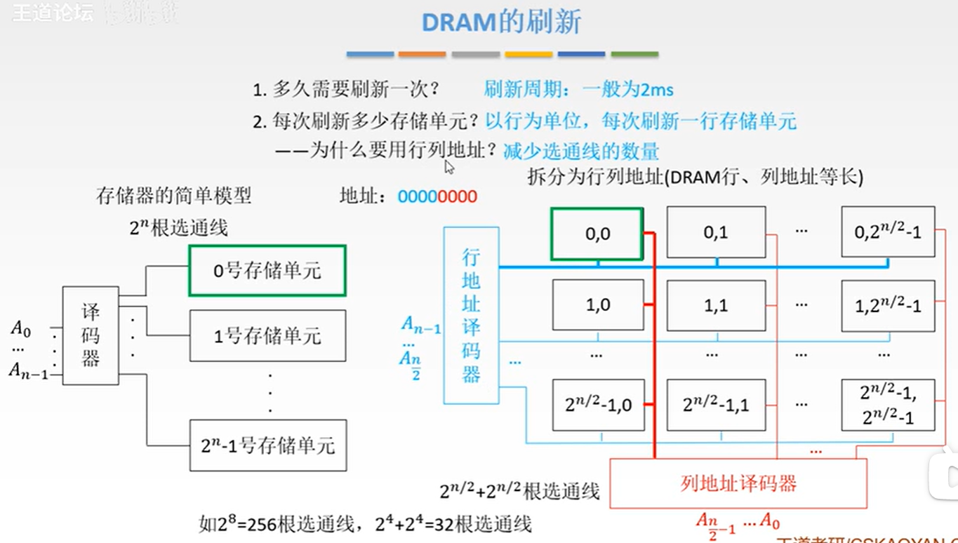

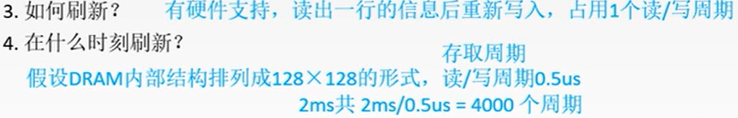

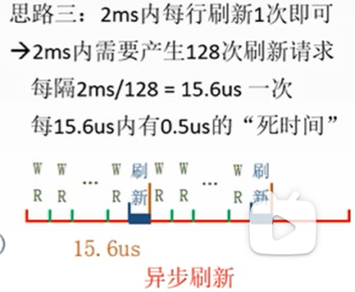

ram读写周期(随机动态存储的简单过程),略过

ROM(只读存储器)

作用在于开机时告诉CPU应该往空的主存里存放哪些辅存的内容,RAM断电后内容就全部消失了

通常在电脑主板的ROM里面固化一个基本输入/输出系统，称为[BIOS](https://baike.baidu.com/item/BIOS/91424" \t "https://baike.baidu.com/item/%E5%8F%AA%E8%AF%BB%E5%AD%98%E5%82%A8%E5%99%A8/_blank)（基本输入输出系统）。其主要作用是完成对系统的加电自检、系统中各功能模块的初始化、系统的基本输入/输出的驱动程序及引导操作系统

其他知识

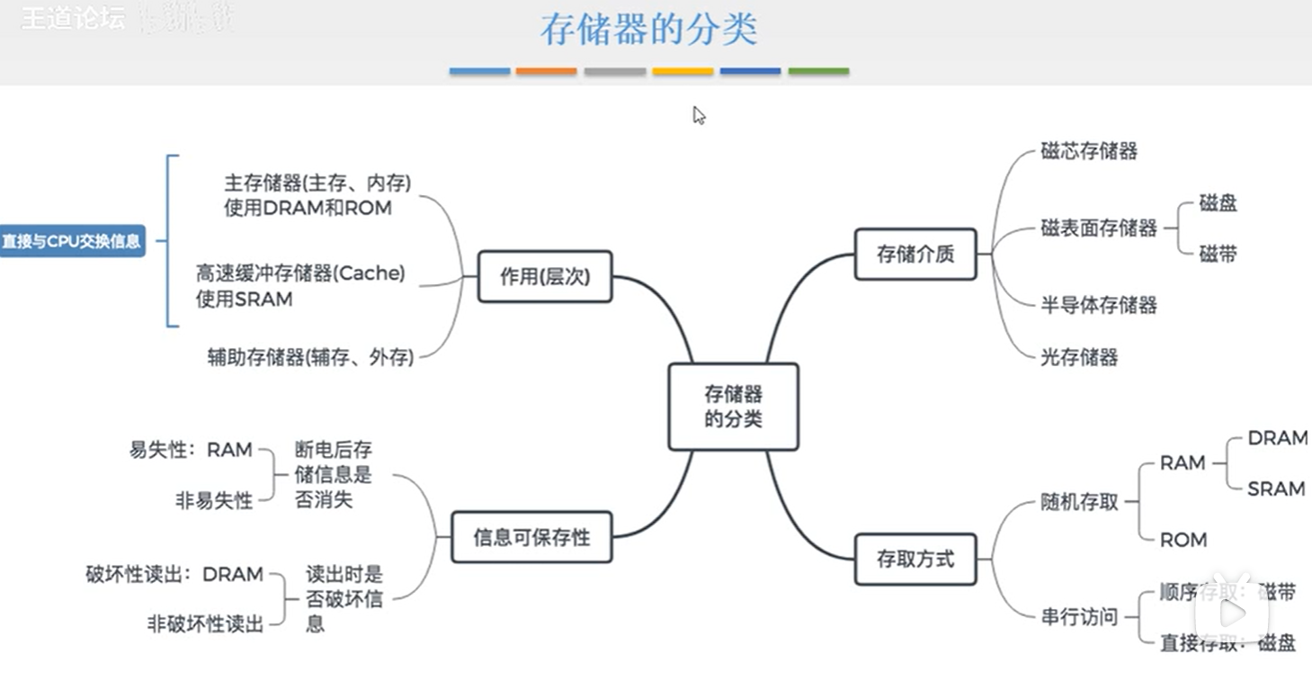

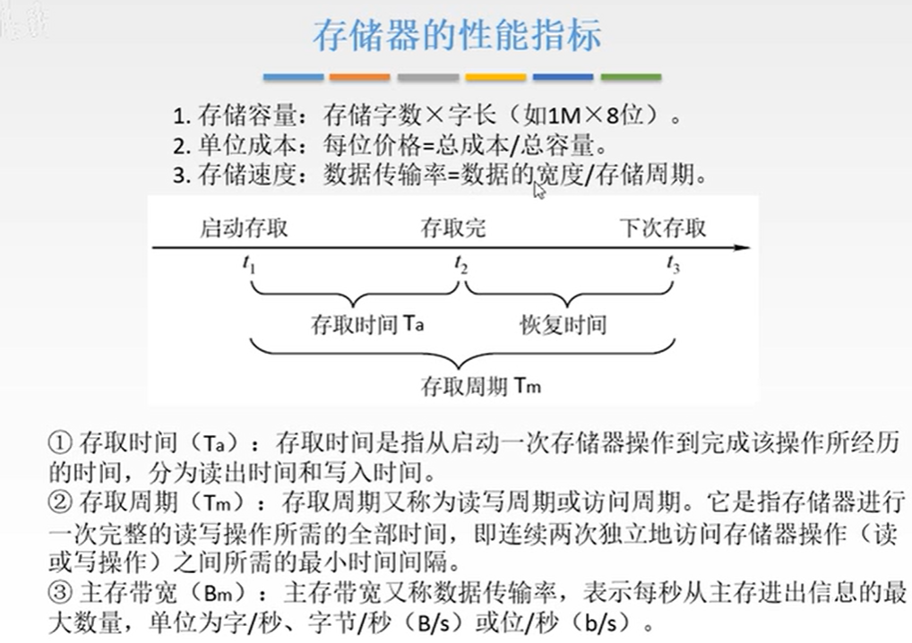

注意最后一行的最大数量,指的是有数据进出的信息,因为不一定是每个时刻都有数据通过

主存与CPU的连接

位扩展的情况

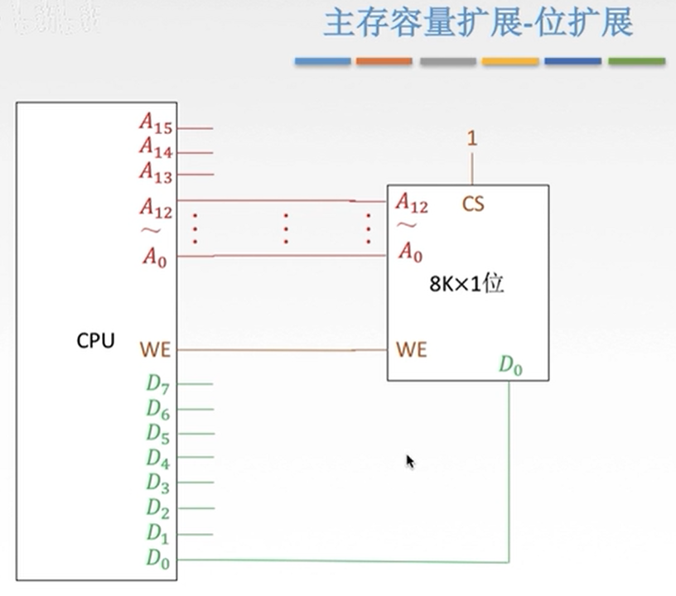

右是一个存储芯片,8K指8K个存储单元=2的13次方,所以有13根地址线对应A0~A12

1位代表1根数据-->D0 CS代表片选线(假设使用高电平有效那1代表整个芯片是工作的状态)

WE代表读写控制线(这里只用1根)

CPU有8根数据线,而存储芯片只有1根,所以不能满足CPU,存储芯片要加

所以如果是两块芯片是这样连

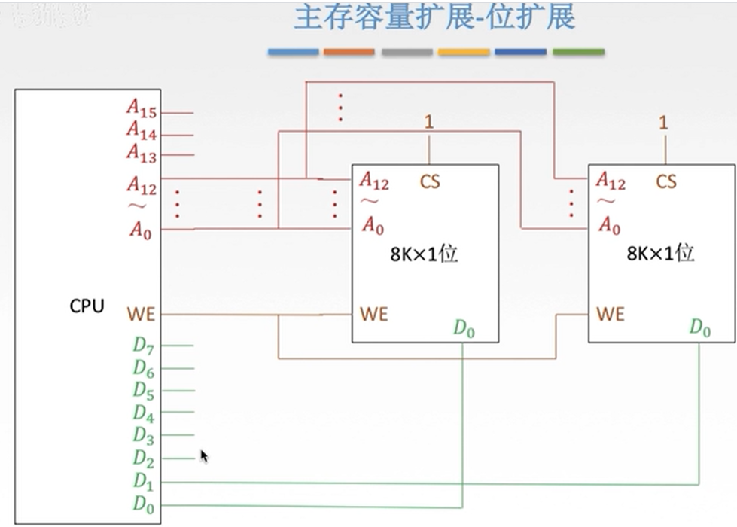

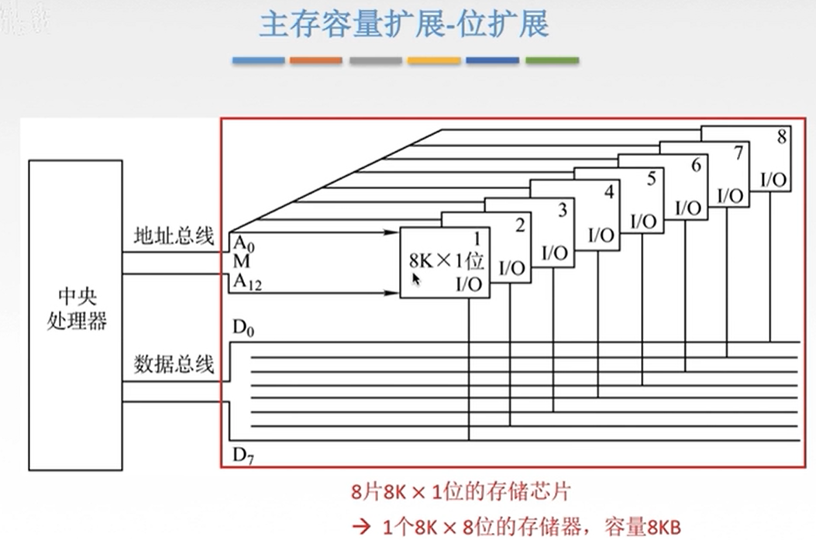

这样8块1位并行运行的效果的就相当于8位的

下面是字扩展

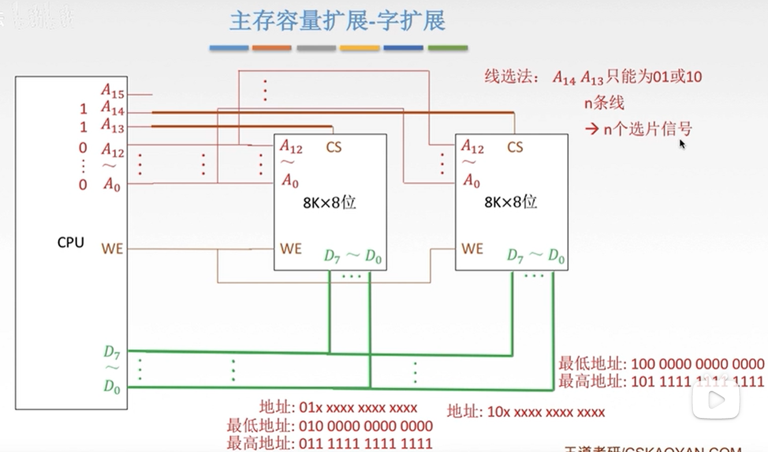

注意A14 A13相当于只有一个在同一时间被选中,也就是01或10的状态,不然两个都被选中的话,那CPU就无法区别D7~D0的数据是哪个芯片的

这里是线选法

如何选中芯片也就是如何选片是通过译码器来实现的

注意这里是片选法

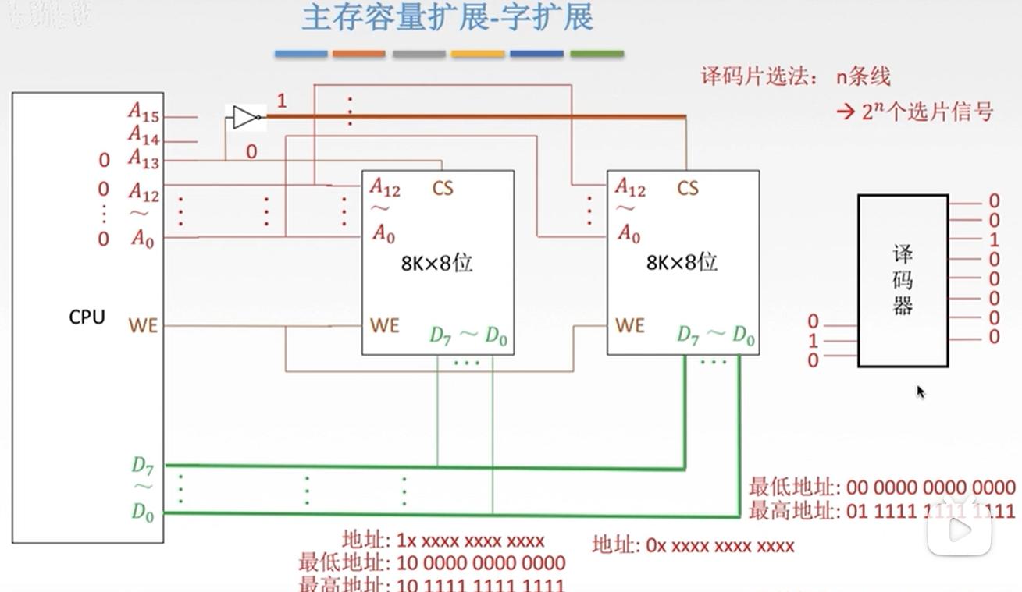

其实是通过一个非门来实现,当A13给的是1时,第一个芯片就被选中,而第二块芯片的信号被非门改成0(不选用)

译码器

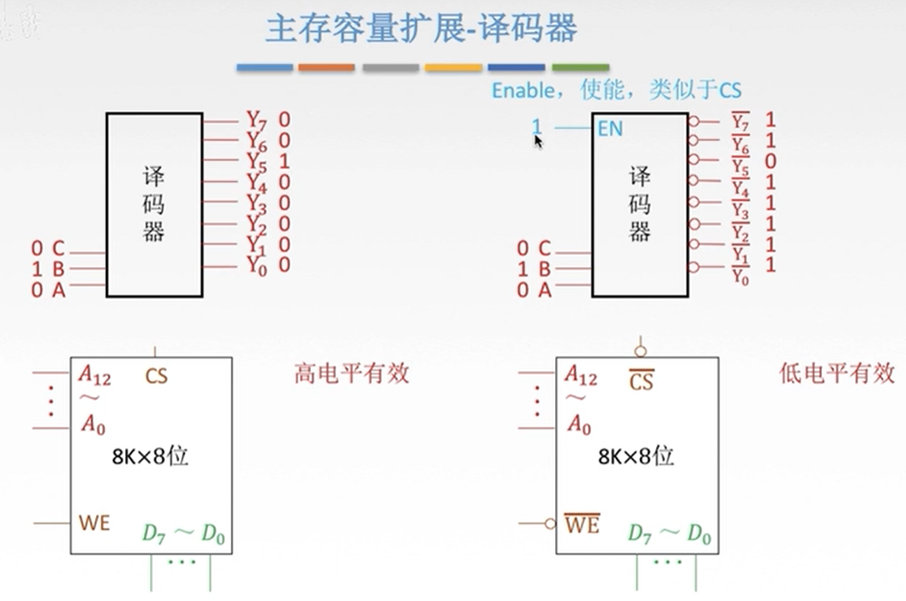

高/低电平有效都可以,两种不同的方式

如左上101(上面的010不对)对应的是5,那y5就是通的,其它不通

使能,指的是类似开关,如为1时译码器才会工作,但实际常见的会是多条,不只1条线

用译码器帮助字扩展

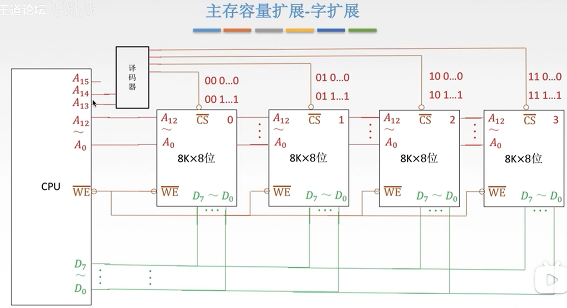

如当A14A13为 00 时,选中的是第0号芯片,地址范围就是 00....0到 001....1

也可以同时扩展位与字

CPU与 主存连接例题,先略过

双口RAM 与多模块存取器

根据摩尔定律,每隔18个月CPU就快一倍,同样内存容量也是指数型增涨,所以导致CPU与主存的速度差距越来越大,所以需要提升主存的速度

存取周期

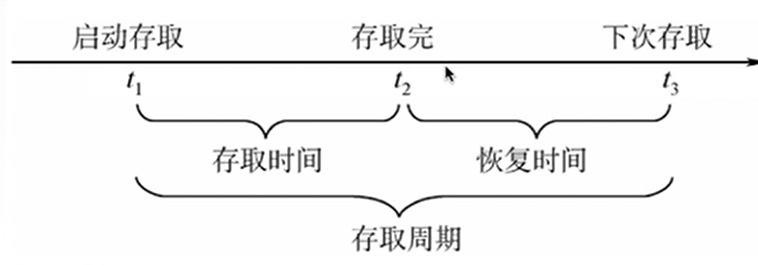

存储器工作的优化其实就是把这些恢复时间通过一定的方法利用起来

双端口RAM(不重要,看看就行)

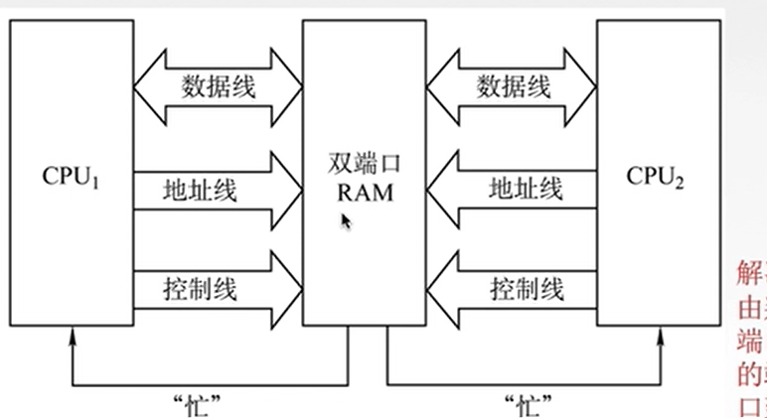

多模块存储器

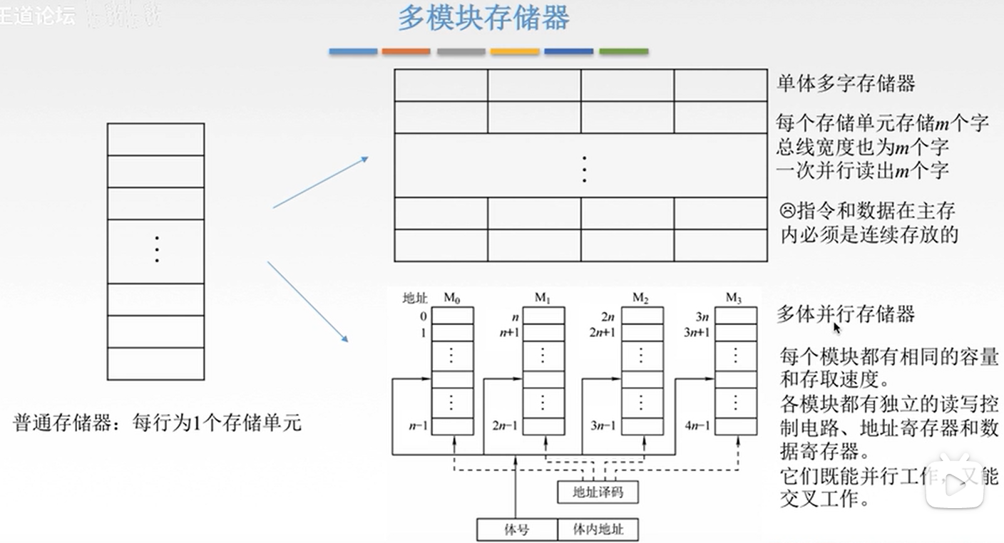

多体并行存储器

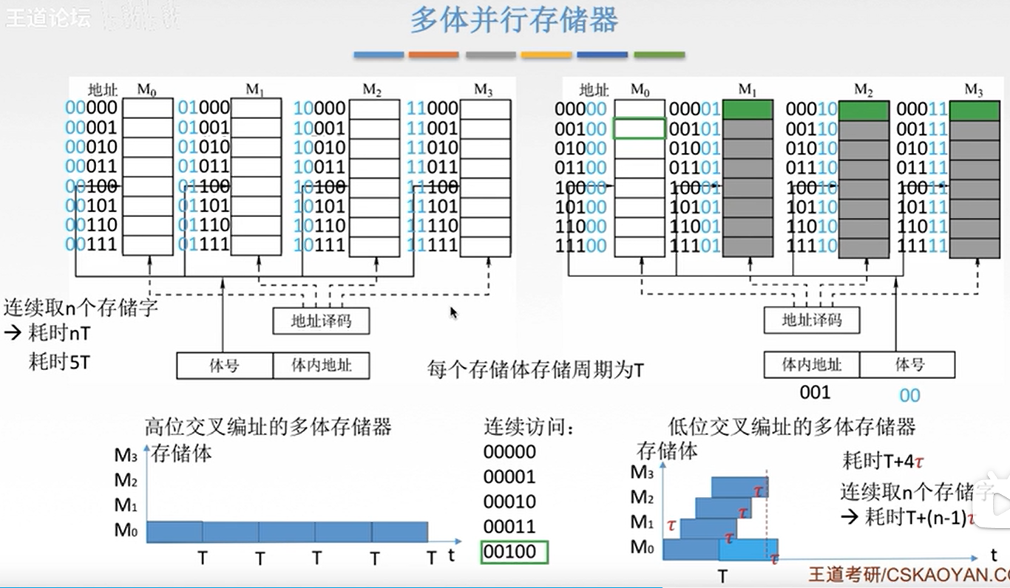

高位交叉编址是高位表示体号,低位表示体内地址.而低位交叉编址刚好相反

高位交叉编址相当于只是扩了容而已,读取时间和普通存储器一样

而低位交叉编址的多体存储器主要是如图右下方,M0存取时间后就可以准备读取M1的内容,而M0可以继续进行它的恢复时间,所以总的读取不必等前一个的恢复时间

存储器流水线例题先略过

高速缓冲存储器

虽然通过多模块组成的低位交叉编址存储器可以提升主存速度,但是与CPU的速度差距还是很大,可以考虑存储元使用更复杂的电路设计,速度能提升但价格与容量不能接受,后来通过程序访问的局部原理发现CPU访问主存的实际是很小的一块,可以反这一小块用贵的复杂电路设计的存储元来设计,所以出现了Cache-主存的层次体系

局部性原理

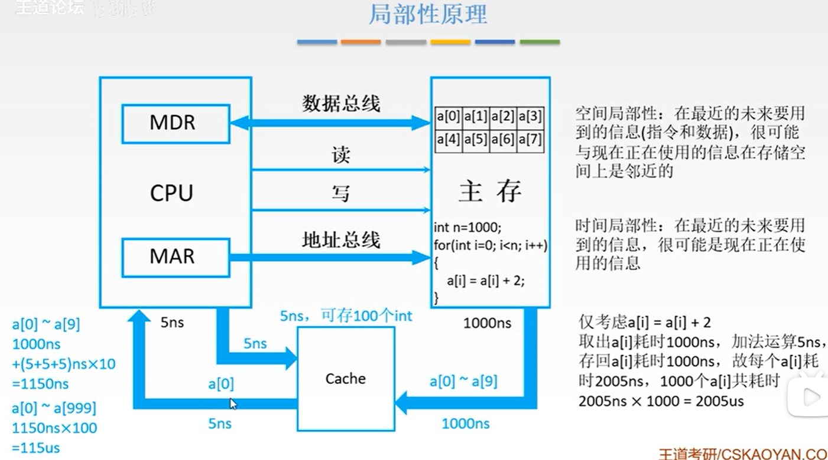

MDR与MAR本身是主存的,但实际设计过程中发现其与CPU电路设计相近,所以一般把这两个设计到CPU里,上图只是简单的例子描述原理,实际环境中更加复杂(更多的存读取)

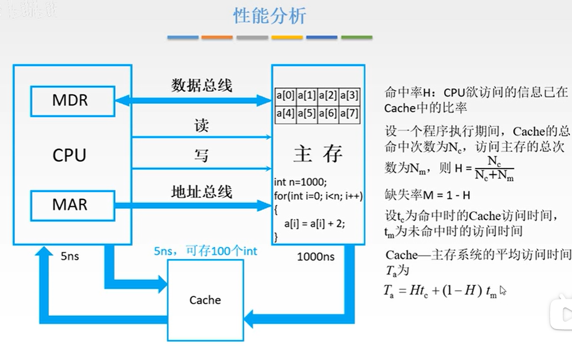

注意tm未命中时分两种模式来补救

主存数据发到Cache,然后Cache发CPU, 此时tm=主存+cache的时间

主存数据同时发到CPU与Cache,此时 tm=主存

例题提高

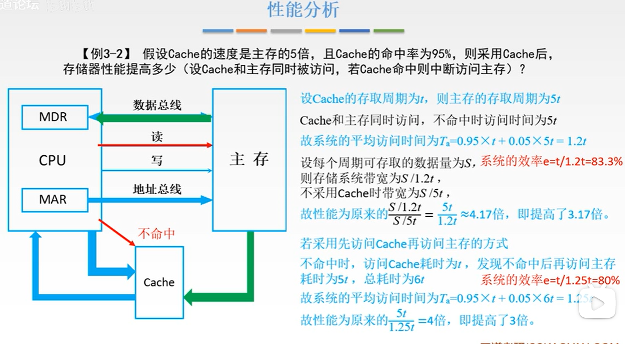

系统的效率这里指的是系统平均访问时间与只使用cache访问的比例

Cache地址映射

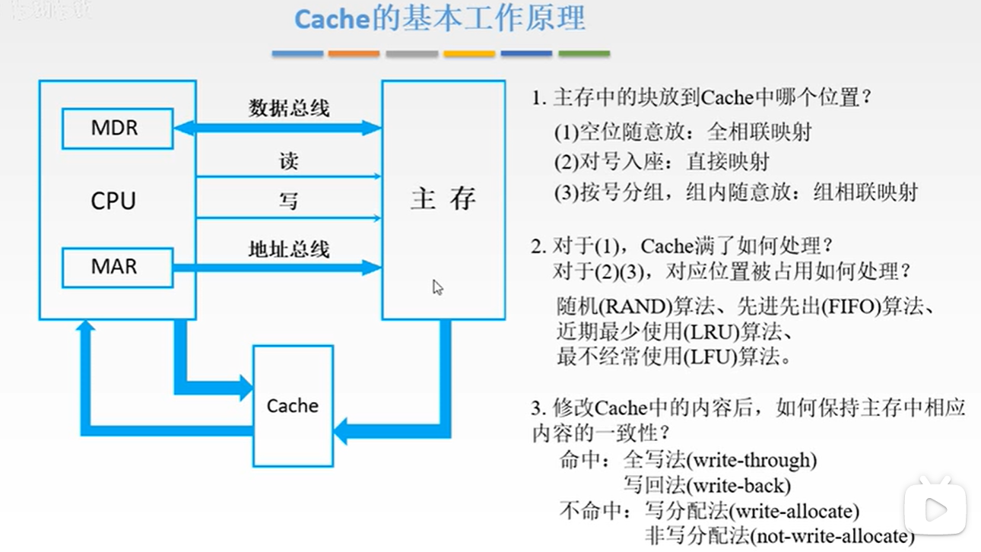

第1种,全相联映射

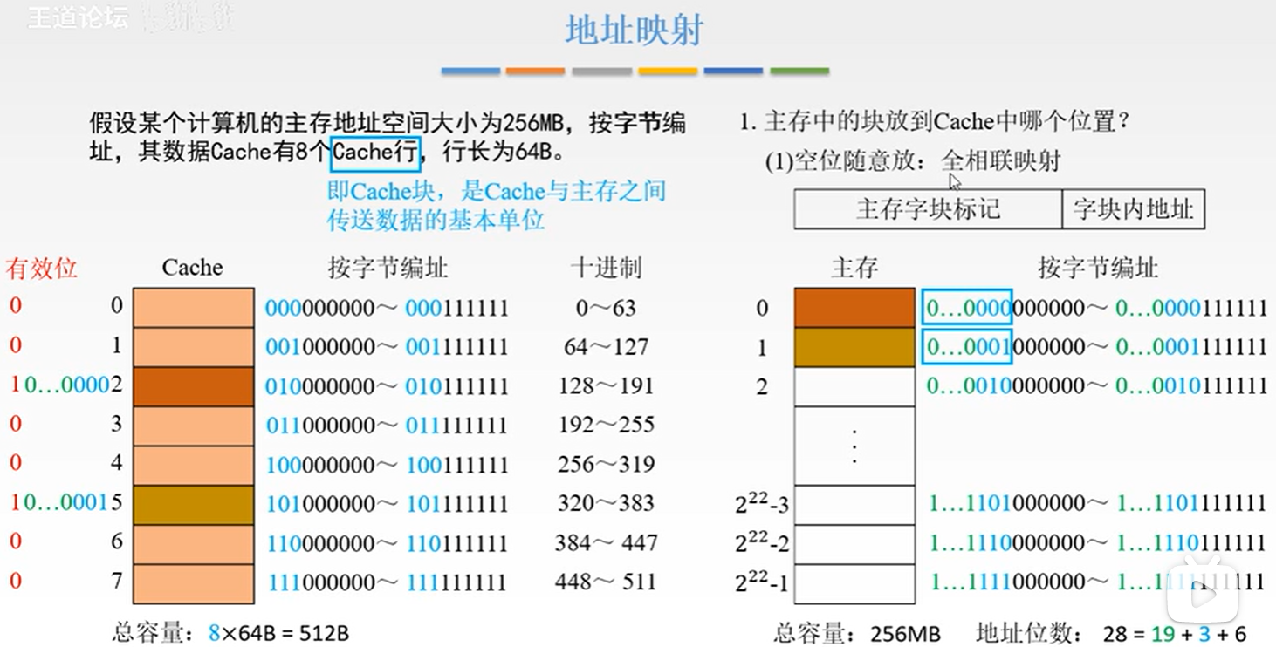

注行cache行长为64个B,cache行即块,是与主存之间传送数据的基本单位

第2种,对号入座,直接映射

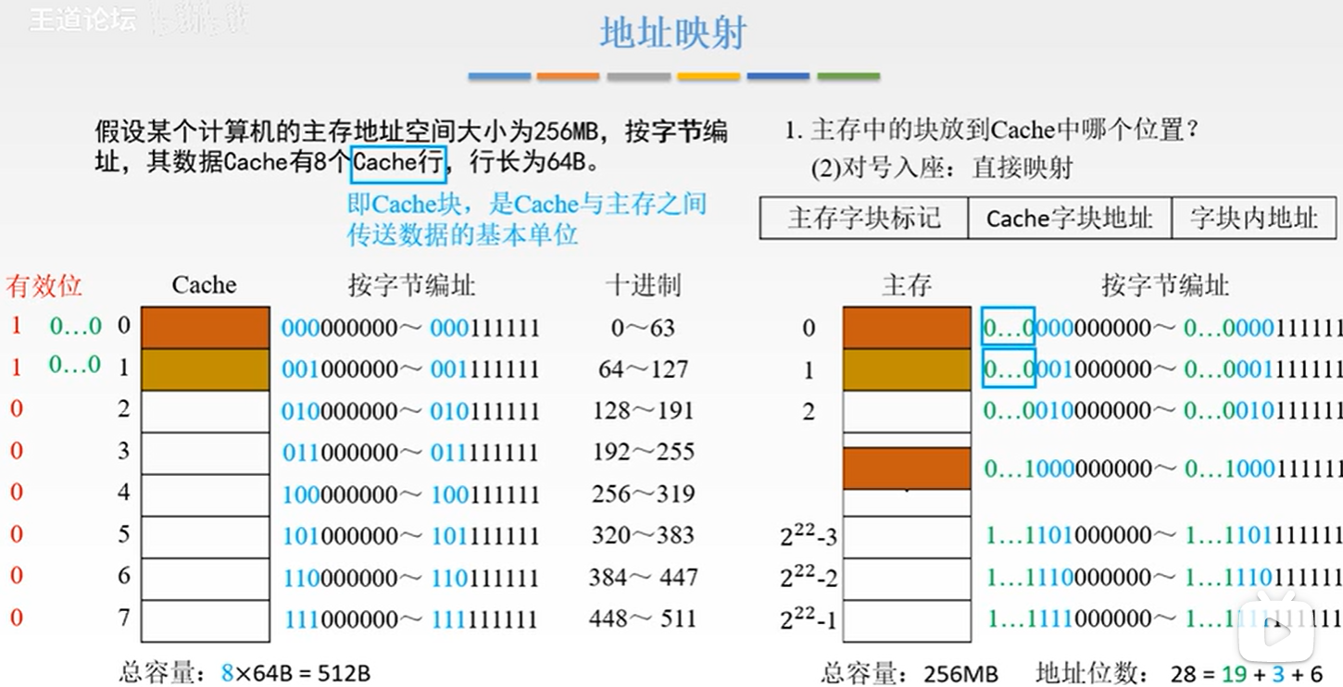

相比上一种,这里的对号是比如主存的0和8 只能存Cache的第0号位置,所以只需存方高位地址,不需存放Cache字块地址(即比上面的少了3位).第一种的方法是随意存放，存放利用率用,但用更多的位表示(高速存储器是由硬件来帮助识别这些位的,位越多越复杂)

第3种是综合了前两种的优势

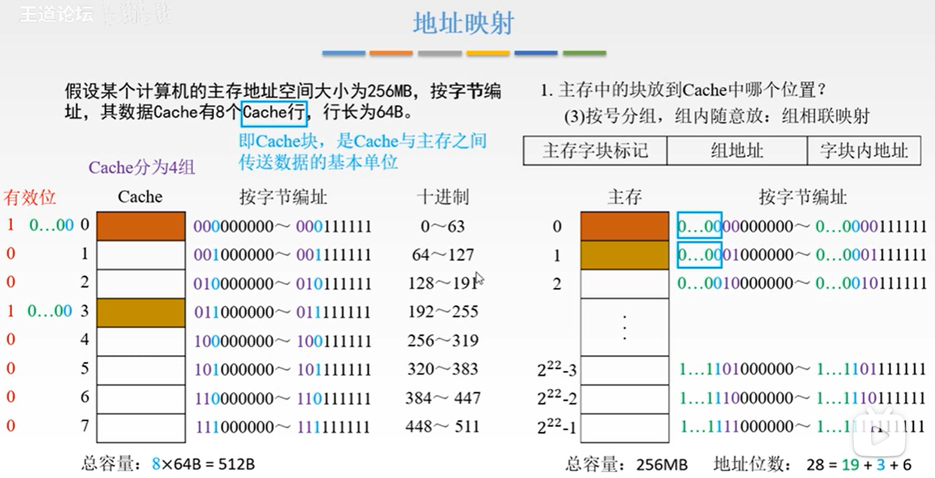

小总结

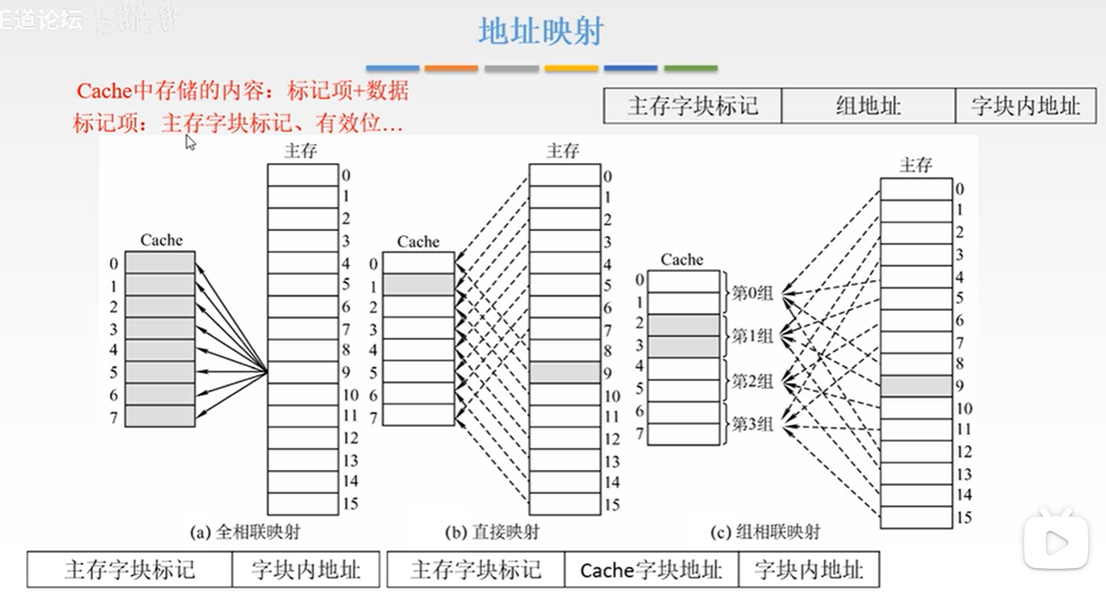

替换算法

Cache满了如何处理

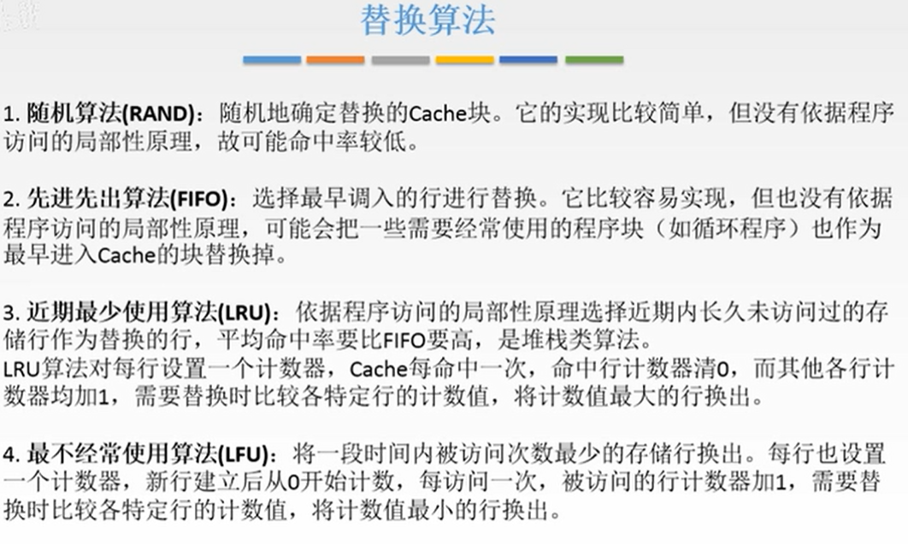

计算机原理结合第2，3个理解,第4个是与操作系统相关

相关题目

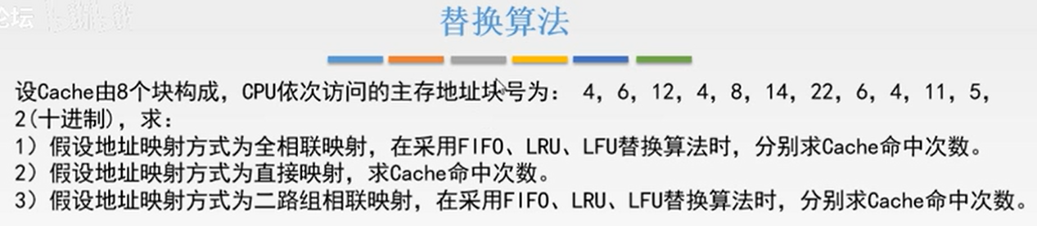

全相联映射的情况

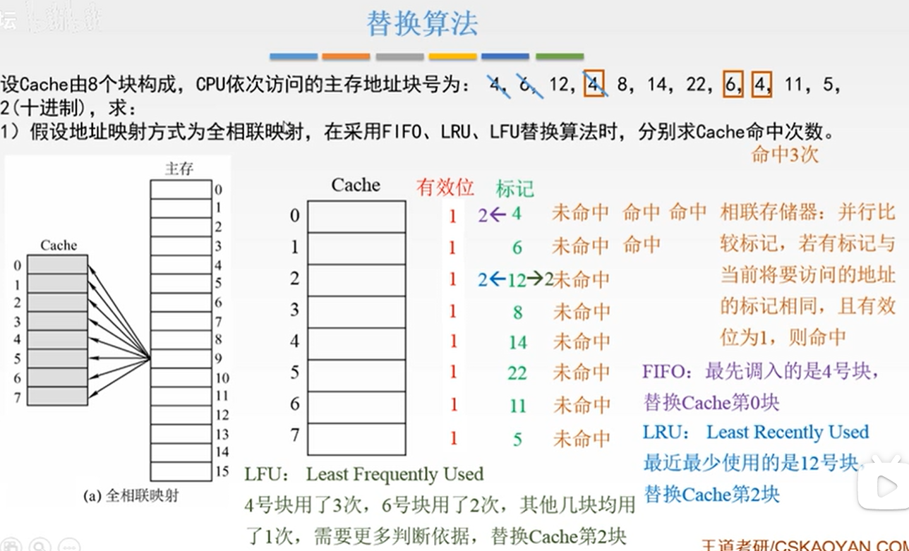

最后替换的成为2,但这几种算法这里都是命中了3次

直接相连相关情况

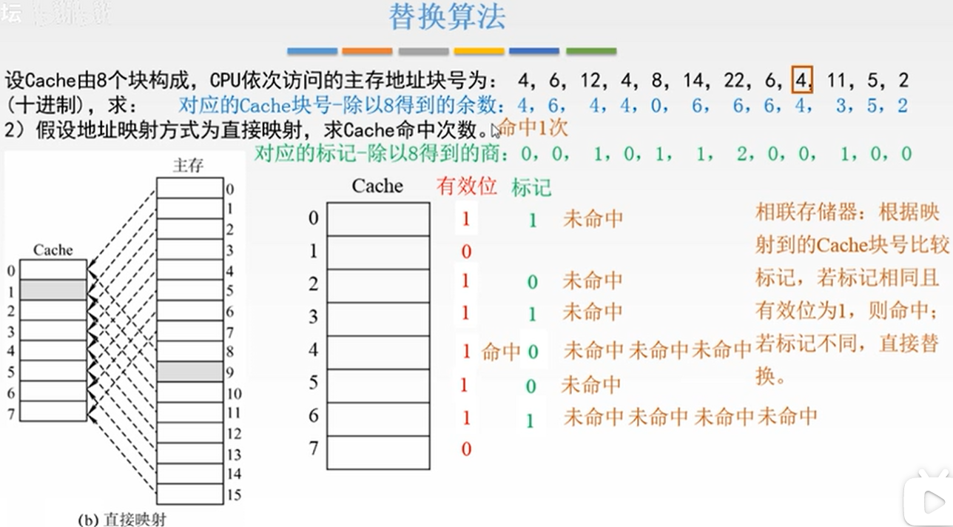

组相联情况先略过

写策略(保持cache与主存的数据一致性)

以下是一个比较完整的Cache原理结构图

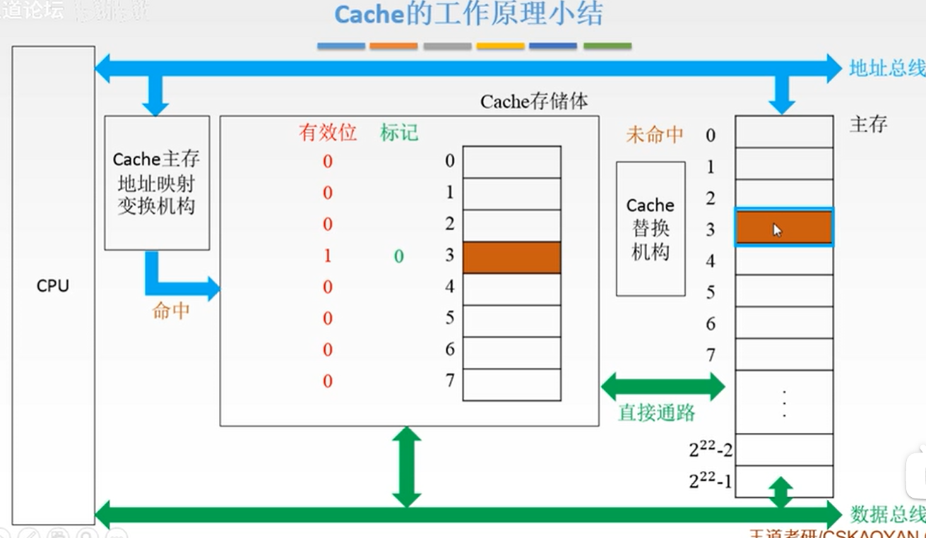

写策略-命中-写回法

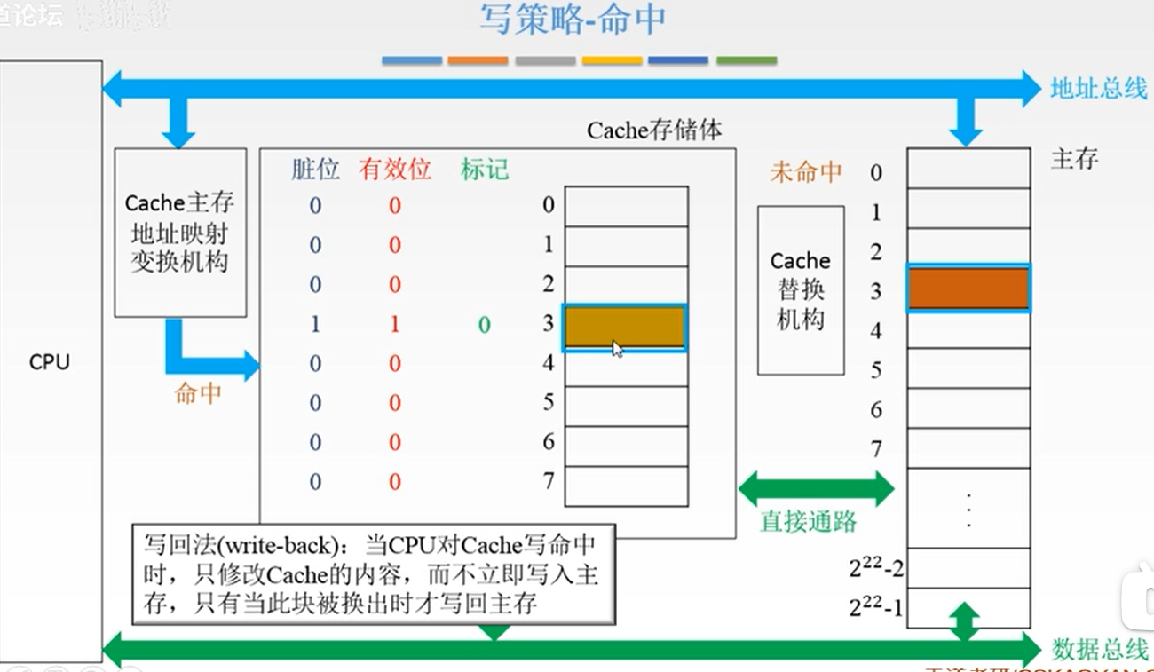

注意有 脏位 标识块

写策略-命中-全写法

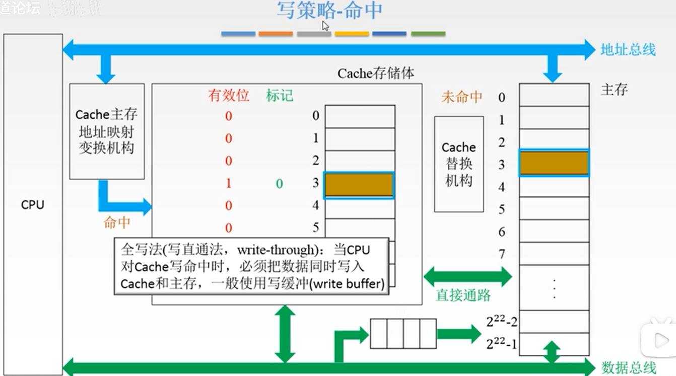

因为写caceh与写主存时间差别非常大,所以增加一个写缓冲,它的作用是例如可以暂存4个写回的操作,暂存速度是非常快的,暂存完成CPU可以去做别的事,然后再由缓冲把数据写回主存

,数据写入cache与主存的时机是不一样的,缓冲在写相对频繁的时候有可能会溢出

写策略-未命中-写分配法

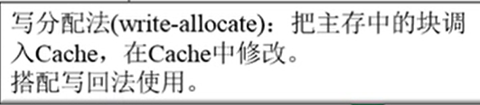

写策略-未命中-未写分配法

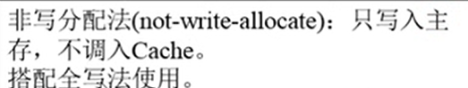

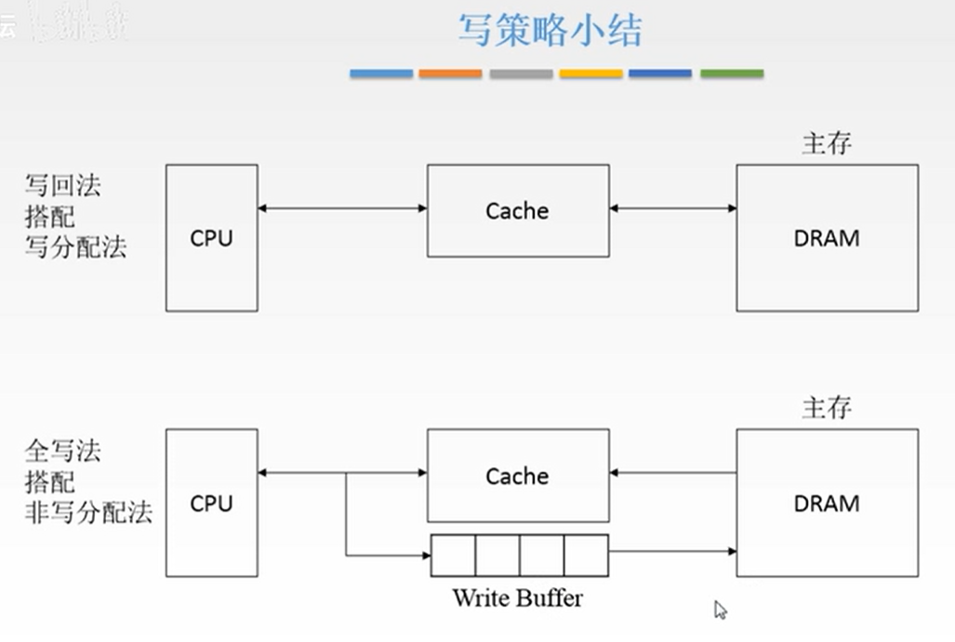

第一种需要搭配脏位,且是cache一次性修改完成再写回主存,减少了访存次数

第二种比较好能保持cache与主存的一致性,需要buffer,但cpu->buffer速度快,buffer->主存速度慢,buffer可能会溢出

结合两种优点可以使用多级的cache

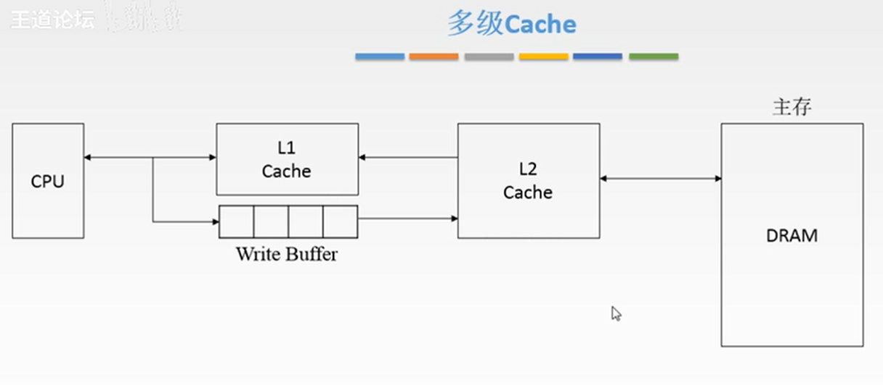

了解就好

cache例题(计算cache容量大小),先略过

虚拟存储器

虚拟存储器是能从逻辑上对内存容量加以扩充的一种存储系统,运行速度接近内存速度,但成本却接近于外存

主要是为了解决大作业的运行问题

如要打开某一个超大的文件(大小已经大于内存容量)

多道作业要求运行但内存容量不足以容纳所有这些作业

假设内存不够或被占完时调用硬盘来充当内存来缓解内存紧张

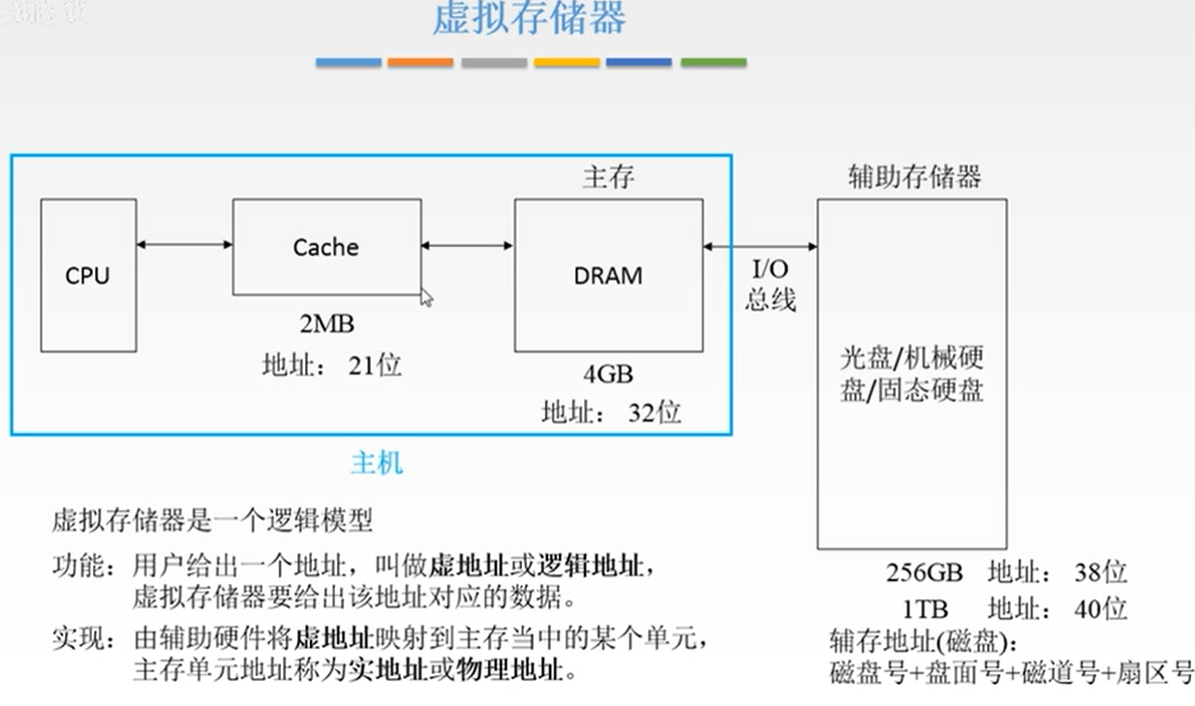

虚地址映射到物理地址也是有单位的(cache与主存的映射是块为单位),根据单位的不同,虚拟存储器可以分为3类

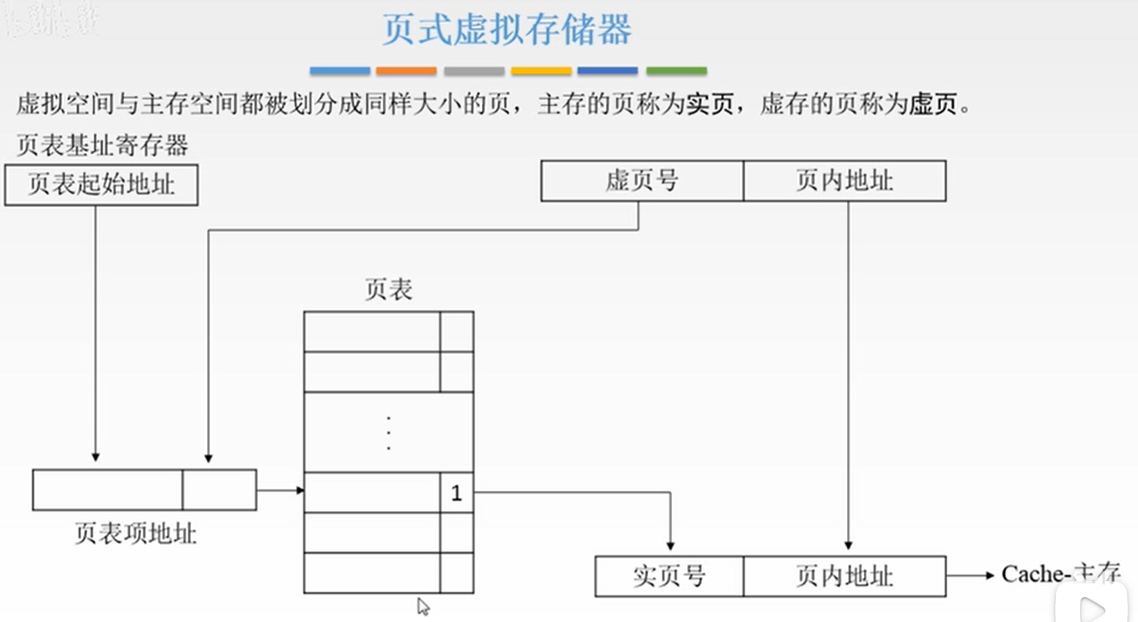

页内地址直接就对应映射,虚页号通过页表来映射到实页号,页表内有存放指向实页号的地址,还有个相关的标记号,如是1代表虚拟地址指向的数据是在主存,那就可以把实页号与页内地址拼接得到主存地址就可以直接访问了.如是0,代表指向的数是在辅存,那就需操作系统控制把这一页放到主存先,然后再执行 为 1 的流程

段式虚拟存储器

与页式相比,页是固定的,而段是不固定的.如存放1个字,页还是需一页,而段可以只分给1个字空间

段页式虚拟存储器(是结合页与段的一类)

先分段,段里面再分页

快表

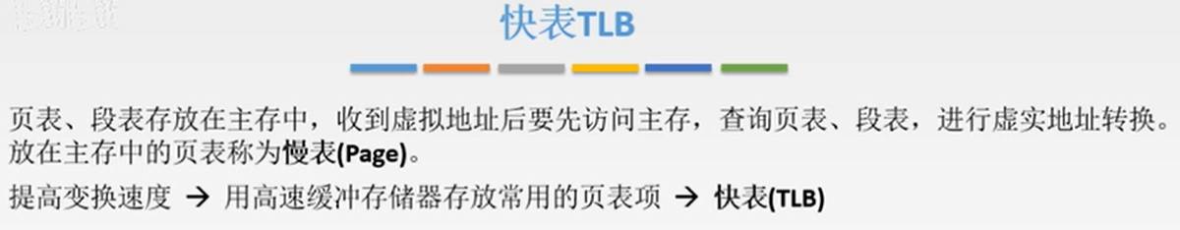

虚拟存储器访问过程

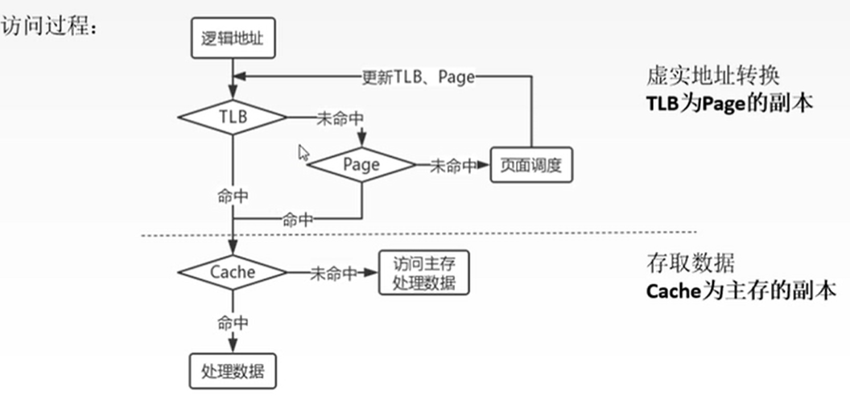

指令系统

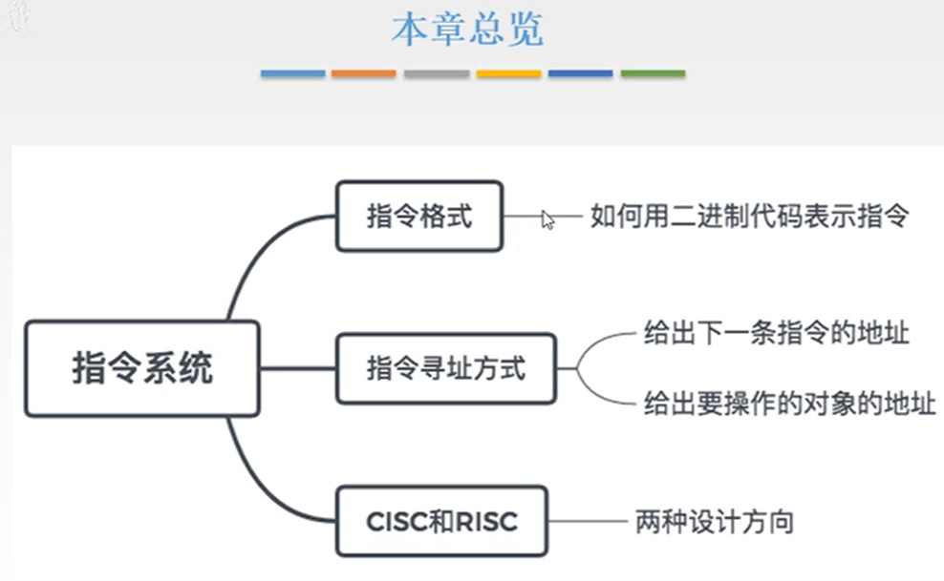

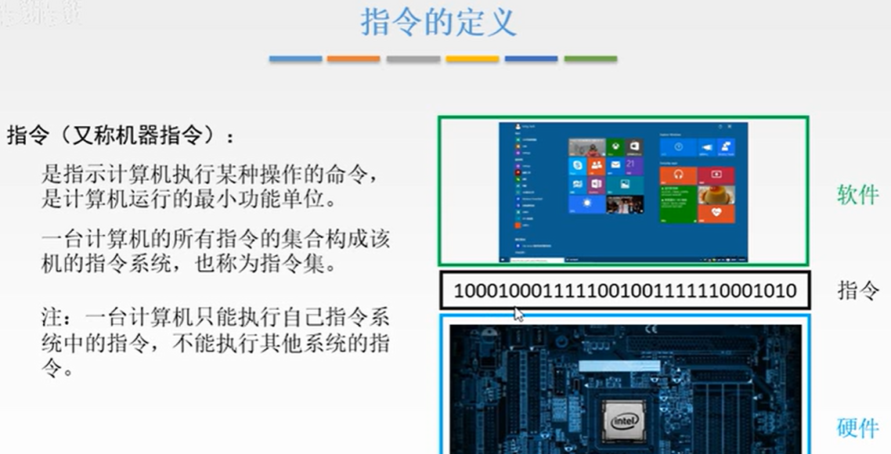

指令格式

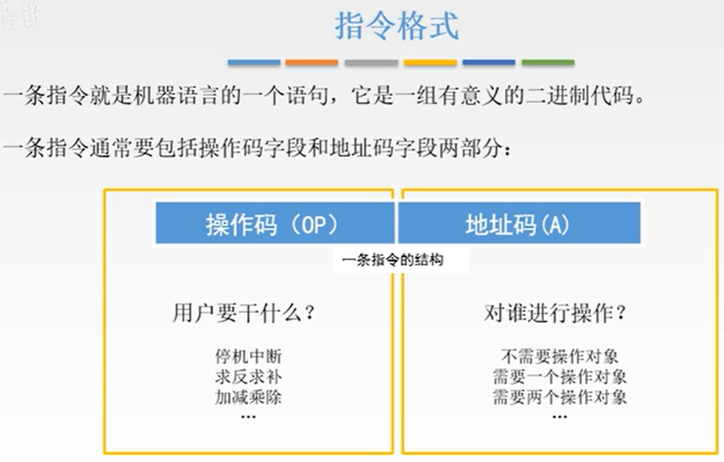

这里只是比较抽像简单的结构

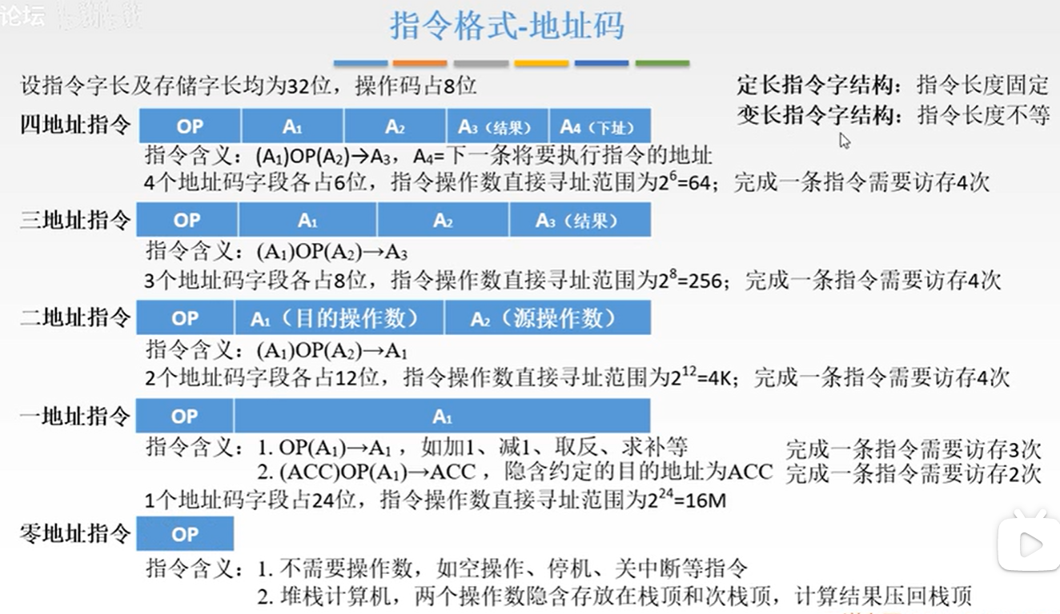

零地址指令为变长指令字结构,四地址指令可以优化把下一条指令排在上一条指令的紧接下面,然后通过PC程序计数次自动加1就能实现成三地址指令

二地址指令格式是比较常见的指令格式

操作码也可以分为

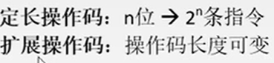

扩展操作码

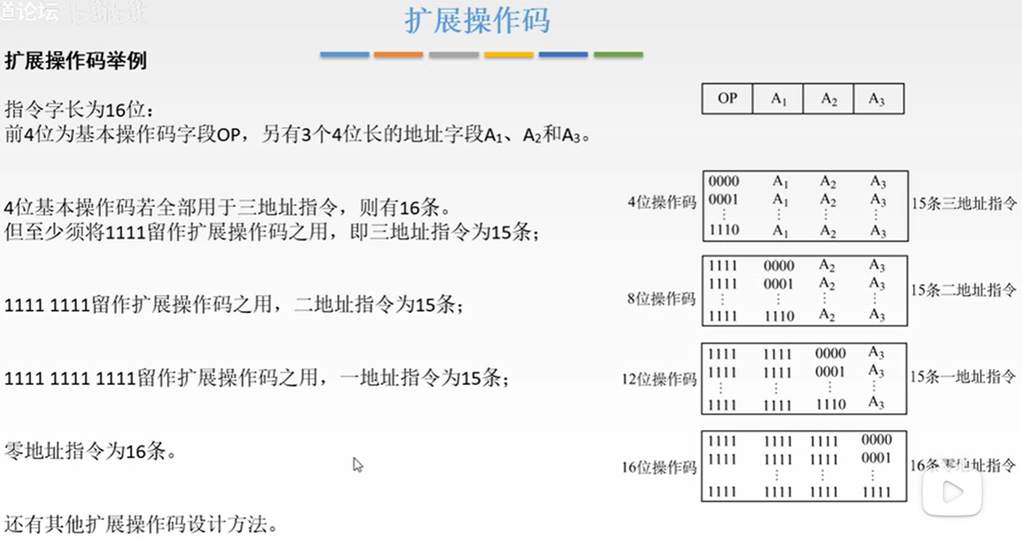

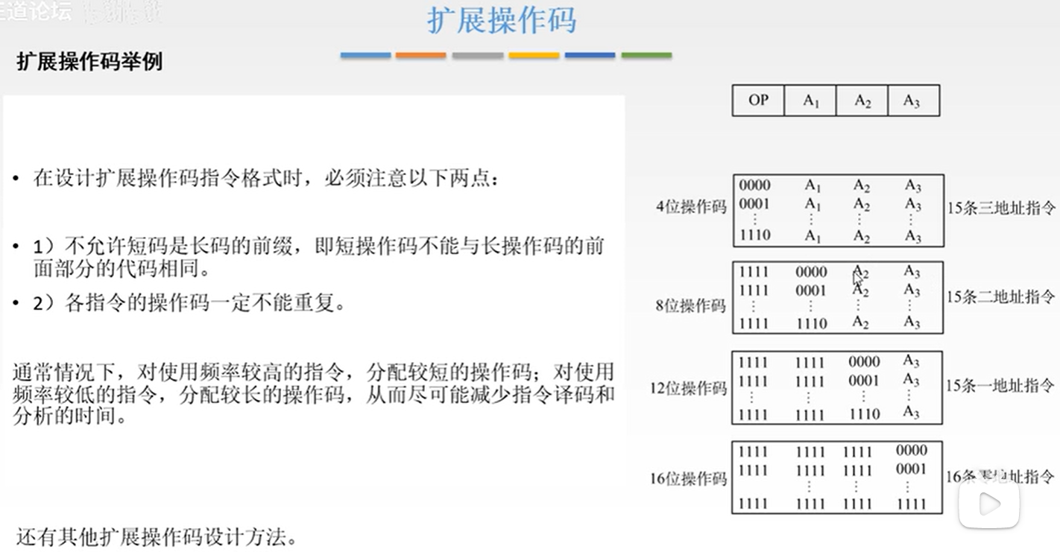

这里的字长也是假设定好的,这里不允许短码是长码的前缀就是如4拉操作码这里1111是保留用的0000~1110是可用的,当第1栏出现1111时,就要比第栏如果不是1111那就是二地址指令

扩展操作码设计例题先略过

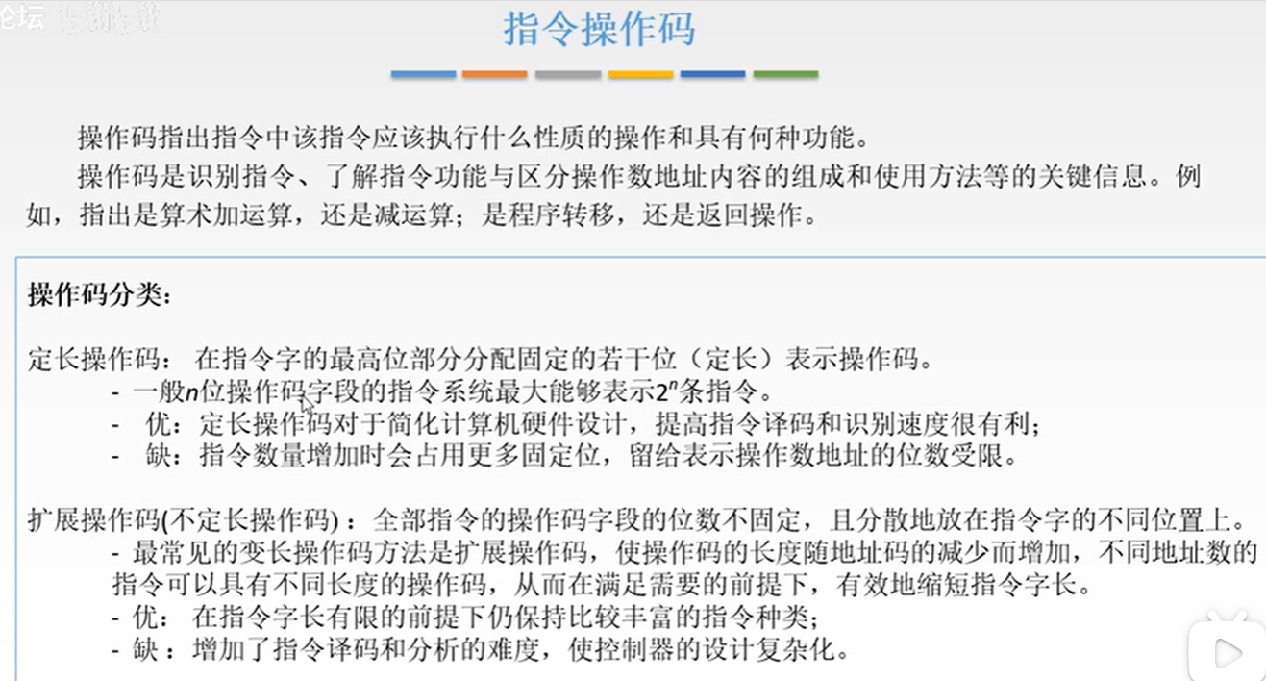

操作码指令功能的类型

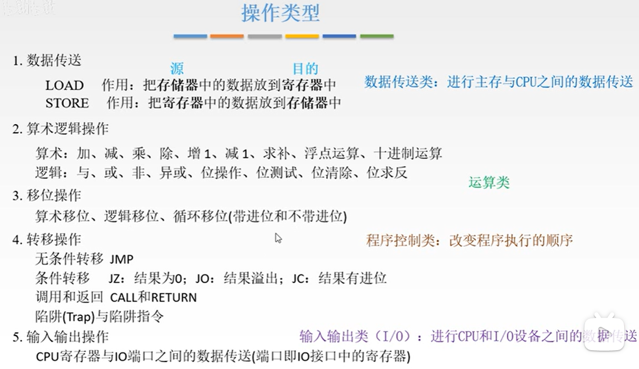

指令寻址

数所是如何在存储器中存放的?

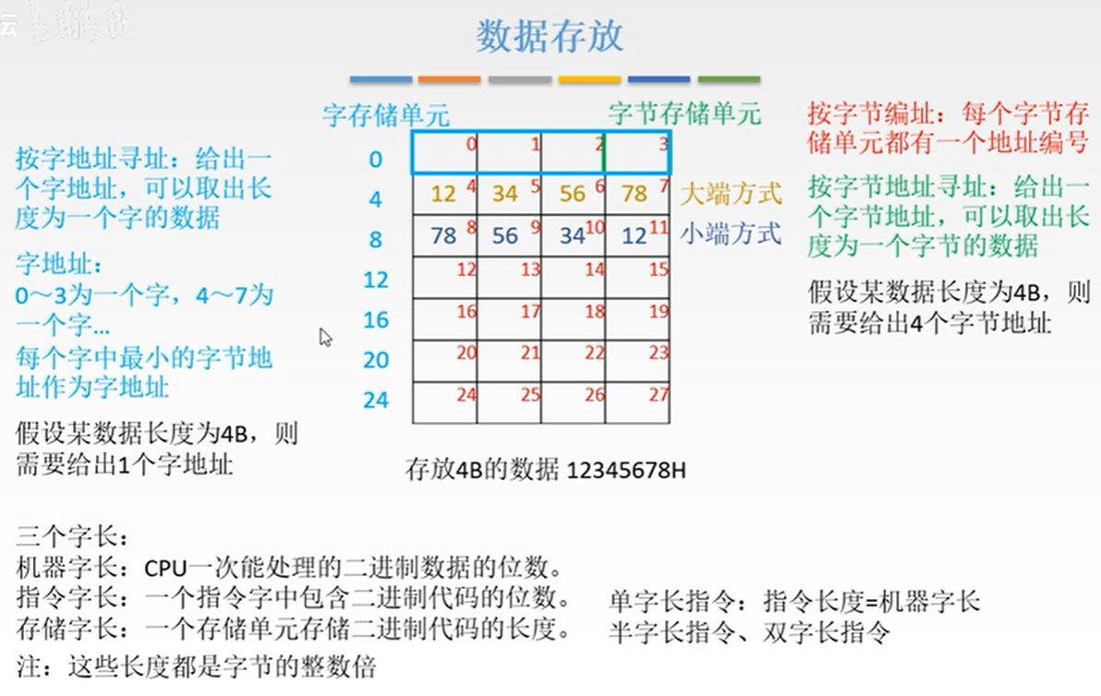

如果机器字长,指令字长,存储字长都相等,那么取一次指令或取一个数据都是只用一次访存(提高了效率),除了三个字长都相等外还是要额外的要求:

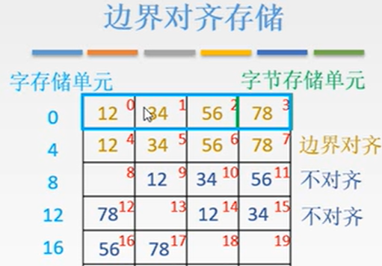

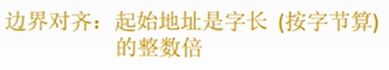

如第3第4行不对齐的话,取4个字节的数据就要访存两次

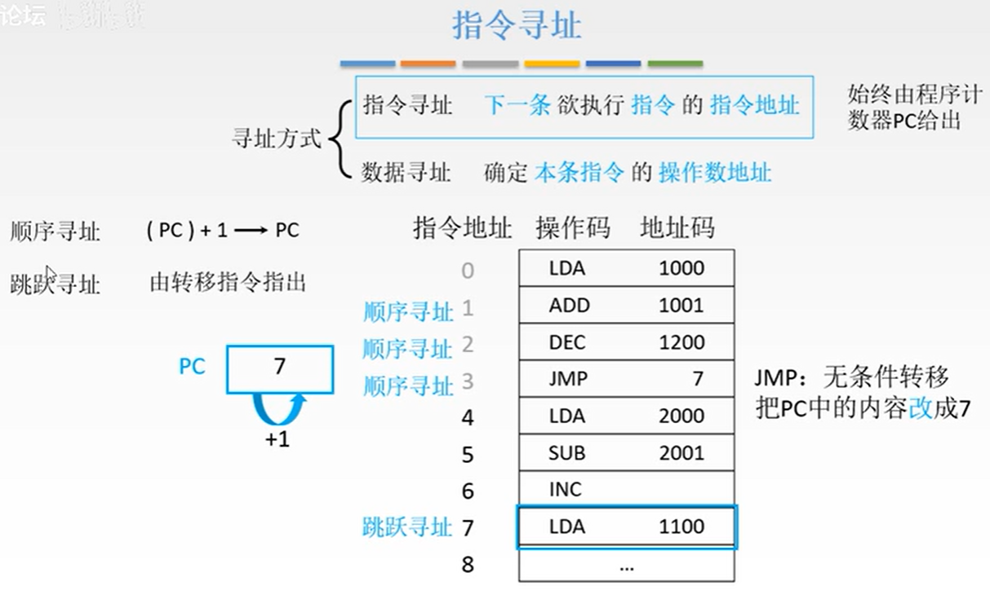

顺序寻址与跳跃寻址只是比较简单的两种指令寻址方式,这里只是简单描述

数据寻址

确定本条指令的操作数地址(操作数就是一条指令想要操作的对象)

操作数类型

地址 无符号数

数字 定点数,浮点数,十进制(BCD码)

字符 ASCILL码

逻辑数 逻辑运算

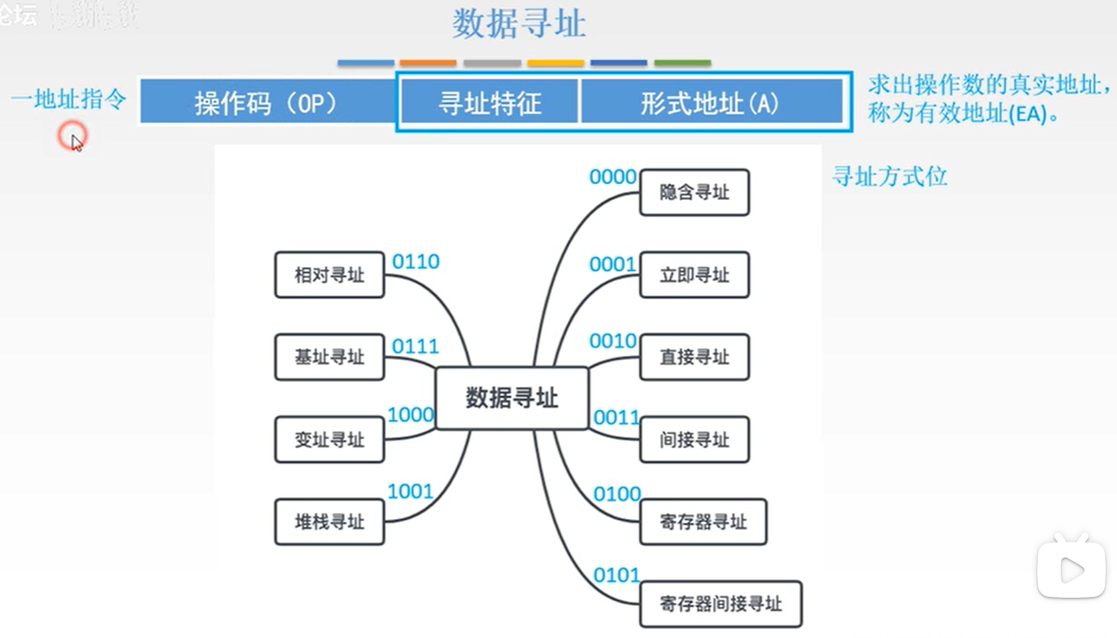

有一地址同样也有二地址等

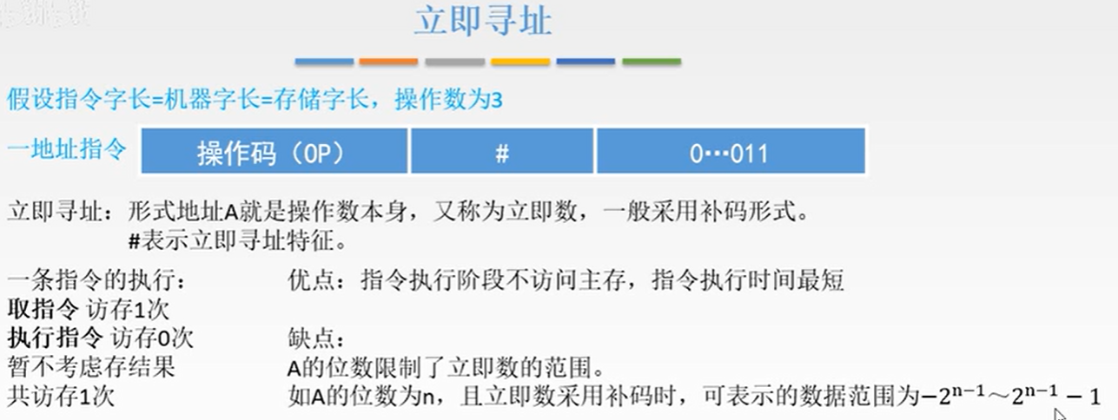

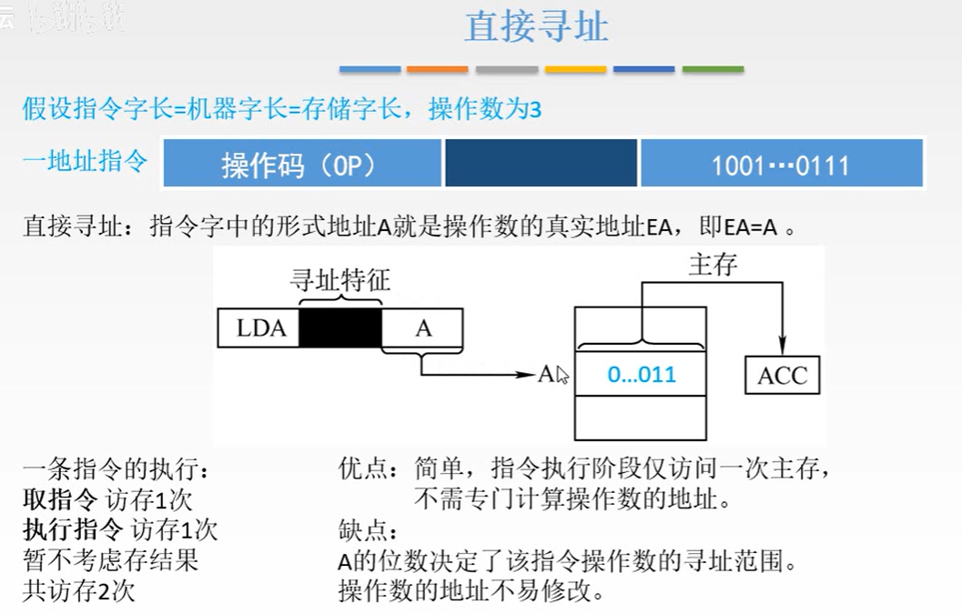

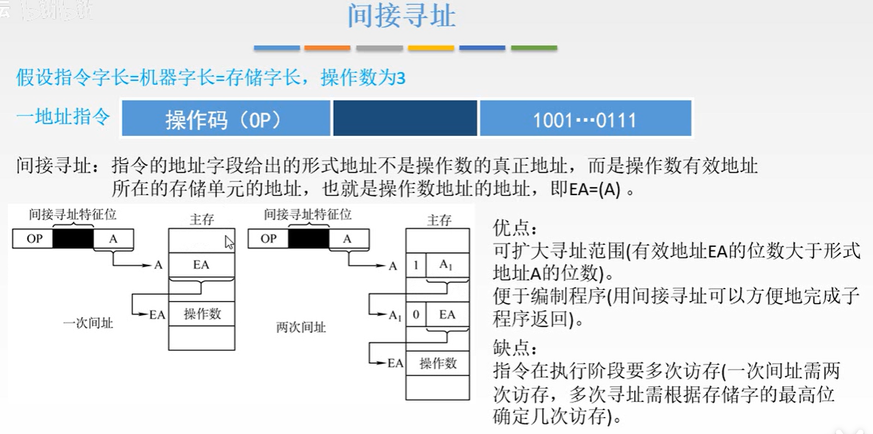



优点速度快,不用访问主存,缺点寄存器价格贵



隐含寻址

如加法指令,其中一个操作数是如上面的直接或间接给出操作数或操作数地址,但另一个操作数不是直接给出,出是从ACC累加器中给中(在操作码中表示)

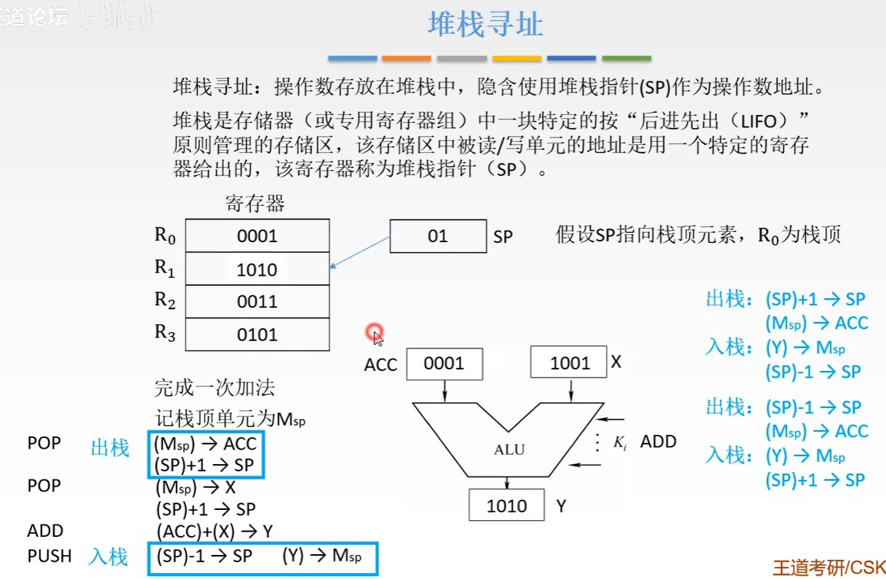

了解堆栈和指针就好

其它寻址先略过

CISC RISC

两大类主流的CPU指令集类型

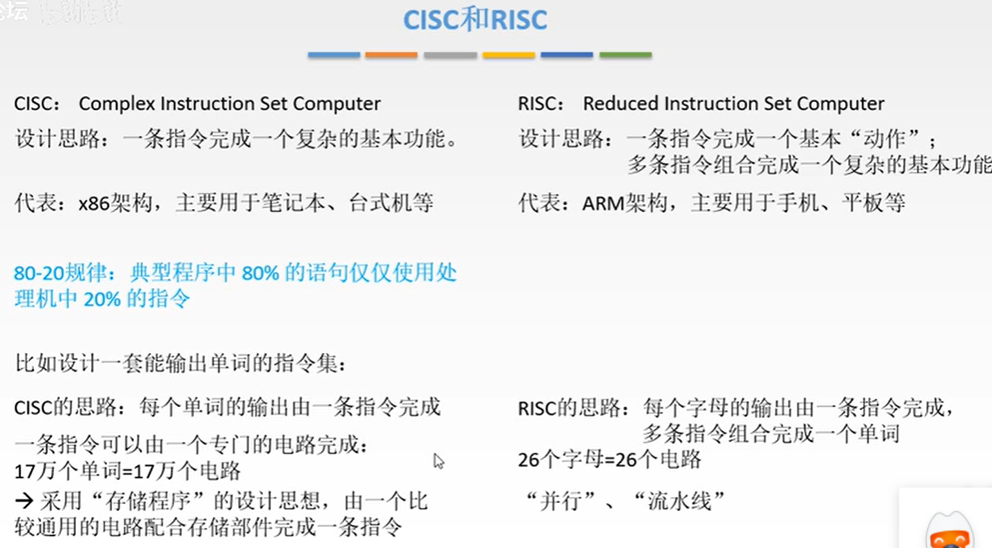

这里先简单了解概念,后续再会学到微程序 并行 流水线等

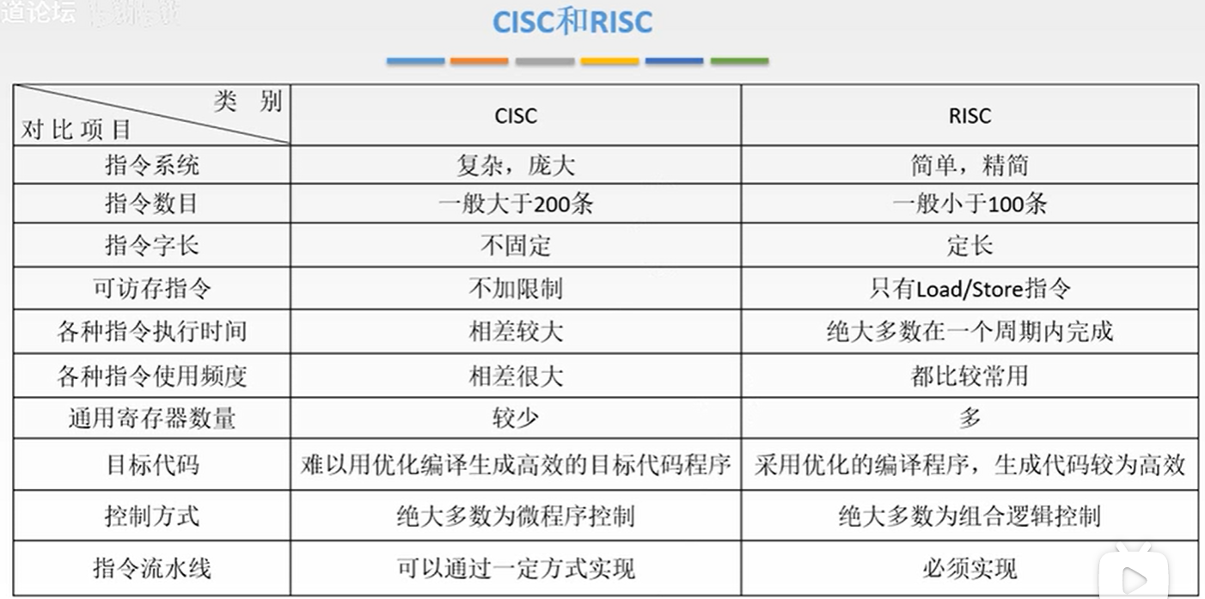

简单了解

中央处理器

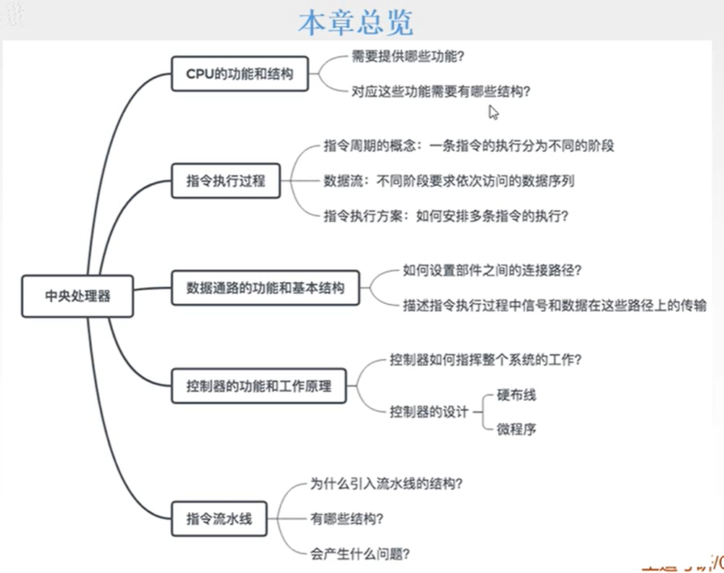

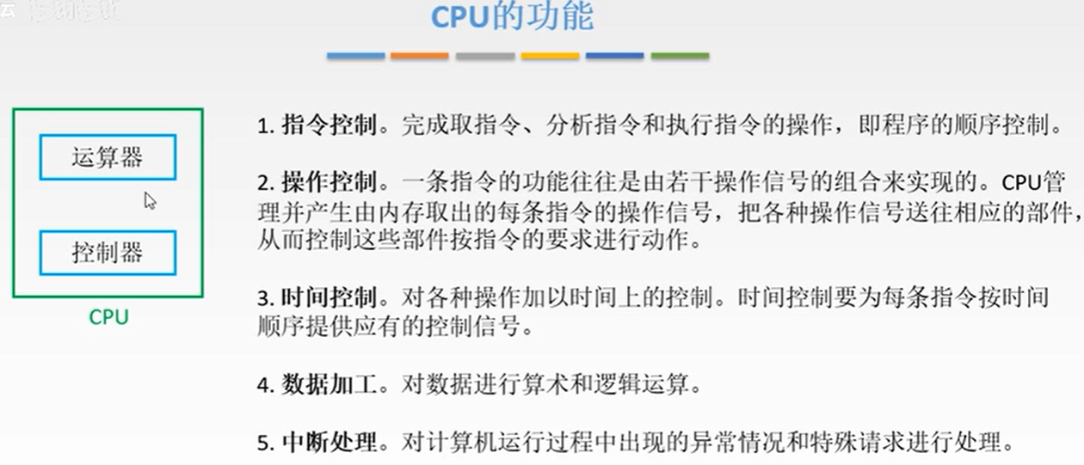

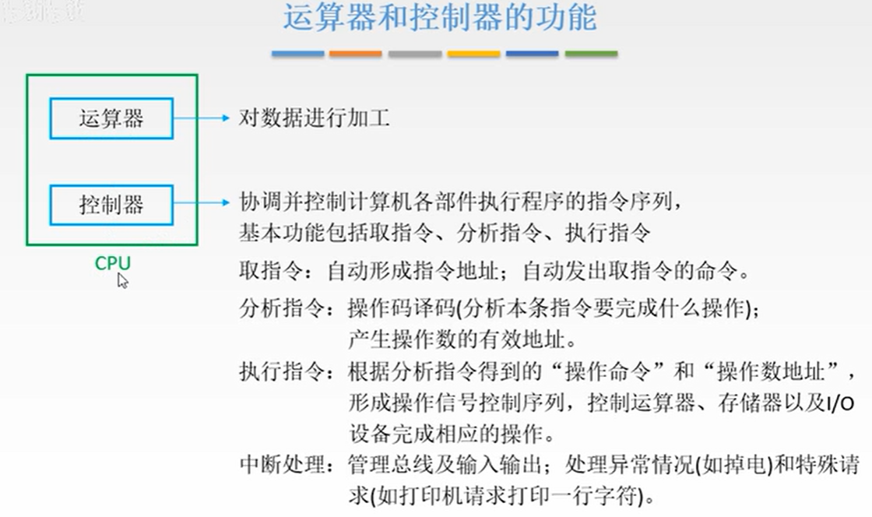

运算器的基本结构

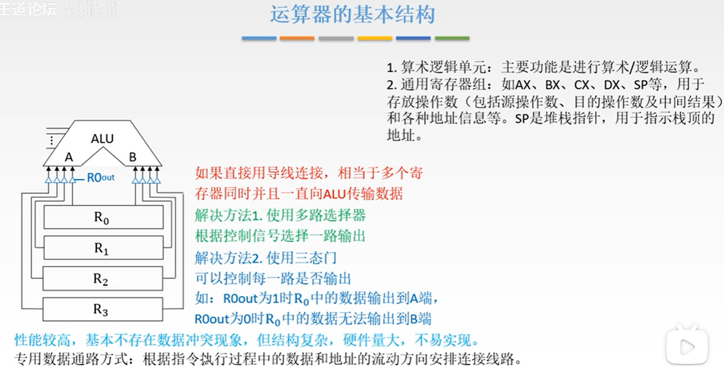

多路选择器,如00为R0输入A端,01为R0输入B端

注意这里是 专用数据通路方式

下是cpu内部单总线方式

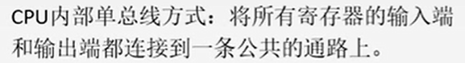

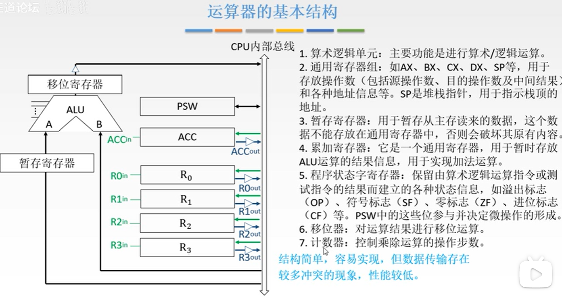

最右边的是总线,当有两个部件输转数据时,其它部件是不能转输数据,所存在较多冲突的现象,所以ALU如果输入没有暂存寄存器,那A和B在同一时间是收到总线来的同样数据

有了暂存寄存器,ALU可以接收两个不同的数据,先是通过总线转一个数据放到A对应的暂存寄存器,另一个数据通过总线转给B

控制器的基本结构

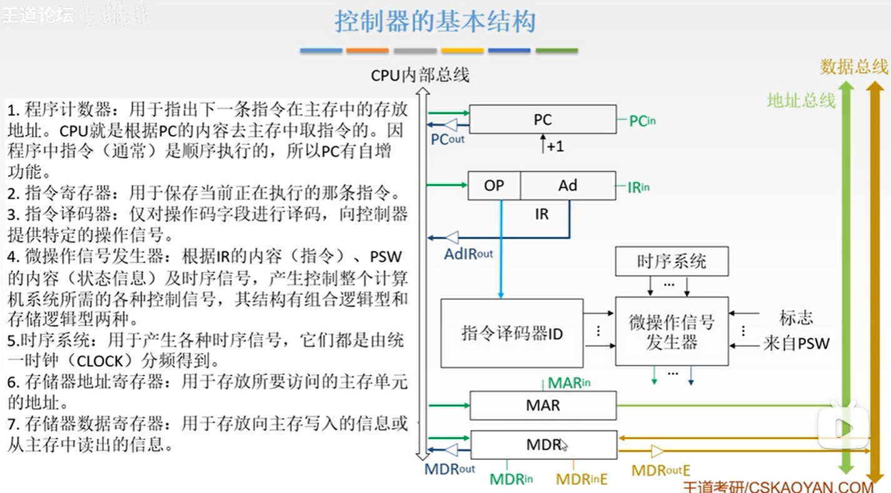

MAR与MDR逻辑结构上是属于主存,但硬件设计上是设计在CPU内

运算器与控制器结合

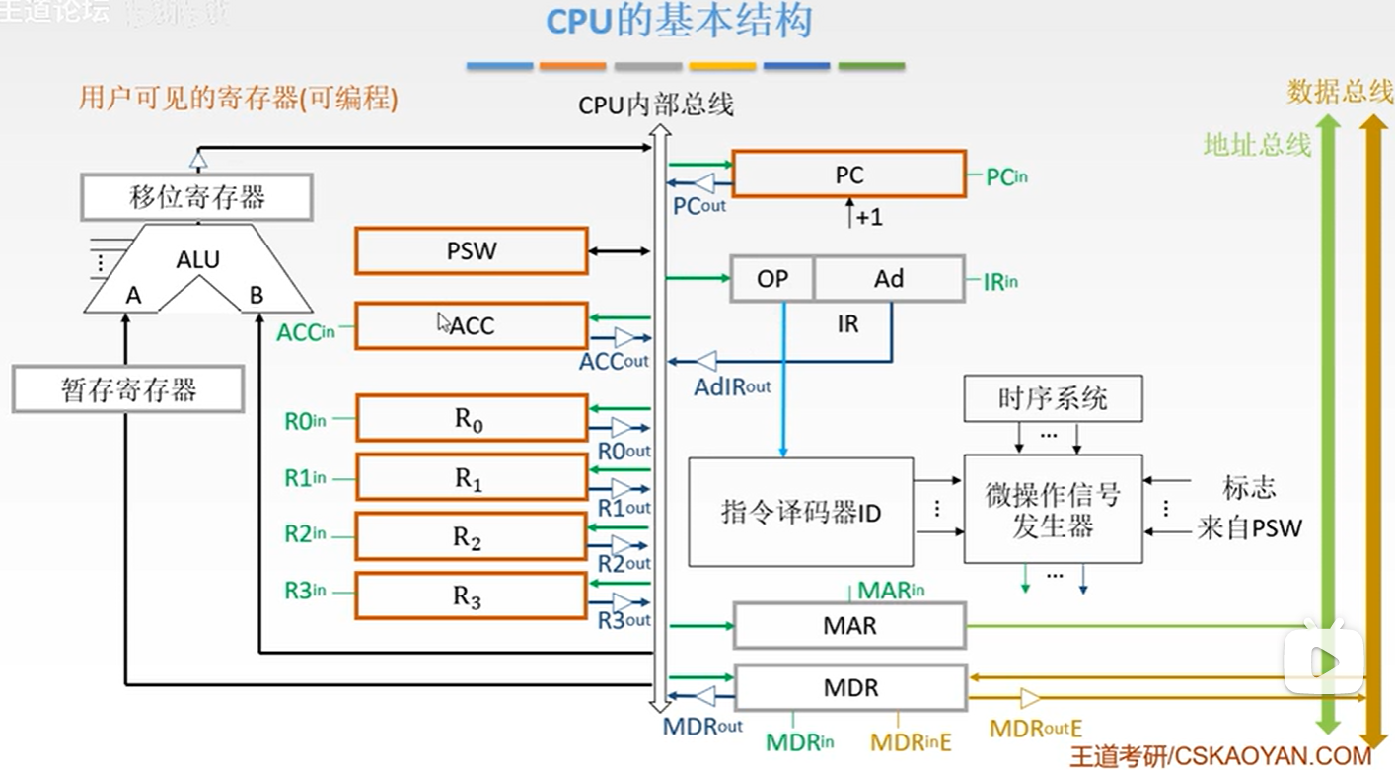

从电路的角度来看

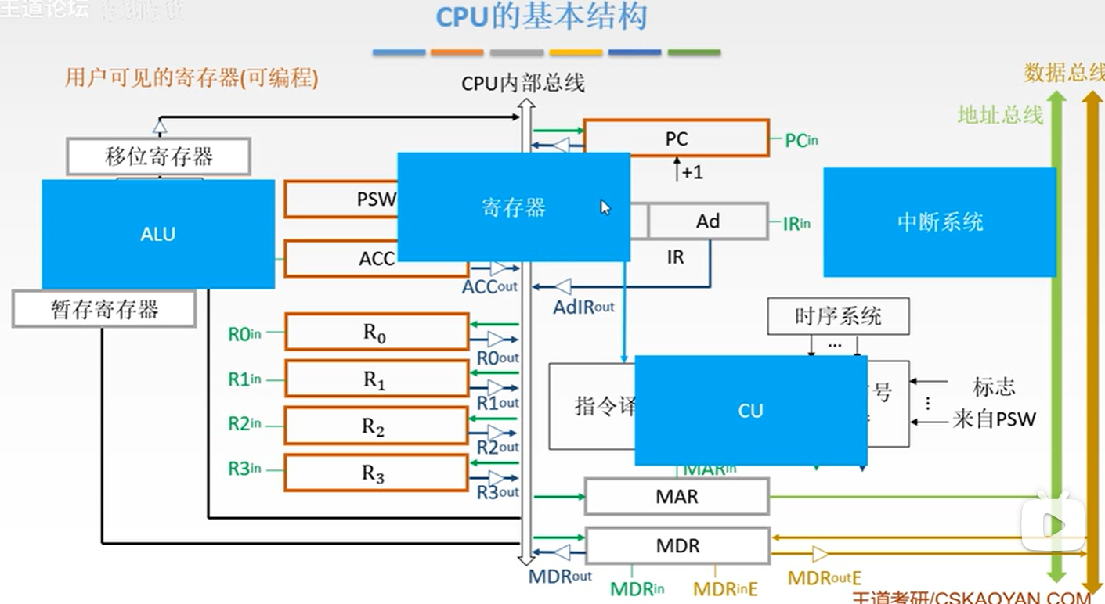

ALU负责数据处理,CU负责整个系统控制,寄存器负责存放中间结果,中断系统负责异常得理

指令执行过程

指令周期

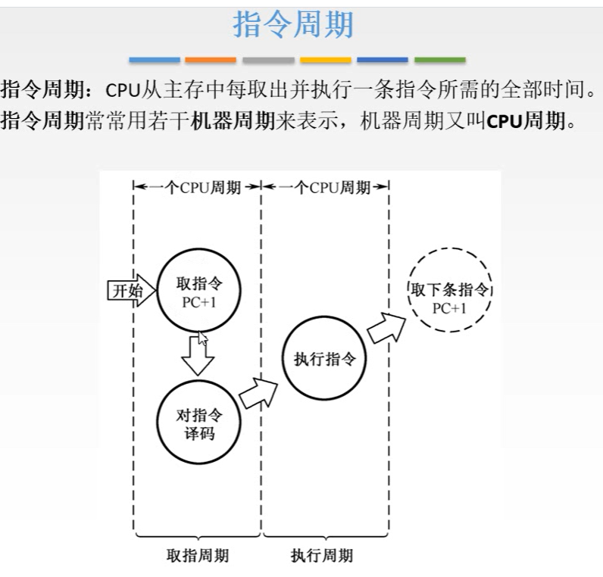

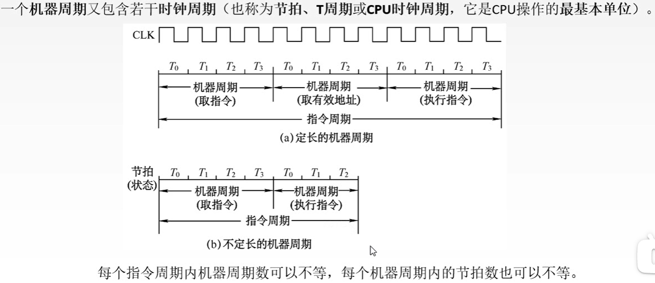

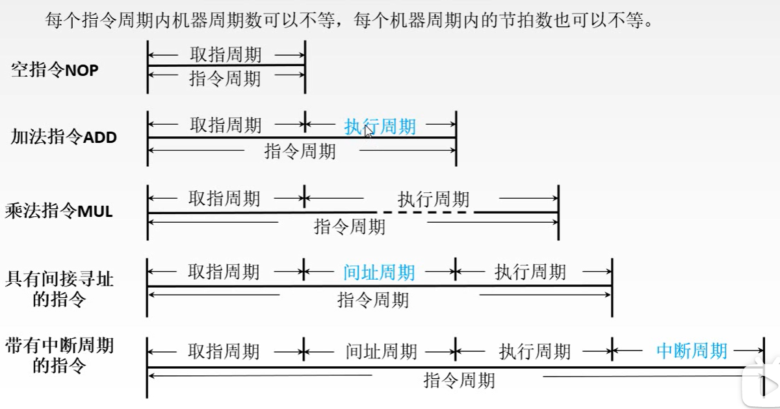

乘法其实就是多次加法实现的,所以时间要长些

间址周期就是要根据地址码找到对应的操作对象,多了一个指向寻找

中断的意思是指终止或暂焦现在的任务,去完成别的任务,但也要先把本指令完成,所以排放在后面

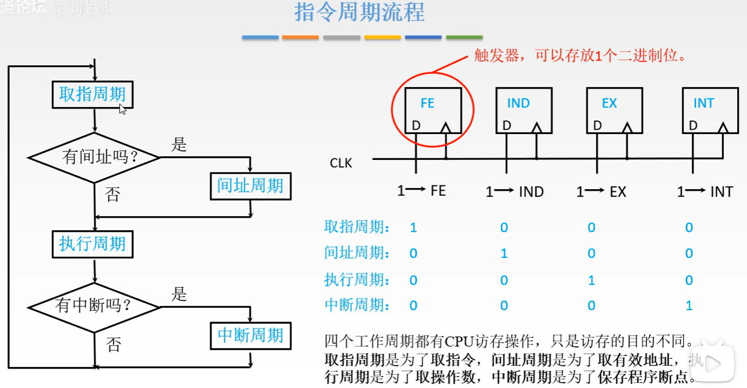

通过触发器可以判断处是处于哪个阶段

指令周期-取指周期

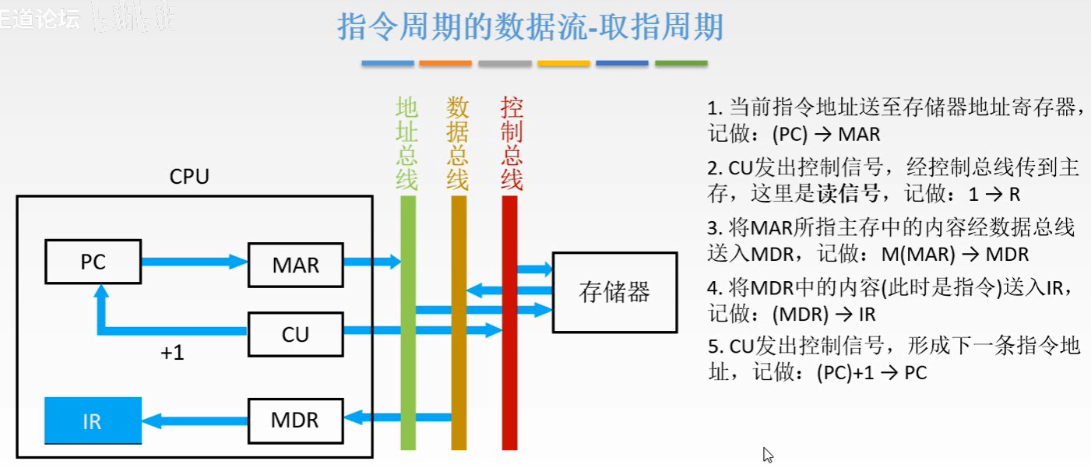

指令周期-间址周期

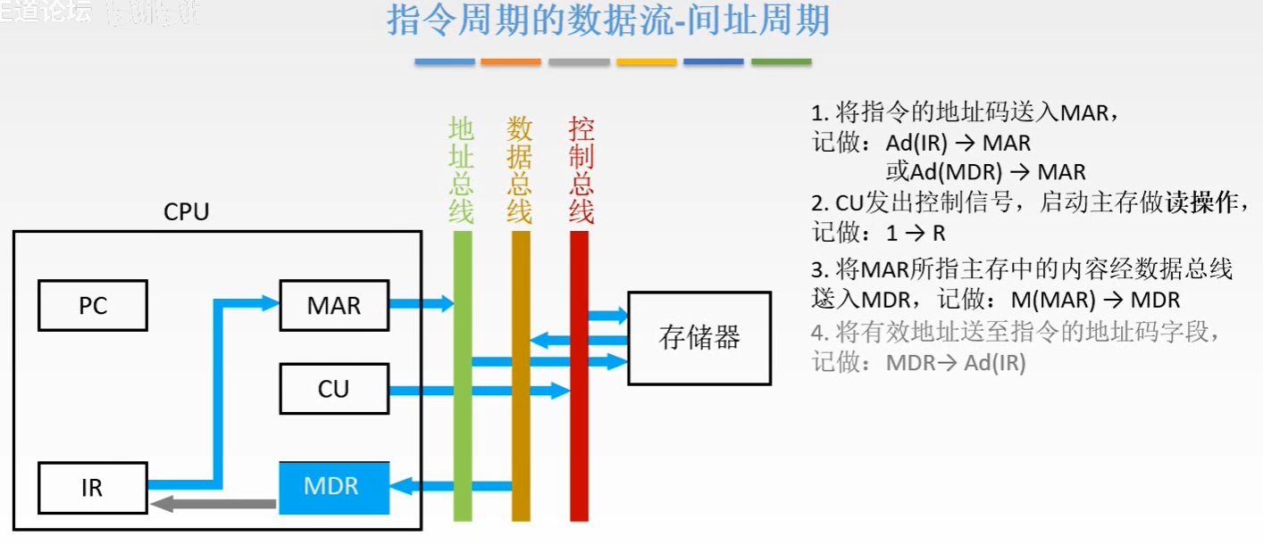

指令周期-执行周期

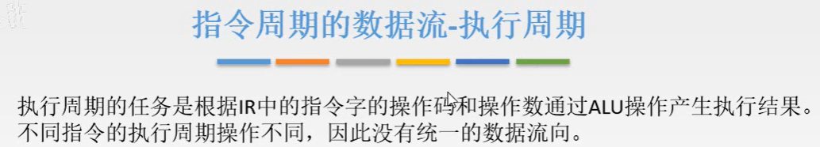

先略过

指令周期-中断周期

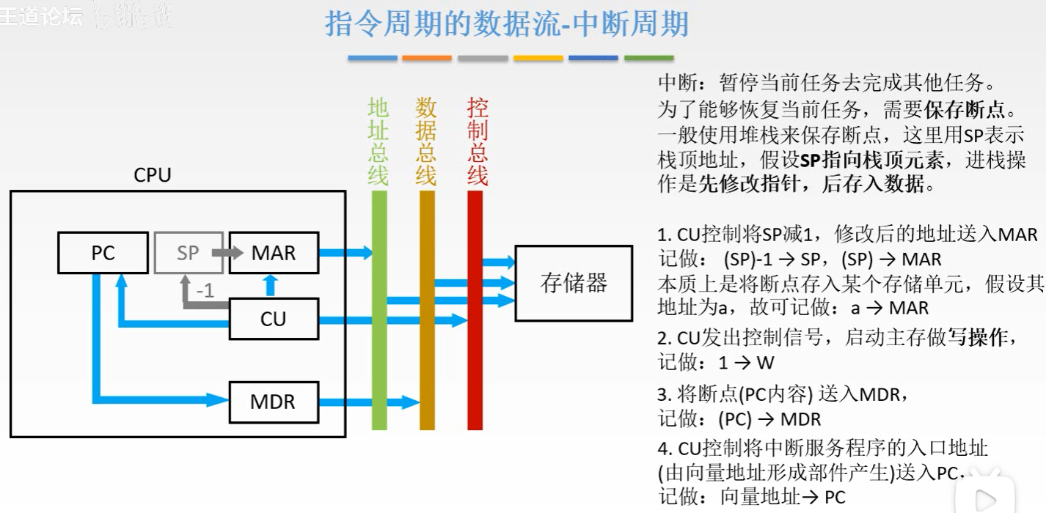

后面的入口地址其实就是新任务的第1条指令的地址

指令的执行方案

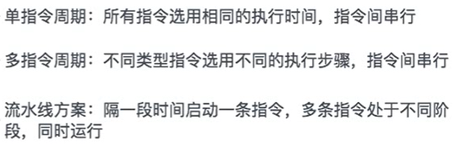

数据通路

CPU内部总线

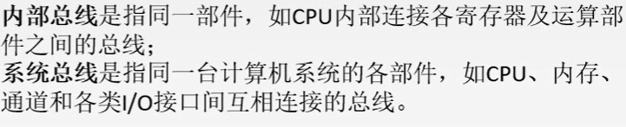

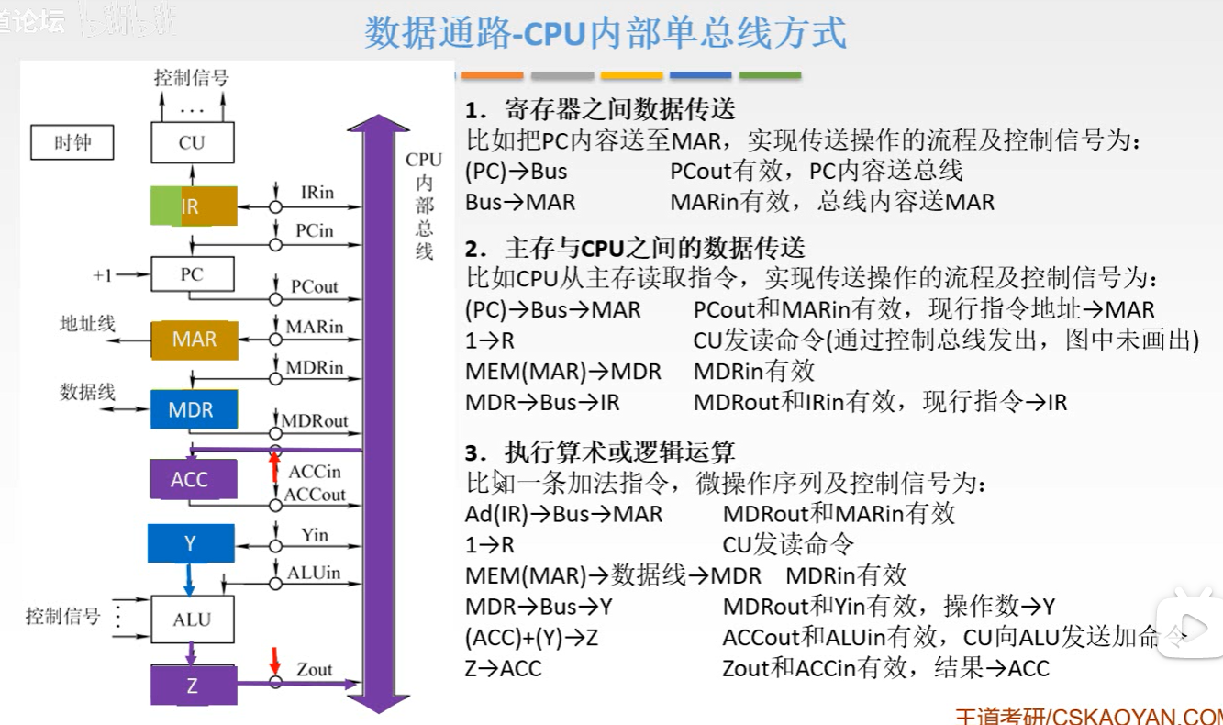

注意这里加法有一个操作数本身是在ACC,流程了解就行

例题略过

专用数据通路

就是有专门的通路而不是CPU内部总线, 略过

控制器的功能与工作原理

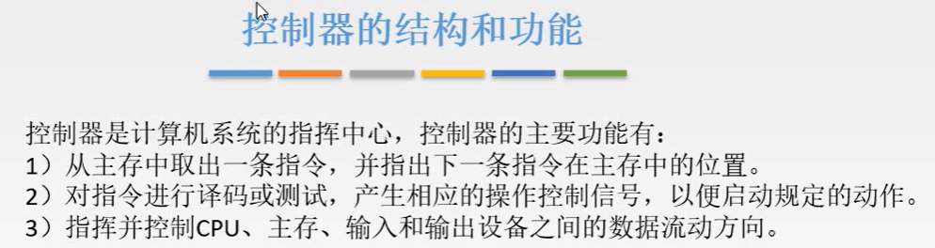

硬布线体线的是电路设计的内容,不重要略过

微程序

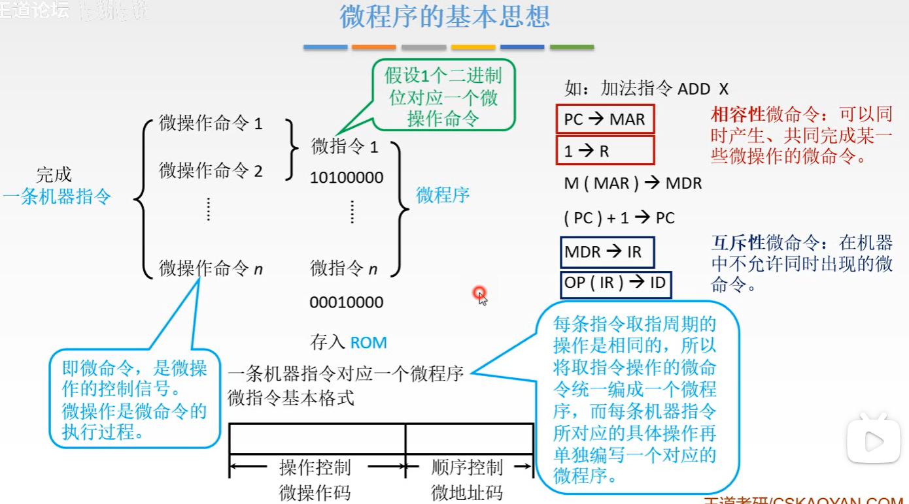

其它先略过

指令流水线

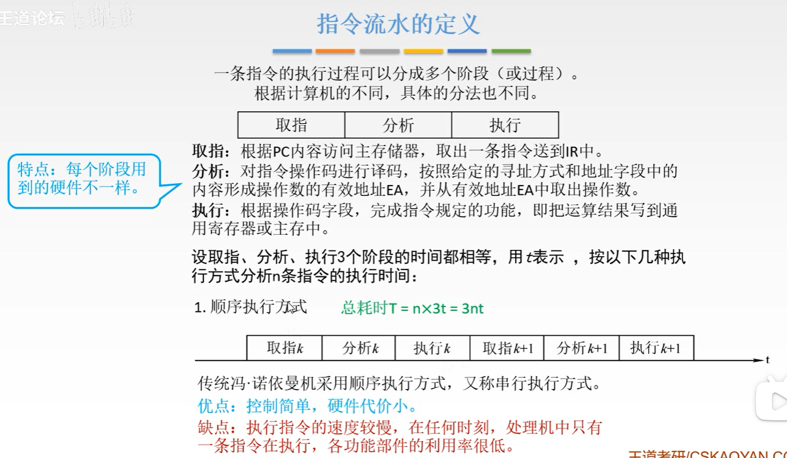

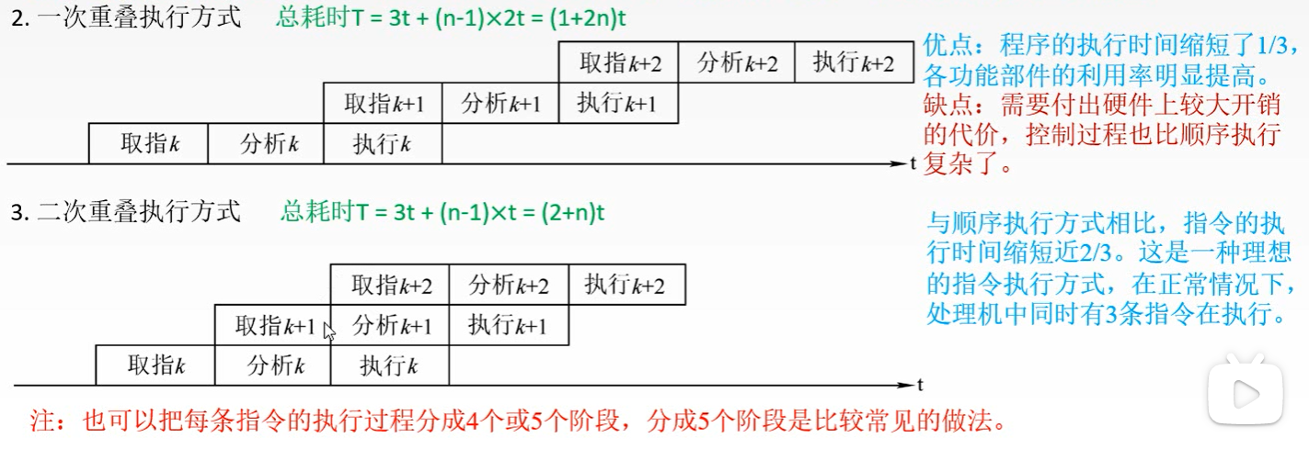

重叠执行就是流水线的原理

流水线的性能指标





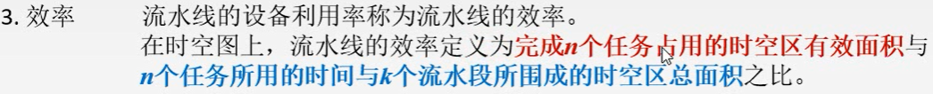

影响流水线的因素与流水线的分类

略过

总线

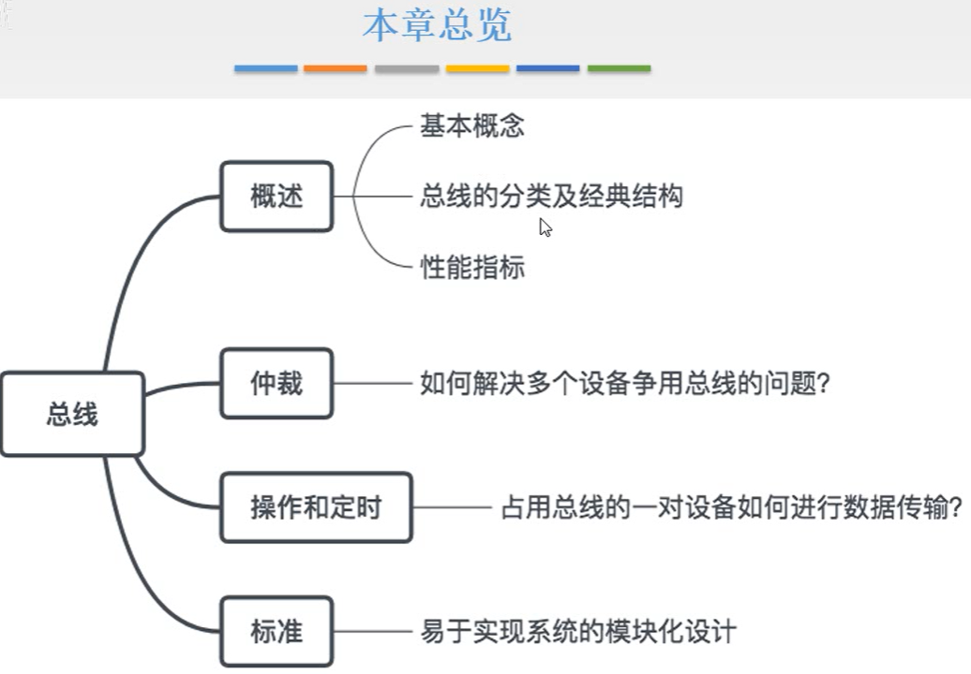

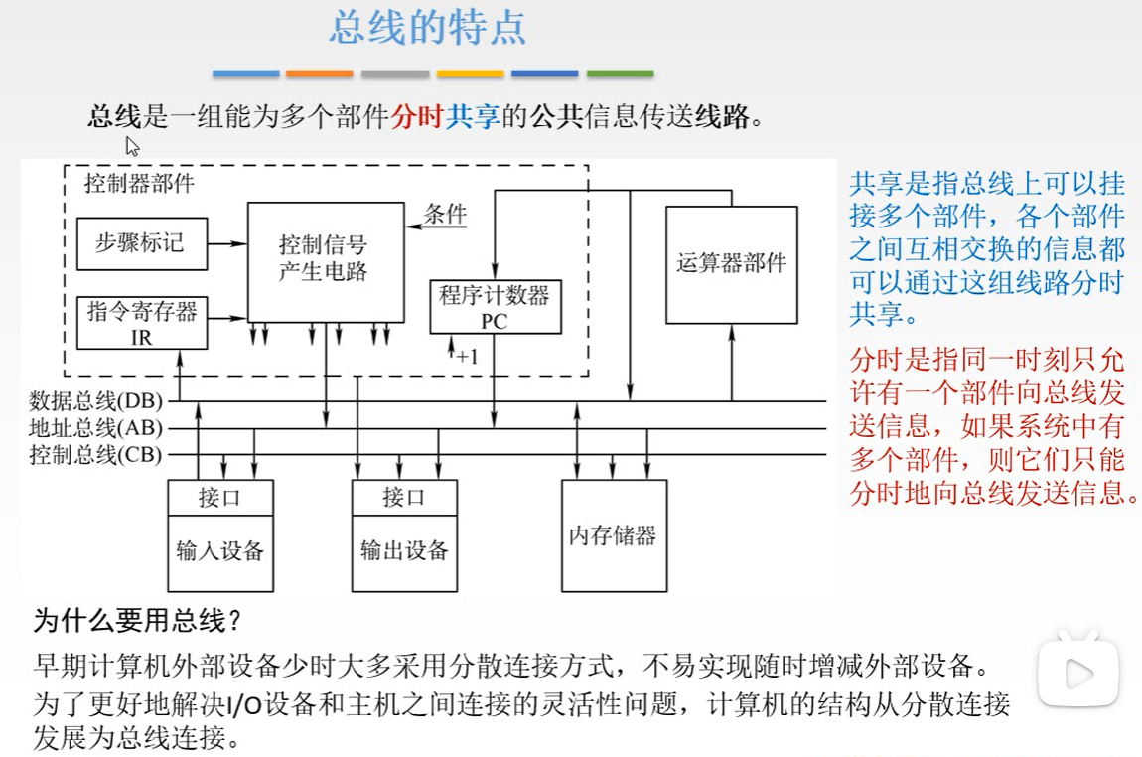

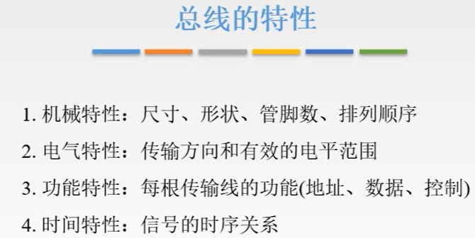

这里了解就好

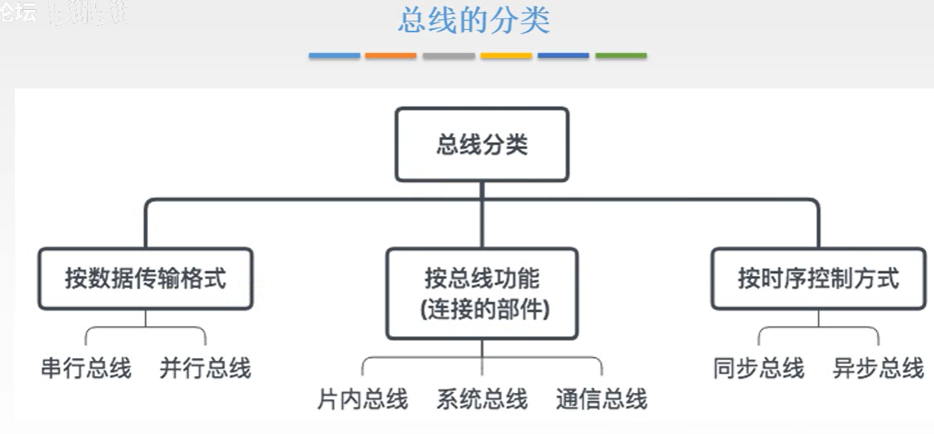

按数据传输格式分类

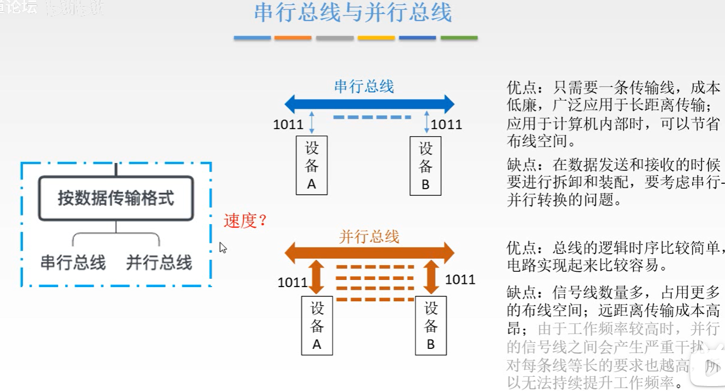

串行其实就是一次传输1位二进制

按总线功能分类

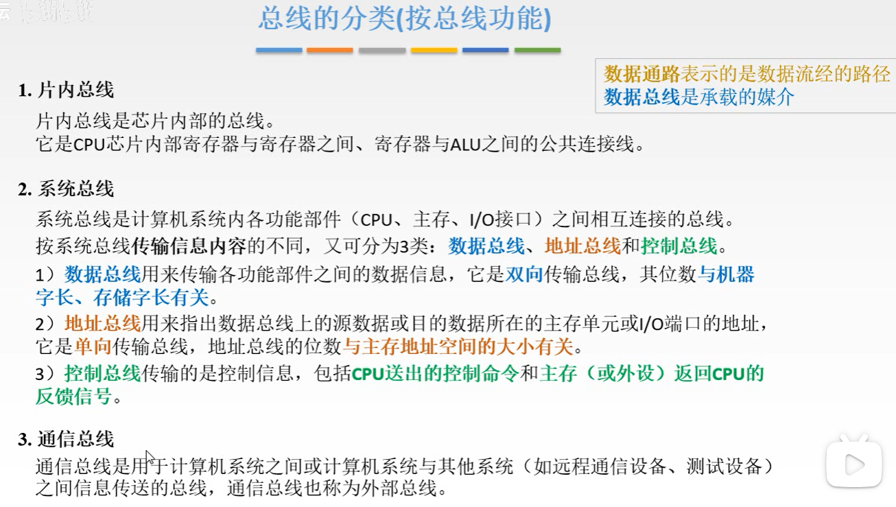

按时序控制分类

后面学

系统总线的结构

这是单总线

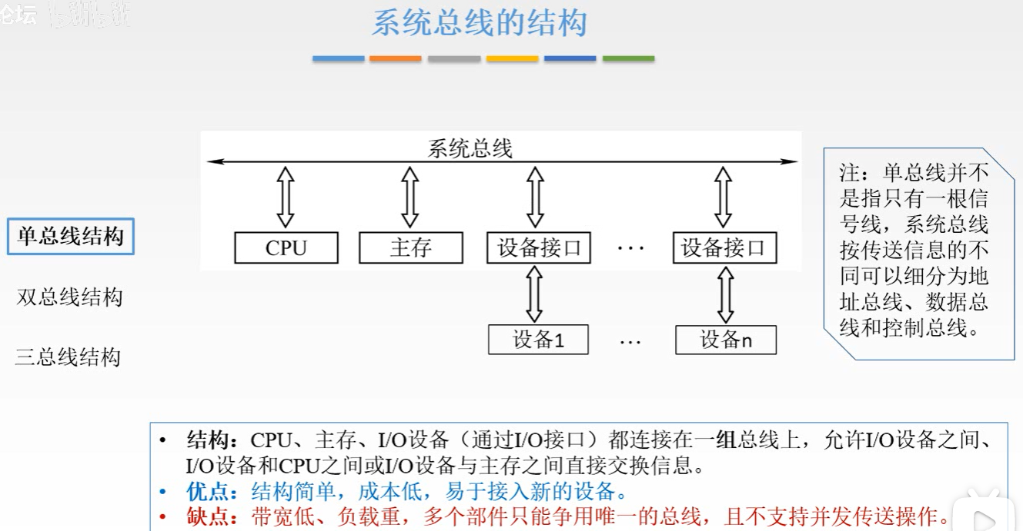

双总线

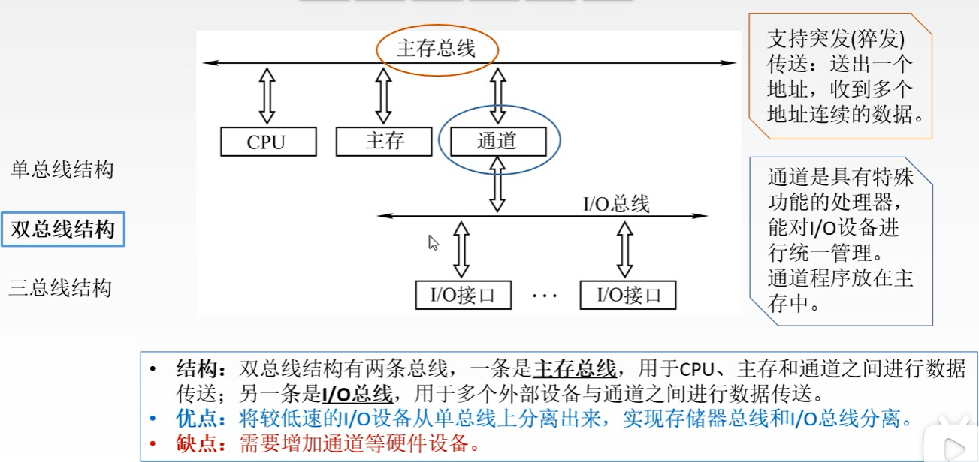

三总线

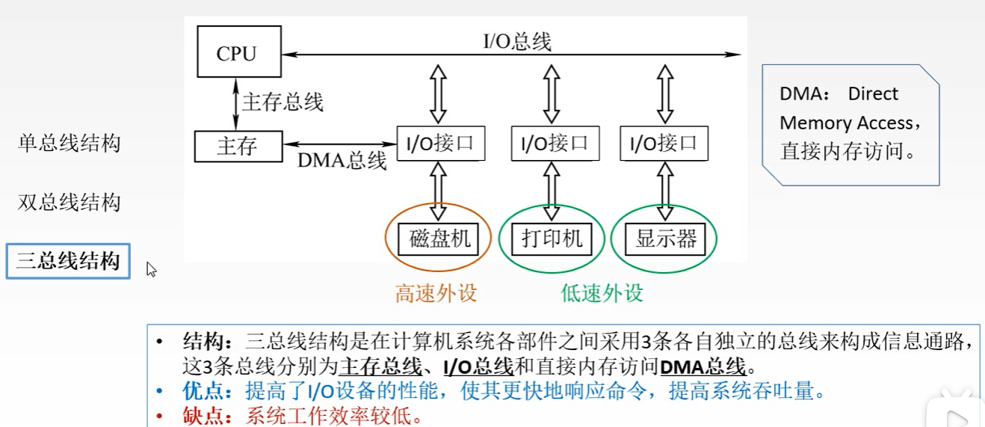

需要和主存直接访问的可以通过DMA总线相连,三总线不用通道来管理

四总线

了解一些概念

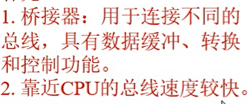

总线的性能指标

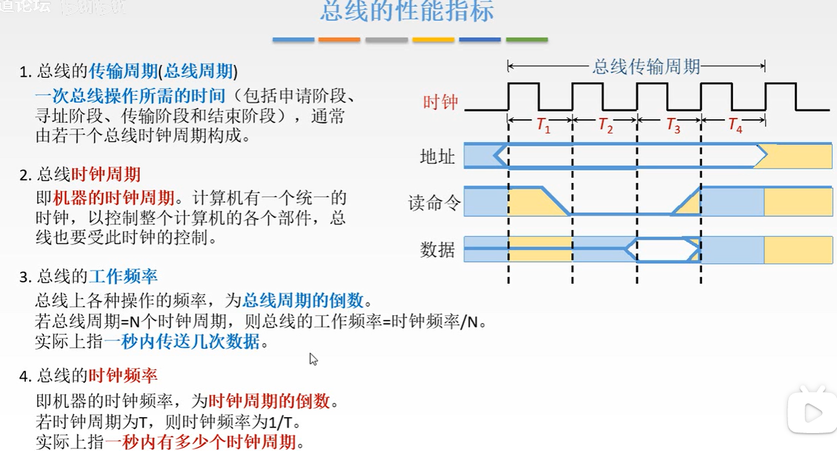

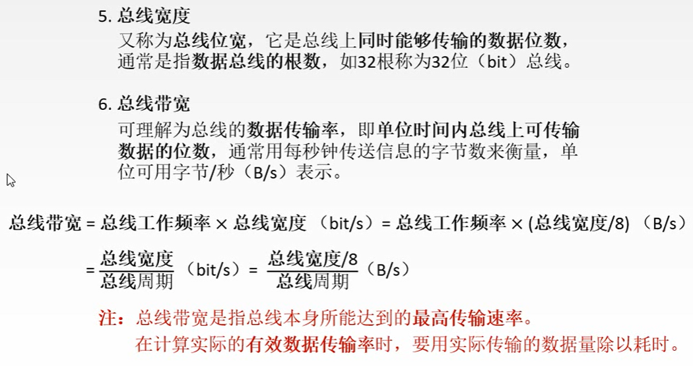

这里相关例题略过,之前串行总线与并行总线会受这里的总线工作频率影响,并行总线并不到提高工作频率,但串行总线可以通过提高频率来提速,所以高速应用中常用串行总线传输

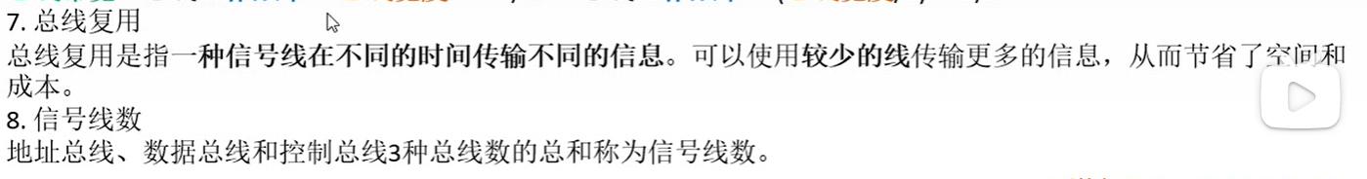

总线复用直接点就是一种信号线是地址线也可以是数据线,可以转输地址信息和数据信息

总线仲裁

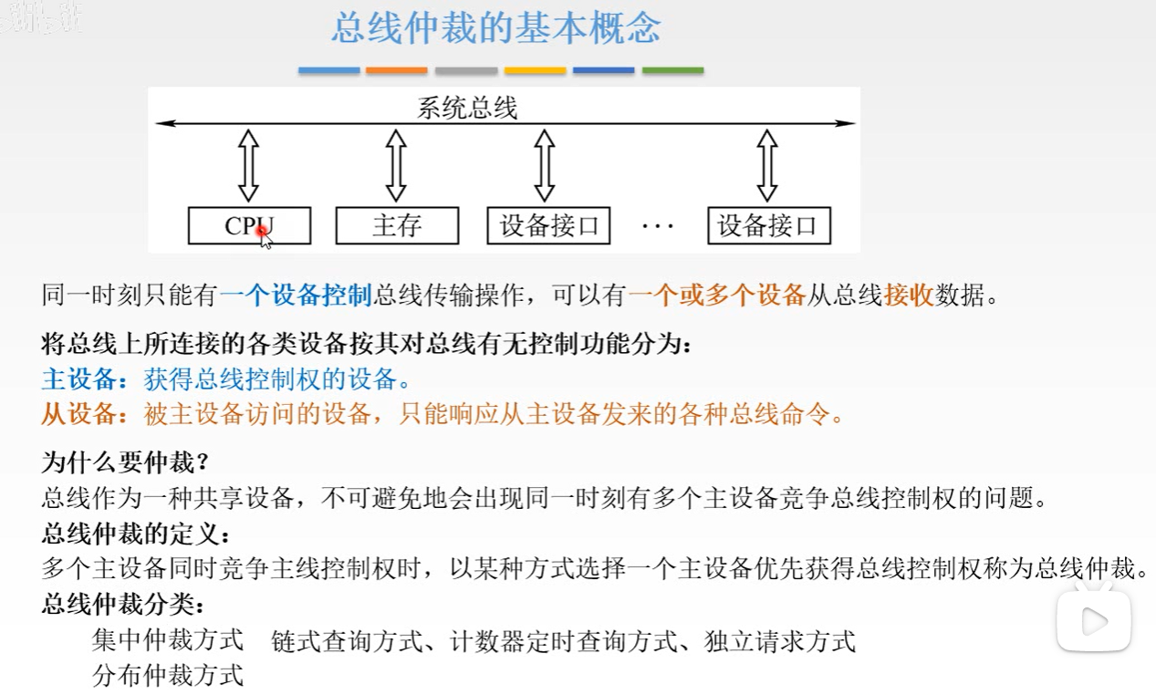

集中仲裁方式

三种方式的工作流程是一样的

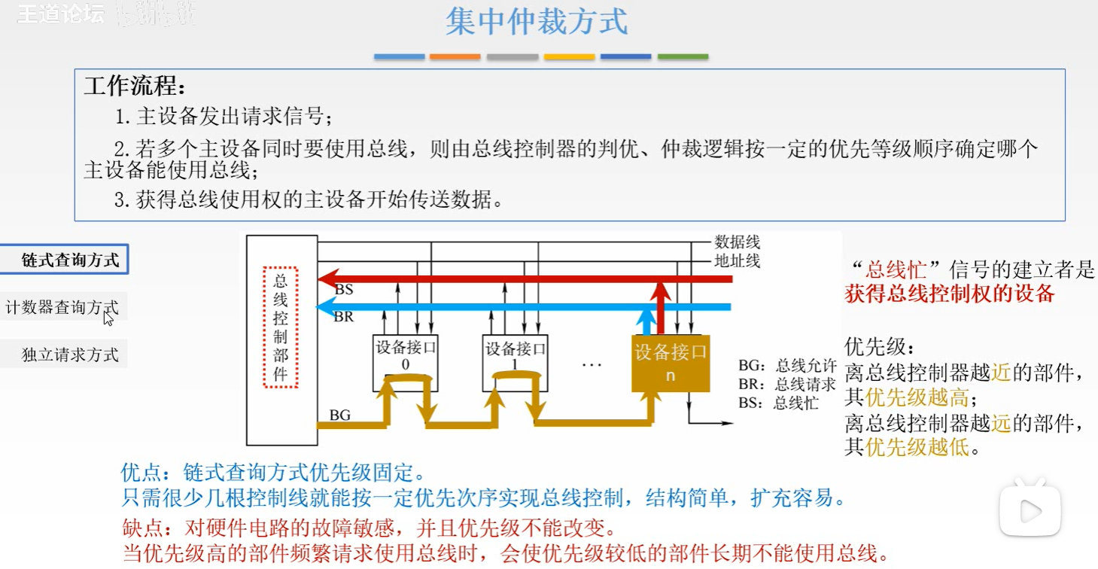

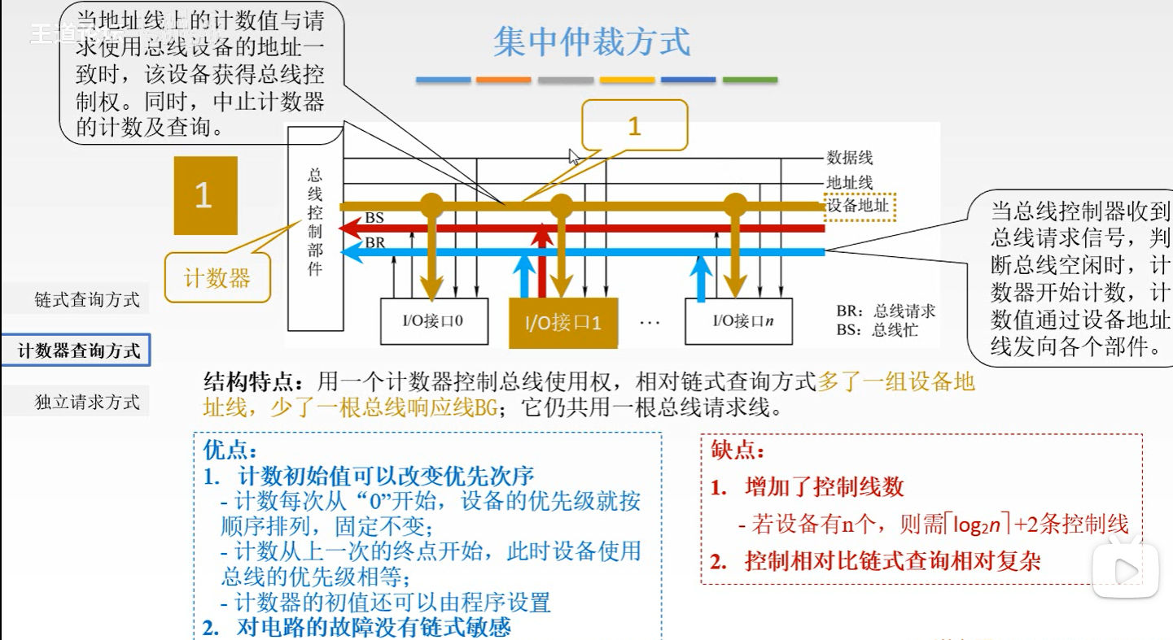

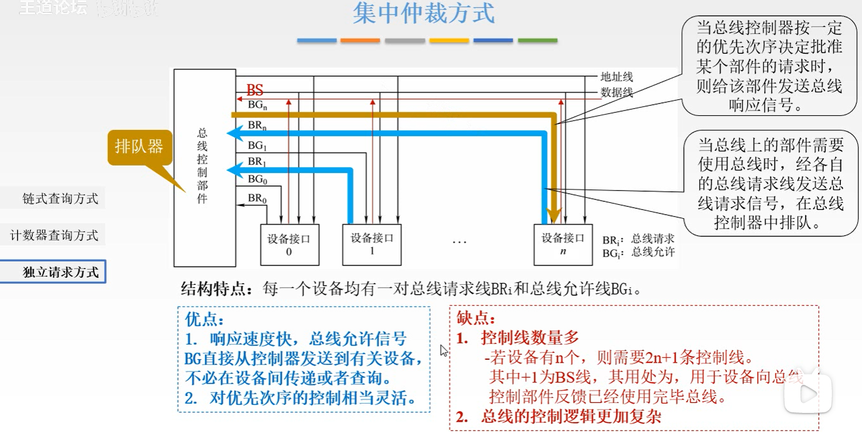

BS总线忙 线也是需要,这里没有画出,排队器设计相对比较复杂

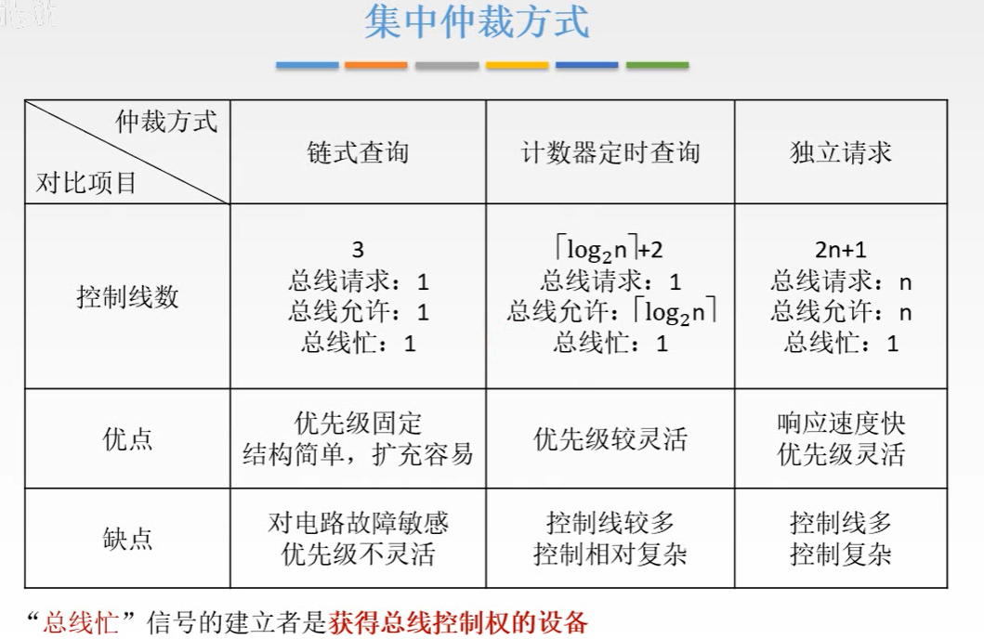

分布仲裁方式

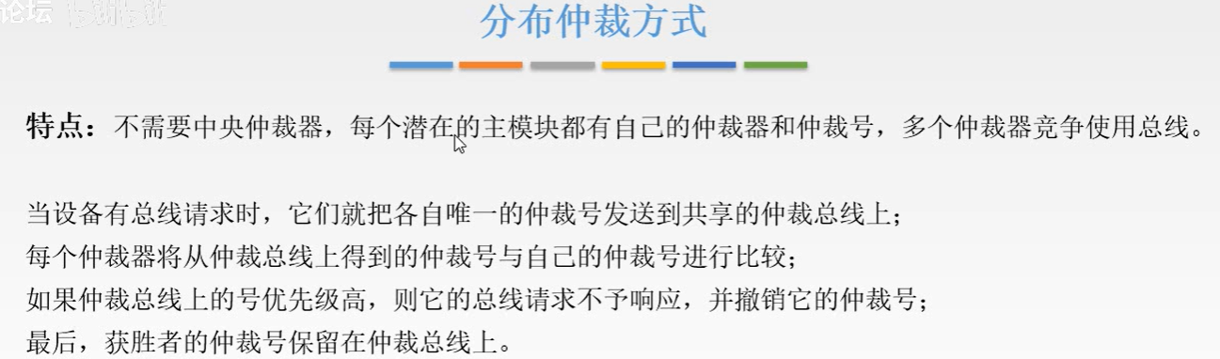

不需要总线控制器部件,分布仲裁了解就好

总线的操作和定时

主要作用是占用总线的设备如何进行数据传输

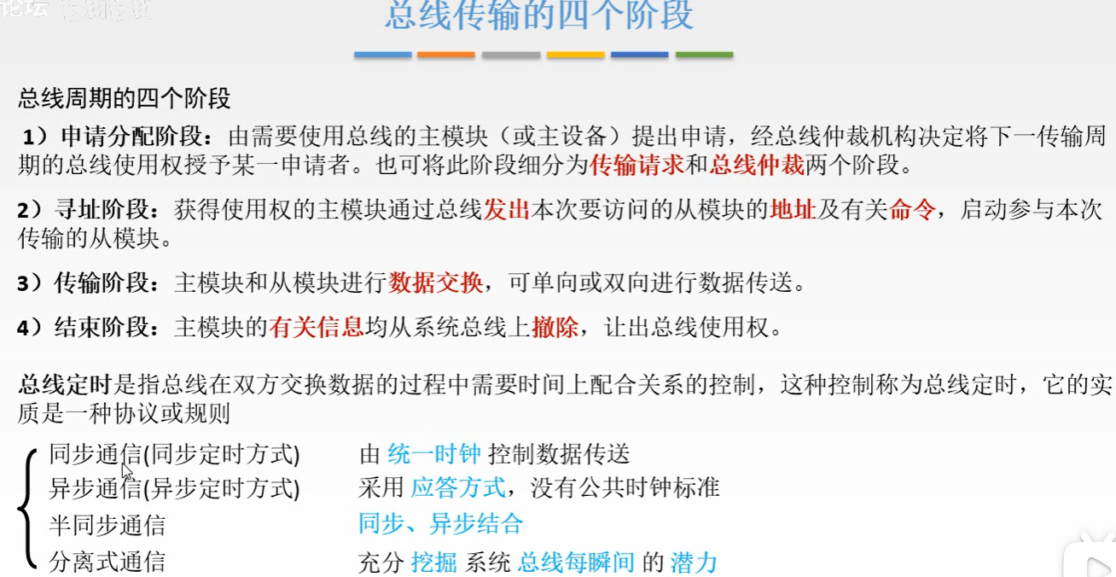

几种通信方式略过

总线标准

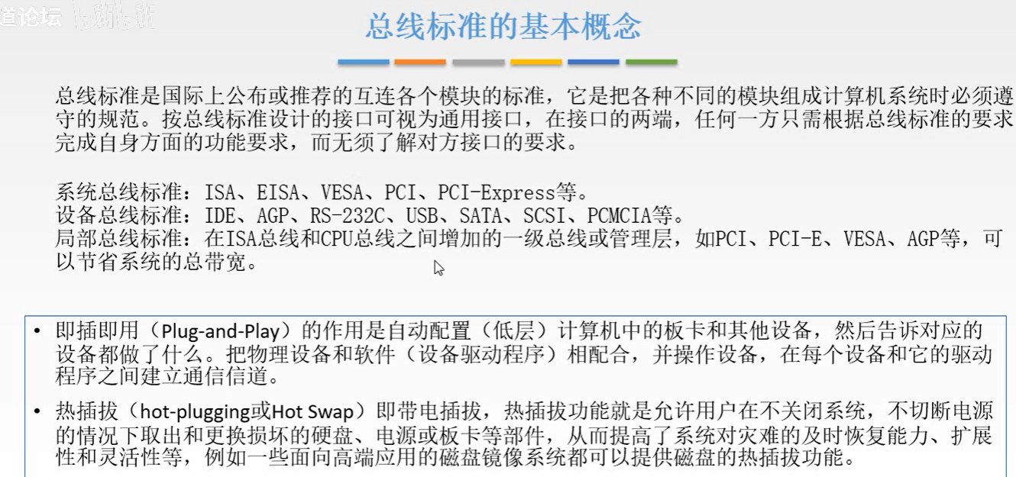

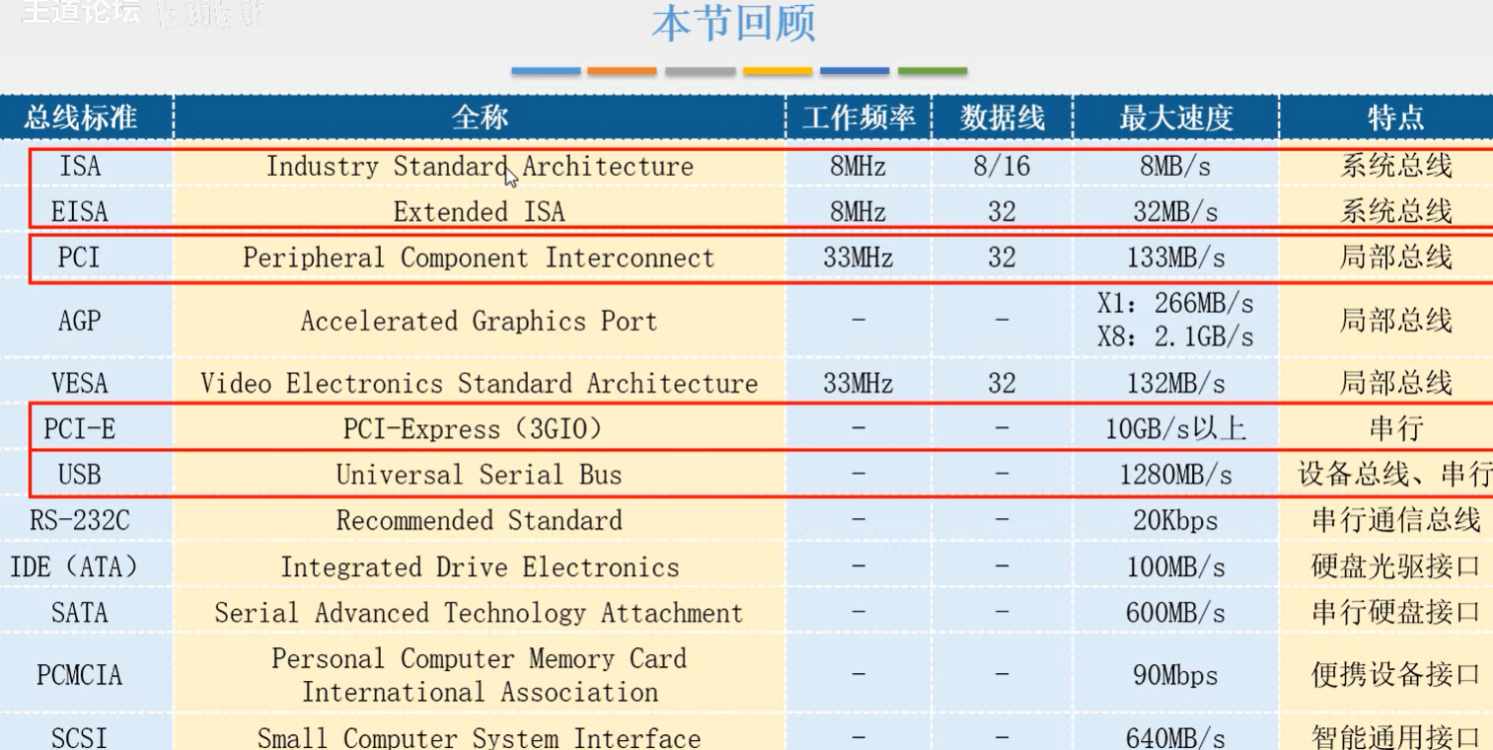

了解就行

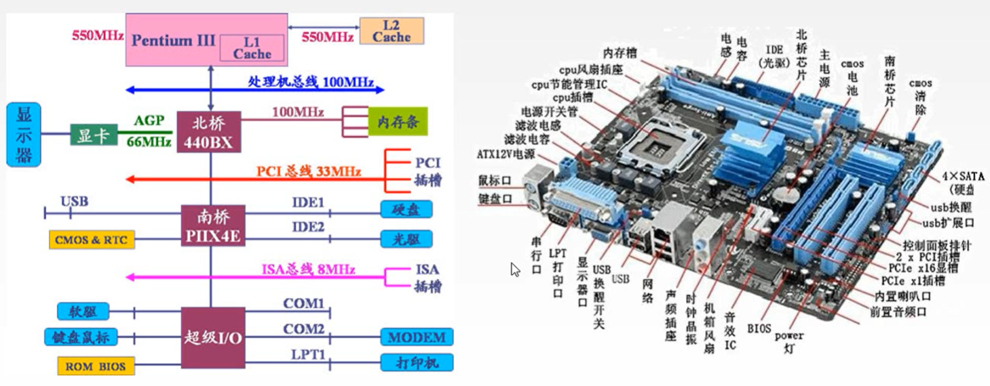

此图参考学习,北桥与南桥就是桥接器,用来连接不同的总线的

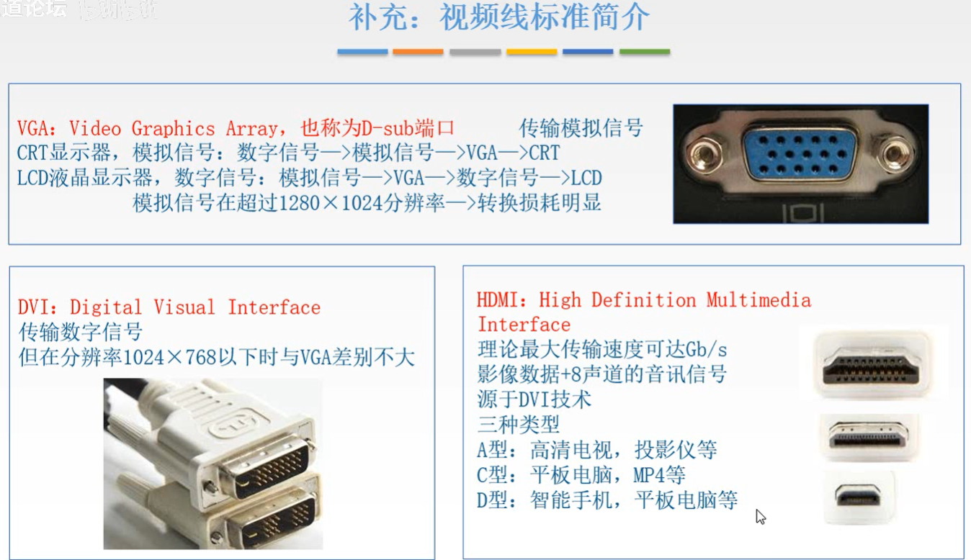

输入/输出系统

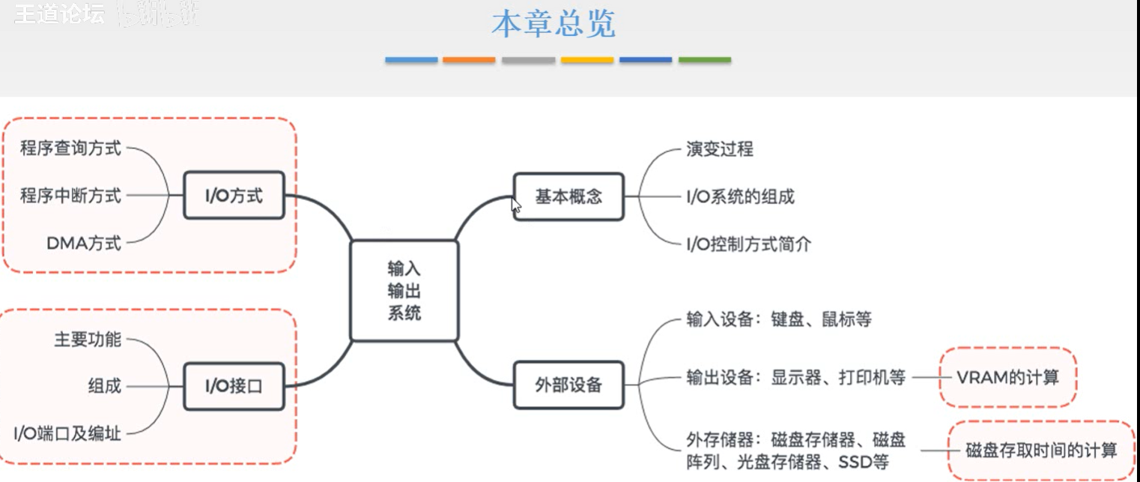

基本概念

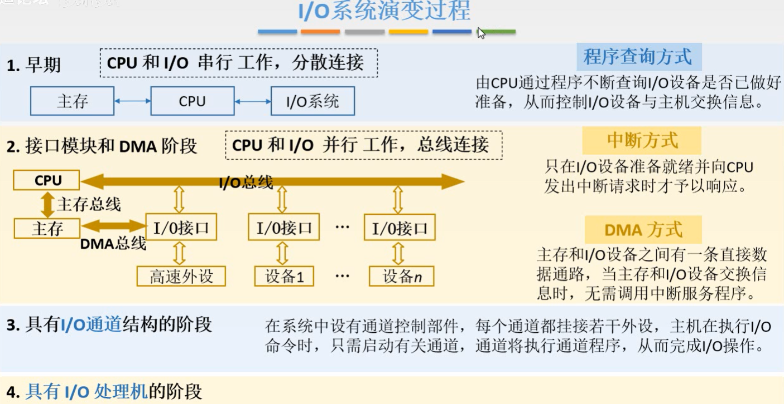

其实就是cpu解放的过程,3与4了解就好ll